**Universidad ORT Uruguay**

**Facultad de Ingeniería**

**S.P.O.D.S.**

Sistema de Publicación de Oferta y Demanda de Servicios

Entregado como Requisito para la Obtención del Título de Analista Programador

**Federico Speroni - 165357**

**Bruno Díaz - 203056**

Tutor: Santiago Fagnoni

**2017**

**Declaración de Autoría**

Nosotros, Speroni Federico y Díaz Bruno, declaramos que el trabajo que se presenta en esta obra es de nuestra propia mano. Podemos asegurar que:

* La obra fue producida en su totalidad mientras realizábamos el proyecto final entregado como requisito para la obtención del título de Analista Programador.
* Cuando hemos consultado el trabajo publicado por otros, lo hemos atribuido con claridad.
* Cuando hemos citado obras de otros, hemos indicado las fuentes. Con excepción de estas citas, la obra es enteramente nuestra.
* En la obra, hemos acusado recibo de las ayudas recibidas.
* Cuando la obra se basa en el trabajo realizado conjuntamente con otros, hemos explicado claramente qué fue contribuido por otros, y qué contribuido por nosotros.
* Ninguna parte de este trabajo ha sido publicada previamente a su entrega, excepto donde se han realizado las aclaraciones correspondientes.



**Agradecimientos**

Quisiéramos agradecer a nuestra familia y amigos por habernos apoyado durante la realización del proyecto, así como de la carrera y por entender todas las veces que tuvimos que dejar de lado otras actividades para alcanzar esta etapa.

Otra persona a agradecer es nuestro tutor, Santiago Fagnoni, por la ayuda brindada a lo largo de todo el trabajo.

A todos ellos, Gracias.

**Abstract**

El presente trabajo consiste en el desarrollo de un sistema Web enfocado en la búsqueda de servicios. Los usuarios del sistema podrán realizar publicaciones, ofreciendo sus servicios como trabajadores en el rubro que estén capacitados para poder ser contactados. Además, el sistema permite a los usuarios, publicar una necesidad a solucionar recibiendo variedad de presupuestos para su solución.

El sistema cuenta con dos interfaces de usuario, una para usuarios administradores y otra para los usuarios clientes. Los usuarios administradores serán los encargados de realizar la gestión del sistema.

Se pretende con dicho proyecto, brindar una mayor facilidad y rapidez de búsqueda a la hora de contratar personal capacitado, ofrecer nuevas oportunidades laborales a los prestadores de servicios, tranquilidad a los usuarios sabiendo que no aceptarán presupuestos disparatados y con la certeza de que el trabajo será realizado de la mejor forma posible para beneficio muto (gracias al sistema de calificaciones).

Con respecto a las herramientas utilizadas para su desarrollo, para el *backend* se utilizó visual studio 2015 con el *framework* .NET. El *frontend* fue realizado con Angular 4, consumiendo los servicios de una API REST. Para la persistencia de la información se utilizó el motor de base de datos SQL Server. Todo el sistema fue alojado en GoDaddy.

El desarrollo del proyecto fue realizado utilizando algunas buenas prácticas de la metodología ágil *Scrum*.

**Palabras Clave**

SPODS, .NET, Angular, *Frontend*, *Backend*, API REST, SQL Server, MVC, Servicios. **Índice**

**Declaración de Autoría 2**

**Agradecimientos3**

**Abstract 4**

**Palabras Clave 5**

**Índice 6**

**1. Anteproyecto 11**

1.1. Introducción 11

1.2. Presentación del Cliente 12

1.3. Presentación del Problema 12

1.4. Lista de Necesidades 12

1.5. Actores Involucrados 13

1.6. Objetivos 13

1.7. Lista de Requerimientos 14

1.8. Descripción del Entorno 19

1.9. Alcances y Limitaciones 20

1.10. Estudio de Alternativas 20

1.10.1. Introducción 20

1.10.2. Alternativa 1 (Sistema Web y Aplicación *Mobile*) 21

1.10.2.1. Descripción 21

1.10.2.2. Arquitectura 21

1.10.2.3. Análisis de Factibilidad 22

1.10.2.3.1. Operativa 22

1.10.2.3.2. Técnica 22

1.10.2.3.3. Legal 23

1.10.2.3.4. Económica 23

1.10.3. Alternativa 2 (Sistema Web Responsive) 23

1.10.3.1. Descripción 23

1.10.3.2. Arquitectura 24

1.10.3.3. Análisis de Factibilidad 24

1.10.4. Selección de la Alternativa 24

1.11. Análisis de Riesgo 25

1.12. Plan de Proyecto 28

1.12.1. Definición del Proceso 28

1.12.1.1. Metodología 28

1.12.1.2. Ciclo de Vida 28

1.12.1.3. Incrementos o Iteraciones Definidas 29

1.12.1.4. Integrantes y Roles 30

1.12.1.5. Descripción y Selección de Herramientas 31

1.12.1.6. Plan de SQA 31

1.12.1.6.1. Estándares Definidos y Convenciones 31

1.12.1.6.2. Plan de *Testing* 32

1.12.1.7. Plan de SCM 33

1.12.1.8. Plan de Capacitación 33

1.12.1.9. Cronograma de Trabajo y Criticidad 33

1.13. Compromiso de Trabajo 38

**2. Proyecto 40**

2.1. Diseño40

2.2. Implementación43

2.2.1. Detalle por *Sprint*43

2.2.1.1. Análisis43

2.2.1.1.1. Requerimientos43

2.2.1.1.2. Objetivos43

2.2.1.1.3. Diseño43

2.2.1.2. Desarrollo43

2.2.1.3. Cambios en la Planificación del *Sprint*44

2.2.1.4. Desvíos en el Plan Original44

2.2.1.5. Cumplimiento de Objetivos44

2.2.1.6. Replanificación del siguiente *Sprint*44

2.2.1.7. Conclusiones44

2.2.2. *Sprint* 344

2.2.2.1. Análisis44

2.2.2.1.1. Requerimientos45

2.2.2.1.2. Objetivos55

2.2.2.1.3. Diseño56

2.2.2.1.3.1. MER56

2.2.2.2. Desarrollo56

2.2.2.3. Cambios en la Planificación del *Sprint*58

2.2.2.4. Desvíos en el Plan Original58

2.2.2.5. Cumplimiento de Objetivos59

2.2.2.6. Replanificación del siguiente *Sprint*59

2.2.2.7. Conclusiones60

2.2.3. *Sprint* 460

2.2.3.1. Análisis60

2.2.3.1.1. Requerimientos60

2.2.3.1.2. Objetivos64

2.2.3.1.3. Diseño64

2.2.3.1.3.1. MER64

2.2.3.2. Desarrollo65

2.2.3.3. Cambios en la Planificación del *Sprint*66

2.2.3.4. Desvíos en el Plan Original66

2.2.3.5. Cumplimiento de Objetivos67

2.2.3.6. Replanificación del siguiente *Sprint*67

2.2.3.7. Conclusiones68

2.2.4. *Sprint* 568

2.2.4.1. Análisis68

2.2.4.1.1. Requerimientos69

2.2.4.1.2. Objetivos76

2.2.4.1.3. Diseño77

2.2.4.1.3.1. MER77

2.2.4.2. Desarrollo77

2.2.4.3. Cambios en la Planificación del *Sprint*78

2.2.4.4. Desvíos en el Plan Original78

2.2.4.5. Cumplimiento de Objetivos79

2.2.4.6. Replanificación del siguiente *Sprint*79

2.2.4.7. Conclusiones80

2.2.5. *Sprint* 680

2.2.5.1. Análisis80

2.2.5.1.1. Requerimientos80

2.2.5.1.2. Objetivos84

2.2.5.1.3. Diseño84

2.2.5.1.3.1. MER84

2.2.5.2. Desarrollo85

2.2.5.3. Cambios en la Planificación del *Sprint*86

2.2.5.4. Desvíos en el Plan Original86

2.2.5.5. Cumplimiento de Objetivos86

2.2.5.6. Replanificación del siguiente *Sprint*86

2.2.5.7. Conclusiones87

2.2.6. *Sprint* 787

2.2.6.1. Análisis87

2.2.6.1.1. Requerimientos87

2.2.6.1.2. Objetivos91

2.2.6.1.3. Diseño91

2.2.6.1.3.1. MER91

2.2.6.2. Desarrollo91

2.2.6.3. Cambios en la Planificación del *Sprint*92

2.2.6.4. Desvíos en el Plan Original92

2.2.6.5. Cumplimiento de Objetivos92

2.2.6.6. Replanificación del siguiente *Sprint*93

2.2.6.7. Conclusiones93

2.2.7. *Sprint* 893

2.2.7.1. Análisis93

2.2.7.1.1. Requerimientos95

2.2.7.1.2. Objetivos95

2.2.7.1.3. Diseño95

2.2.7.1.3.1. MER95

2.2.7.2. Desarrollo96

2.2.7.3. Cambios en la Planificación del *Sprint*96

2.2.7.4. Desvíos en el Plan Original96

2.2.7.5. Cumplimiento de Objetivos97

2.2.7.7. Conclusiones97

**3. Conclusiones del proyecto99**

3.1. Lista de necesidades99

3.2. Lista de objetivos100

3.3. Requerimientos no funcionales 101

3.4. Riesgos101

3.5. Plan de SQA103

3.6. Plan de capacitación103

3.7. Uso de tecnologías103

3.8. Funcionalidades pendientes103

3.9. Errores encontrados104

**4. Glosario105**

**5. Referencias Bibliográficas 106**

**6. Bibliografía 107**

**7. Anexos 108**

7.1. MER108

7.2. UML109

7.3. Mapa de código 112

7.4. Manuales de Usuario113

6.4.1 Manual usuario administrador113

6.4.2 Manual usuario cliente117

7.5. Manual de Deployment117

7.6. Encuestas126

7.7. Términos y condiciones143

7.8. URLs con el producto en funcionamiento 145

7.7. Investigación sobre plataformas similares143

1. **Anteproyecto**
   1. **Introducción**

En este documento se ofrece una descripción del proyecto a realizar. El mismo, es un emprendimiento personal el cual pretende brindar una solución tanto a una persona que necesite de un servicio en particular, así como una nueva posibilidad de trabajo para quienes se hayan postulado a realizar servicios del tipo buscado.

El sistema mencionado, permitirá ofrecer y buscar cualquier tipo de servicio; abarcando desde servicios que pueden ser cobrados por hora de trabajo, como pueden ser corte de césped, carga y descarga de mercadería, cuidado de niños, entre otros (en adelante denominados servicios simples), hasta otros que requieran un presupuesto puntual para cada trabajo realizado, tales como mecánica, carpintería, etcétera (en adelante denominados servicios complejos).

Visto que los tiempos que se poseen para la implementación del sistema son acotados, y que el realizar los diferentes formularios para ofrecer y solicitar servicios complejos conlleva un estudio de mercado de cada uno de ellos; se optó por realizar una primera versión, la cual permitirá operar con servicios simples, y un único servicio complejo a fin de presentar un ejemplo de éstos. Para lo antes expuesto, escogimos como servicio complejo mecánica.

Para ambos tipos de servicio (simples y complejos), el sistema contará con la posibilidad de ofrecer y buscar en dos modalidades, una opción de “Contacto Inmediato” y otra de “Postulación de Necesidades”.

Contacto inmediato: en esta modalidad, un usuario podrá buscar un servicio aplicando diversos filtros, seleccionará una de las publicaciones, podrá visualizar la puntuación de quien publicó la misma y en caso de solicitarlo, accederá a la información de contacto en forma inmediata.

Postulación de Necesidades: en este caso, se le permitirá al usuario publicar un problema propio que necesite solución. Ingresará su problema indicando los detalles que el sistema le solicite, a continuación distintos usuarios publicarán ofertas de solución para dicho problema. El usuario que realizó la publicación inicial, elegirá para que realice el trabajo al postulante que crea conveniente en base a comentarios, puntuación, presupuesto, etcétera.

En cualquiera de los dos casos, se podrán realizar calificaciones tanto a quien solicita un trabajo, como a quién lo realiza.

El sistema servirá para brindar a los usuarios una mayor tranquilidad a la hora de buscar quien le realice un trabajo, sabiendo que no aceptará un presupuesto disparatado, y brindará la certeza de que el trabajo será realizado de la mejor manera posible para beneficio mutuo (gracias al sistema de calificaciones).

* 1. **Presentación del Cliente**

Por tratarse de un emprendimiento propio no se cuenta con un cliente específico, por lo que es de hacer mención, que se cuenta con el apoyo de varias personas para crear diferentes grupos foco, los cuales serán de ayuda al momento de determinar los requerimientos del sistema y validar las ideas que se tienen.

A continuación se explican los diferentes tipos de grupos focos anteriormente mencionados.

Grupo Foco 1: estará formado por consumidores de servicios, personas que contratan todo tipo de servicios frecuentemente.

Grupo Foco 2: se formará por trabajadores de los rubros que manejaremos.

Grupo Foco 3: incluirá a personas con conocimiento administrativo o posibles administradores del sistema, dicho grupo será de ayuda para validar y obtener requerimientos del usuario administrador.

Se utilizarán también encuestas online, a fin de tener una mayor cantidad de opiniones que validen los posibles requerimientos del sistema.

* 1. **Presentación del Problema**

El emprendimiento surge de una notoria necesidad de la gente por contratar personal capacitado, de confianza y buen desempeño. Observamos que generalmente las personas se encuentran con diversos problemas al momento de contratar personal para cualquier tipo de tarea. Muchas veces, no están conformes con el presupuesto o incluso quedan desconformes con el trabajo final realizado. De esta manera, con el sistema planteado, se podrá lograr un mayor control y equidad a la hora de obtener un presupuesto, con la seguridad de que la persona contratada para el trabajo lo realizará de la mejor manera posible, ya que de esa manera recibirá comentarios y puntuaciones positivas a fin de poder continuar obteniendo trabajos a través del sistema. Por otra parte, también se le estaría brindando una nueva forma de obtener trabajo a la gente dedicada a brindar servicios.

Se ha realizado la búsqueda de plataformas similares en el mercado, no habiendo encontrado ninguna dedicada exclusivamente a servicios en Uruguay pero si en el extranjero (ver anexo 7.9).

Mostraremos a continuación algunos resultados de las encuestas realizadas (ver anexo 7.6), en forma de gráfica, con la finalidad de dar una mejor presentación del problema.

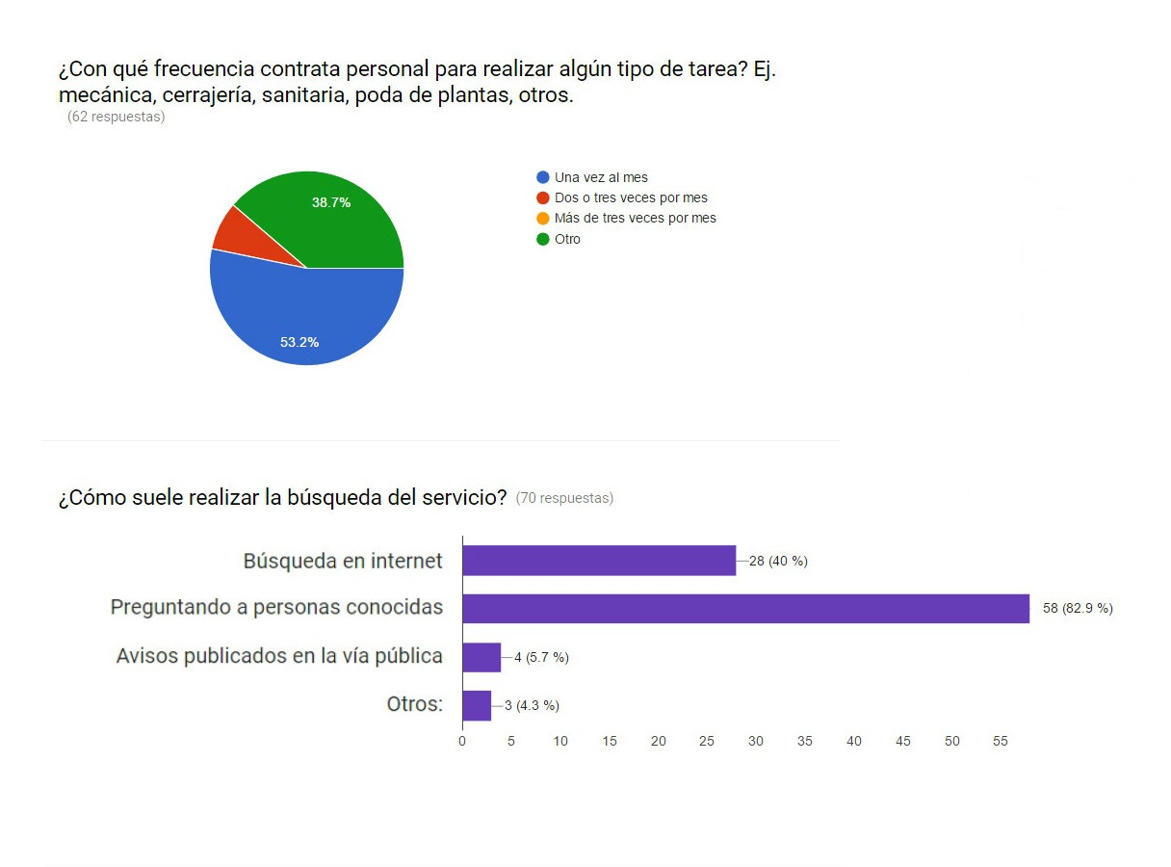Fig. 1 – Resultado de encuestas abiertas 1

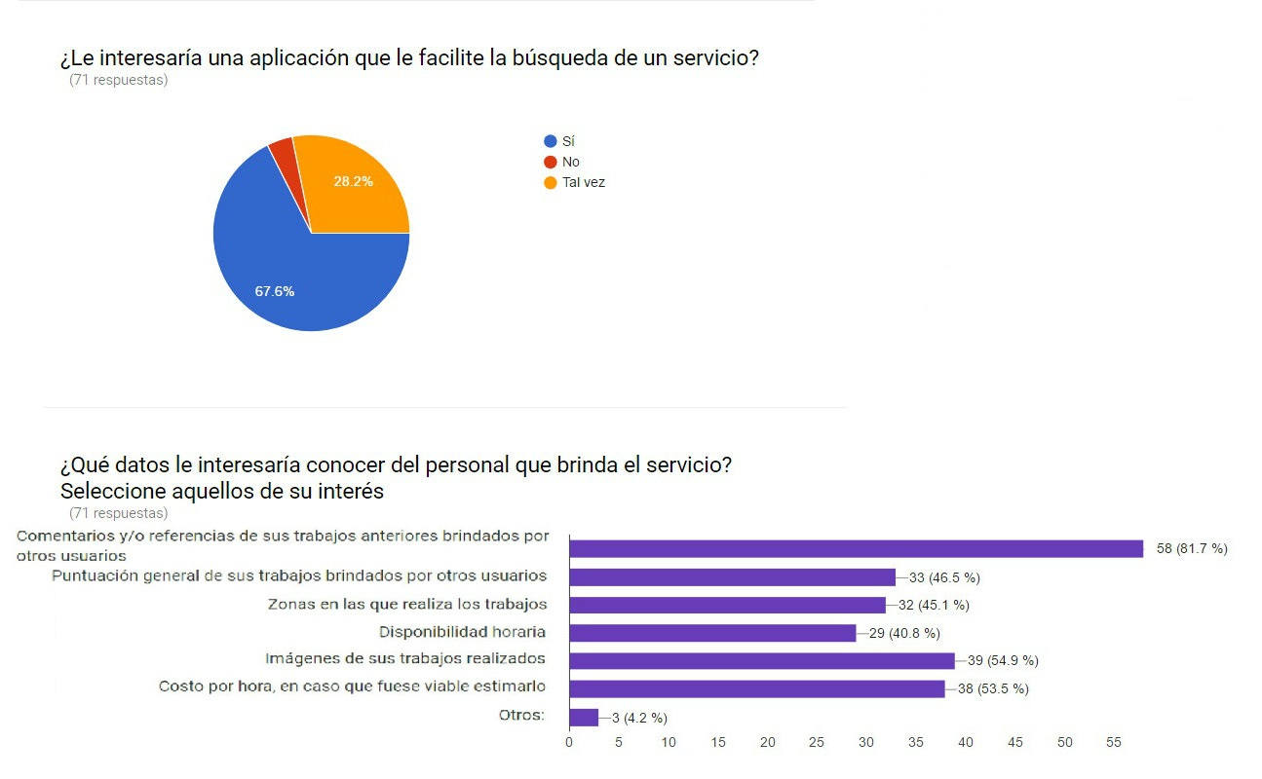

Fig. 2 – Resultado de encuestas abiertas 2

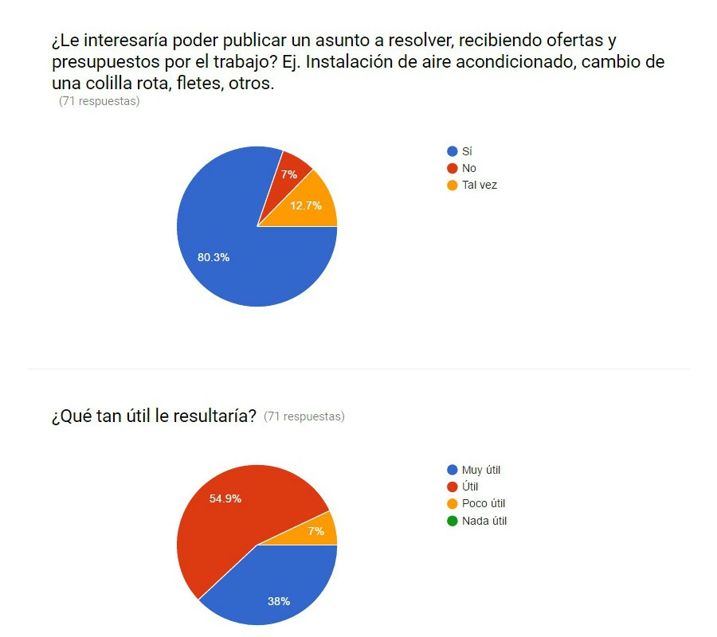

Fig. 3 – Resultado de encuestas abiertas 3

Gracias a las encuestas realizadas, pudimos confirmar que la gran mayoría del público que las respondió, considera que la aplicación le sería de utilidad y que la lista de necesidades que se tenía pensada desde un comienzo, se acercaba bastante a lo que el público podría esperar.

* 1. **Lista de Necesidades**

La siguiente lista de necesidades se desprende de lo que el equipo de trabajo pretende cubrir con el sistema, de diversas preguntas realizadas a los grupos focos ya mencionados, así como de las encuestas recientemente presentadas.

**N1 -** Solucionar un problema que se presenta de forma frecuente a la gente del medio local, tratando de posicionar el producto en el mercado.

**N2 -** Minimizar los tiempos de búsqueda de personal para realizar determinado trabajo; pudiendo buscar directamente por una zona específica, determinada disponibilidad horaria, o seleccionando al empleado gracias a comentarios y puntuaciones.

**N3 -** Brindar seguridad y tranquilidad a la gente de que contrata personal de confianza en base a puntuación, comentarios y gestión por parte de los usuarios administradores.

**N4 -** Poder postular un problema de forma sencilla y rápida, obteniendo presupuestos de gente experta en el tema.

**N5 -** Contar con diversos presupuestos obteniendo una amplia variedad de opciones, logrando contratar a quien se cree que es la persona indicada, y no a la única opción que se encontró en el mercado.

**N6 -** Brindar una nueva forma de conseguir trabajo a gente que no posee los medios o el tiempo necesario para hacerse conocer.

**N7 -** Visualizar el personal contratado por gente de su entorno (amigos de Facebook), pudiendo visualizar las calificaciones y comentarios realizados.

* 1. **Actores Involucrados**

En esta sección haremos mención a los actores involucrados en el sistema.

Visitante: usuario no autenticado en el sistema, tendrá acceso restringido. Podrá navegar en el sitio, visualizando los servicios brindados sin poder acceder a los datos de contacto.

Usuario Cliente: usuario que ingresa al sistema. Podrá obtener información de los servicios, publicar problemas a solucionar y postularse como trabajador para los servicios que desee.

Usuario Administrador: usuario que gestiona el sistema, será el encargado de habilitar/deshabilitar servicios, controlar a los usuarios, ya sea en sus publicaciones, presupuestos, etcétera.

Usuario Súper Administrador: usuario encargado de gestionar los usuarios administradores.

Para cada uno de estos actores, como ya fue mencionado en el punto 1.2. (Presentación del Cliente), contamos con tres grupos foco para simular cada actor y así hacer un mejor relevamiento de los requerimientos del sistema.

* 1. **Objetivos**

A continuación se dará detalle de los objetivos planteados para el proyecto.

**Obj1 -** Insertar el producto en el mercado.

**Obj2 -** Brindar a los usuarios registrados en el sistema, la posibilidad de contactar personal para realizar un trabajo de forma rápida, fácil y segura.

**Obj3 -** Brindar la posibilidad de publicar un problema, obteniendo diversos presupuestos para su solución.

**Obj4 -** Publicar todo tipo de servicios simples y el servicio complejo seleccionado por el grupo de trabajo; incrementando las ventas tanto de los trabajadores poco conocidos, así como de empresas fuertemente inmersas en el mercado.

**Obj5 -** Incorporar publicidad para sustentabilidad.

* 1. **Lista de Requerimientos**

Requerimientos funcionales:

**RF 1.1 - Alta de usuario cliente**

El usuario cliente será encargado de registrarse en el sistema para darse de alta. Datos de ingreso: nombre, apellido, nombre de usuario, correo electrónico, contraseña, teléfono. El sistema deberá verificar que no exista un usuario con el mismo correo electrónico o nombre de usuario.

**RF 1.2 - Modificación de usuario cliente**

El usuario cliente será encargado de modificar sus datos en el sistema. Datos a modificar: nombre, apellido, teléfono.

**RF 1.3 - Modificación de contraseña**

El usuario cliente será encargado de modificar su contraseña. El sistema le pedirá ingreso de contraseña anterior, nueva contraseña y confirmación de nueva contraseña.

**RF 1.4 - Listado de todos los clientes del sistema**

Listado con todos los clientes del sistema ordenados alfabéticamente, donde se permitirá filtrar por nombre de usuario. Será visible solo para usuario administrador.

**RF 1.5 - Habilitar/Deshabilitar usuario cliente**

El usuario administrador será el encargado de habilitar y deshabilitar usuarios clientes del sistema.

**RF 2.1 - Alta de usuario administrador**

El súper administrador será encargado de dar de alta en el sistema a los usuarios administradores. Datos de ingreso: nombre, apellido, nombre de usuario, correo electrónico, contraseña, teléfono. El sistema deberá verificar que no exista un usuario con el mismo correo electrónico o nombre de usuario.

**RF 2.2 - Modificación de usuario administrador**

El usuario administrador será encargado de modificar sus datos en el sistema. Datos a modificar: nombre, apellido, teléfono.

**RF 2.3 - Modificación de contraseña**

El usuario administrador será encargado de modificar su contraseña. El sistema le pedirá ingreso de contraseña anterior, nueva contraseña y confirmación de nueva contraseña.

**RF 2.4 - Listado de todos los administradores del sistema**

Listado con todos los administradores del sistema ordenados alfabéticamente, donde se permita filtrar por nombre de usuario. Será visible solo para el súper administrador.

**RF 2.5 - Habilitar/Deshabilitar usuario administrador**

El súper administrador será encargado habilitar y deshabilitar del sistema a los usuarios administradores.

**RF 3.1 - Alta de súper administrador**

Se dará de alta un súper administrador ingresándolo manualmente a la base de datos.

**RF 4.1 - Ingreso de usuarios al sistema**

Tanto el usuario cliente, administrador y súper administrador podrán ingresar al sistema, ingresando su nombre de usuario y contraseña.

**RF 5.1 - Alta de servicio**

El usuario administrador será encargado de ingresar en el sistema nuevos servicios. Datos a ingresar: nombre, habilitado/deshabilitado, imagen.

**RF 5.2 - Modificación de servicio**

El usuario administrador será el encargado de modificar los servicios creados en el sistema. Datos a modificar: nombre, imagen, habilitado/deshabilitado.

**RF 5.3 - Listado de servicios**

Se podrá consultar todos los servicios del sistema ordenados alfabéticamente. Los usuarios clientes solo verán los habilitados, los administradores y el súper administrador verán todos los del sistema.

**RF 5.4 - Habilitar/Deshabilitar servicio**

El usuario administrador será encargado de habilitar/deshabilitar servicios. En caso de haber publicaciones asociadas a un servicio que está deshabilitando, las mismas quedarán en estado inactivas.

**RF 6.1 - Asociar servicio a un usuario cliente**

El usuario cliente podrá asociarse a todos los servicios que estén activos en el sistema, de esta manera quedará disponible para trabajar en dichos servicios. Una vez asociado un servicio se creará en el usuario cliente un perfil de trabajo de ese servicio. Datos a ingresar: título, descripción, imágenes.

**RF 6.2 - Modificación del perfil de los Servicios asociados a un usuario cliente**

El usuario cliente será el encargado de modificar sus propios perfiles laborales. Por cada servicio tendrá un perfil que podrá modificar. Datos a modificar: título, descripción, imágenes.

**RF 6.3 - Listado de los servicios asociados a un usuario cliente**

Listado de los servicios que tiene asociado un usuario cliente ordenado alfabéticamente.

**RF 6.4 - Habilitar/Deshabilitar servicio a un usuario cliente**

El usuario cliente podrá habilitar/deshabilitar sus servicios asociados. En caso de tener publicaciones activas asociadas al mismo, se alertará y se solicitará la confirmación.

**RF 7.1 - Listado de prestadores de servicios**

Cualquier tipo de usuario tendrá la posibilidad de buscar un prestador de servicio en el listado. Para acceder al listado deberá previamente seleccionar un tipo de servicio. El listado aparecerá ordenado por puntuación.

**RF 8.1 - Visualizar datos de un prestador de servicio**

El usuario cliente que haya buscado y seleccionado un prestador de servicios, podrá visualizar sus datos de contacto.

**RF 9.1 - Comentarios y puntuación de un servicio utilizado**

Se podrá comentar y puntuar un prestador de servicio que se haya contratado de forma inmediata (habiendo buscado el servicio en la lista de prestadores de servicios).

**RF 10.1 - Publicación de oferta laboral**

El usuario cliente podrá publicar una necesidad de servicio. Dicha publicación quedará en estado pendiente de aprobación. Los datos a ingresar para los servicios complejos, varían según el servicio seleccionado. Los datos a ingresar para los servicios simples son: título, descripción, servicio, imágenes, horario solicitado.

**RF 10.2 - Aprobación de oferta laboral**

El usuario administrador será encargado de aprobar las publicaciones que se encuentren en estado pendiente de aprobación. En caso de aprobarlas quedarán visibles para todos aquellos usuarios clientes. En caso de rechazarlas, podrá realizar un comentario del motivo de rechazo, notificando al usuario cliente correspondiente.

**RF 11.1 - Listado de ofertas laborales**

El usuario cliente podrá visualizar todas las ofertas laborales activas. Las mismas aparecerán ordenadas por fecha de publicación, pudiendo seleccionar el orden ascendente o descendente.

**RF 12.1 - Postulación de un usuario cliente en una oferta laboral**

El usuario cliente podrá postularse para las distintas publicaciones de ofertas laborales del sistema, siempre y cuando tenga asociado el mismo servicio que la publicación. Los datos a ingresar para los servicios complejos varían según el servicio seleccionado. Los datos a ingresar para los servicios simples son: precio a cobrar por hora, comentario.

**RF 12.2 - Selección de un trabajador para realizar la oferta laboral**

El usuario cliente, dueño de la publicación de oferta laboral, será el encargado de elegir el trabajador a desarrollar la tarea. Una vez seleccionado, se visualizarán los datos de contacto del trabajador. La publicación quedará deshabilitada ofreciendo la posibilidad de calificación entre los usuarios.

**RF 12.3 - Comentarios y puntuación del trabajo realizado**

Una vez concluido el trabajo tanto el empleado como el empleador podrán calificar y comentar la instancia de trabajo.

**RF 12.4 - Cierre de la propuesta laboral**

El usuario cliente, dueño de la publicación de oferta laboral, podrá en cualquier momento dar cierre a la oferta laboral.

**RF 13.1 - Listado de publicaciones de ofertas laborales propias**

Cada usuario cliente podrá visualizar las publicaciones de ofertas laborales creadas por él, activas e inactivas.

**RF 14.1 - Listado de postulación a ofertas laborales propias**

Cada usuario cliente podrá visualizar las publicaciones activas de ofertas laborales a las cuales se postuló.

**RF 15.1 - Notificación de trabajo aceptado**

Se notificará al usuario cliente, quien previamente se había postulado para un trabajo, cuando su presupuesto es aceptado.

**RF 16.1 - Visualizar puntuación y comentarios**

El usuario cliente podrá visualizar su puntuación y comentarios.

**RF 17.1 - Recuperación de contraseña**

Tanto el usuario cliente como el administrador tendrán la posibilidad de gestionar una nueva contraseña en caso de pérdida de la misma. Para ello, se le hará llegar un correo electrónico con una nueva contraseña que deberá cambiar.

**RF 18.1 - Posibilidad de ingreso con Facebook**

El usuario cliente podrá ingresar al sistema utilizando su cuenta de Facebook. De esta manera, cuando el usuario cliente busca un prestador de servicios, podrá visualizar además del listado del RF-7.1, aquellos que fueron contratados por sus amigos de Facebook con cuenta en el sistema.

**RF 19.1 - Denunciar publicación/postulación/usuario**

El usuario cliente ante cualquier inconveniente podrá denunciar una publicación, una postulación o a otro usuario. Dichas denuncias serán atendidas por los usuarios administradores.

**RF 20.1 - Marcar como destacado el mejor presupuesto hasta el momento**

El usuario cliente, dueño de la publicación de oferta laboral, podrá destacar uno de los presupuestos recibidos hasta el momento, quedando el mismo visible para todo usuario cliente.

Requerimientos no funcionales:

**RNF 1 - Plazo de entrega**

El plazo para la entrega del proyecto será el 26 de setiembre de 2017.

**RNF 2 - Estándares de documentación**

Se deberá cumplir con los documentos 302, 303, 304 y 306 brindados por la Universidad ORT Uruguay para la realización del proyecto.

**RNF 3 - Protección de datos personales**

Se cumplirá con la Ley Nro. 18.331 referente a la protección de datos personales.

**RNF 4 – Diseño responsivo**

El sistema deberá contar con una interfaz gráfica responsiva, a fin de que se vea prolija en dispositivos de cualquier tamaño, evitando la aparición de un *scroll* horizontal.

**RNF 5 – Sistema con un nivel de seguridad apropiado**

El sistema deberá contar con los controles de autenticación y la autorización adecuados.

**RNF 6 – Sistema intuitivo y de fácil uso**

El sistema deberá ser de fácil uso e intuitivo.

* 1. **Descripción del Entorno**

Nos encontramos tratando de brindar una solución a una necesidad la cual notamos que envuelve a gran cantidad de personas.

En la actualidad, a una persona que desea contratar un servicio le puede llegar a insumir una gran cantidad de tiempo el buscar generar un contacto ya sea con una empresa o con una persona en particular, llegando incluso muchas veces a contratar sin tener absolutamente ninguna referencia de cómo ha realizado trabajos anteriores de similares características.

Se pretende con esto tratar de centralizar la búsqueda y oferta de servicios, brindando una mayor tranquilidad a las personas que contratan y también una nueva posibilidad de trabajo para quienes los ofrecen.

Presentamos a continuación una primera idea del MER del proyecto. Cabe destacar, que el mismo no presenta los atributos ya que fue realizado a fin de ilustrar el entorno del sistema y no aún con la finalidad de realizar un pasaje a Modelo Relacional.

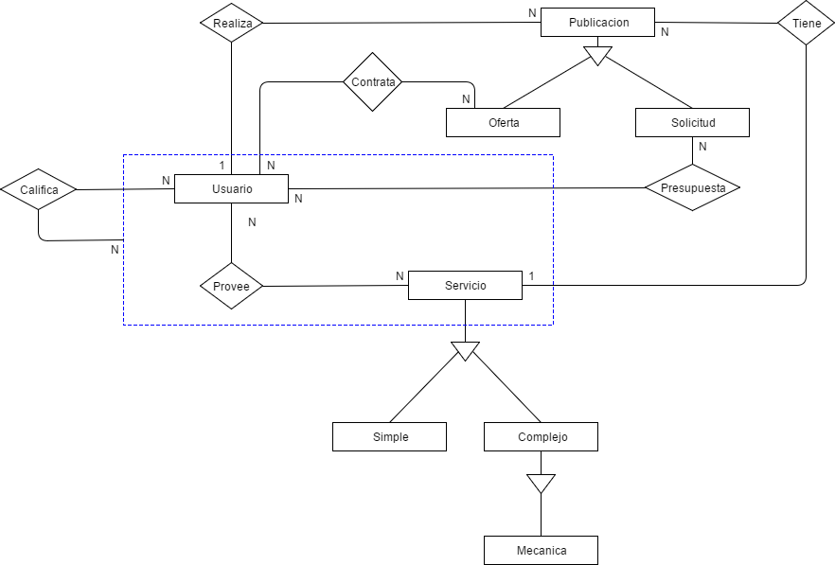

Fig. 4 – Primera idea del MER

* 1. **Alcances y Limitaciones**

En un principio, el alcance de nuestro proyecto está determinado por poder satisfacer todos los requerimientos anteriormente detallados.

Inicialmente se pensó hacer un sistema web y una aplicación *mobile*, surgiendo a posterior la idea de poder investigar e incorporar Angular 4, tecnología que es nueva para el equipo de trabajo; es por esto que contamos con diversas alternativas de desarrollo las cuales se detallan a continuación.

* 1. **Estudio de Alternativas**
     1. **Introducción**

En este punto, daremos detalle de las posibles alternativas para realizar el proyecto. En cualquiera de ellas, se utilizará el IDE Visual Studio 2015 con el *framework* de Microsoft .Net, debido a la experiencia que presenta el equipo de desarrollo con la herramienta mencionada, y los buenos resultados obtenidos con la misma.

Previo a la finalización del Anteproyecto, con el fin de buscar las herramientas que se adecuen mejor para el desarrollo del sistema, y gracias a recomendaciones de gente experimentada, se investigó Angular 4 como opción para el *frontend*. Esta investigación, como ya fue explicada anteriormente, generó una alternativa diferente a la que el equipo tenía en mente realizar.

* + 1. **Alternativa 1 (Sistema Web y Aplicación *Mobile*)**
       1. **Descripción**

Como primera alternativa se pensó realizar un sistema web *responsive* y una aplicación *mobile* no nativa, con herramientas conocidas por el equipo de desarrollo.

* + - 1. **Arquitectura**

Tecnologías a utilizar en la alternativa:

* Para el desarrollo de la aplicación Web se pensó utilizar el *Framework* de Microsoft .NET.
* En lo que refiere a la base de datos: un motor de SQL Server.
* Como lenguaje de programación del *backend*: C#.
* Para el *frontend*: HTML5, CSS, Javascript y algunas librerías como JQuery, así como algún *framework* como Bootstrap.
* Para la aplicación *mobile*: Cordova y JQueryMobile.
* Para alojar el sitio web: GoDaddy.
* *MarketPlaces* para subir la app *mobile*: PlayStore y AppStore.
* IDE de desarrollo: Visual Studio 2015 para la parte web, Intel XDK para la parte *mobile*.

Diagrama de la arquitectura de la solución anteriormente detallada:

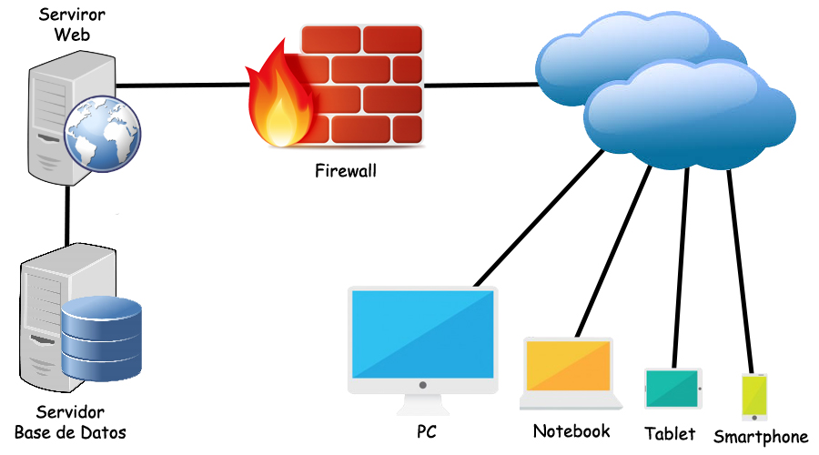

Fig. 5 - Diagrama de alternativa física 1

* + - 1. **Análisis de Factibilidad**

En la siguiente sección se trata de evaluar la factibilidad de desarrollar la alternativa propuesta desde varios puntos de vista.

* + - * 1. **Operativa**

Respecto a la operativa, existen tres tipos de usuarios a capacitar:

Usuario Administrador: para el uso del sistema se deberá capacitar a una cierta cantidad de usuarios administradores. Se realizarán manuales explicativos para dichos usuarios, los mismos tratarán de ser breves y sencillos.

Usuario Cliente: el uso del sistema será lo más sencillo posible, de modo que no se necesitará una gran capacitación. Se pretende ser explicativo con imágenes que muestren el uso del sistema.

Usuario Súper Administrador: no representa gran complejidad, en un principio dicho rol será realizado por el equipo de desarrollo, ya que su funcionalidad será agregar o quitar usuarios administradores.

* + - * 1. **Técnica**

No se han encontrado problemas de aspectos técnicos para la alternativa planteada, visto que el equipo de desarrollo posee todas las herramientas necesarias para llevar a cabo la misma.

* + - * 1. **Legal**

No encontramos impedimentos legales. Los datos personales de los usuarios que se almacenarán, serán suministrados por los propios usuarios bajo su consentimiento y únicamente para los fines que se establecerán. Respecto a la Ley Nro. 18.331 referente a la Protección de Datos Personales, los usuarios al momento de registrarse aceptarán los términos y condiciones del sistema donde se les informa entre otras cosas que se cumplirá con la mencionada Ley.

En cuanto al *software* a utilizar, todo el que no sea *freeware* y haya sido seleccionado, es porque el equipo de trabajo cuenta con la/s licencia/s correspondientes.

* + - * 1. **Económica**

No presenta impedimentos económicos. Respecto al alojamiento del sistema en la web, el equipo de desarrollo ya cuenta con espacio contratado para alojar el sistema en los servidores de GoDaddy.

En cuando al dominio, se requiere una inversión mínima la cual no genera inconvenientes al equipo de trabajo.

Por lo tanto, se considera que la alternativa es económicamente viable.

* + 1. **Alternativa 2 (Sistema Web *Responsive*)**
       1. **Descripción**

Como segunda opción se investigó en paralelo al Anteproyecto, la posibilidad de utilizar Angular 4 para el *frontend*. Esto se debe a recomendaciones de gente con experiencia en el tema.

De la investigación, sacamos las conclusiones de que Angular ha tenido un rápido e importante crecimiento en el mercado, y que es una tecnología no muy sencilla de aprender, pero que brinda grandes ventajas.

Dado el análisis hecho y que el equipo no tiene experiencia con Angular, para poder incorporarlo, en esta alternativa se opta por descartar el desarrollo de una aplicación *mobile* por cuestiones de tiempo.

De igual manera que en la alternativa 1, el sistema brindará los servicios web que en un futuro podrán ser consumidos por una aplicación *mobile*.

* + - 1. **Arquitectura**

Tecnologías a utilizar en la alternativa:

* Para el desarrollo de la aplicación Web se pensó utilizar el *Framework* de Microsoft .NET.
* En lo que refiere a la base de datos: un motor de SQL Server.
* Como lenguaje de programación del *backend*: C#.
* Para el *frontend*: Angular 4 y algún *framework* como Bootstrap.
* Para alojar el sitio web: GoDaddy.
* IDE de desarrollo: Visual Studio 2015 para la parte web.

Diagrama de la arquitectura de la solución anteriormente detallada:



Fig. 6 – Diagrama de alternativa física 2

* + - 1. **Análisis de Factibilidad**

No entraremos en detalle en dicho análisis, ya que es igual al análisis realizado en la alternativa 1.

Entre las alternativas no existen diferencias significantes que puedan variar la factibilidad entre una y otra, ya que la principal diferencia está en la utilización de Angular para el *frontend*.

* + 1. **Selección de la Alternativa**

Hemos optado por elegir la alternativa 2 (Sistema Web *Responsive*).

El motivo de la elección fue que con esta alternativa, contamos con la posibilidad de optimizar el sistema para su uso en cualquier dispositivo (sin dejar de lado a los *smartphones*), para el usuario final no presentará grandes cambios y el equipo de desarrollo tendrá la posibilidad de adquirir conocimiento sobre una tecnología que al momento está siendo muy utilizada.

* 1. **Análisis de Riesgo**

|  |  |  |  |  |
| --- | --- | --- | --- | --- |
| **Código** | **Descripción** | **Categoría** | **Probabilidad de ocurrencia** | **Impacto** |
| R-1 | Errores en la estimación de tiempo en los requerimientos del sistema | Producto | Alta | Alto |
| R-2 | Omisiones o cambios en los requerimientos del sistema | Producto | Alta | Medio |
| R-3 | Disconformidad con entregable por parte de los usuarios | Producto | Moderada | Bajo |
| R-4 | Inexperiencia en la gestión del proyecto | Producto | Alta | Alto |
| R-5 | Problemas con las herramientas seleccionadas | Tecnología | Moderada | Bajo |
| R-6 | Deserción de uno de los integrantes del equipo de desarrollo | Personal | Baja | Alto |
| R-7 | Enfermedad o incapacidad de trabajar por parte de los integrantes del equipo de desarrollo | Personal | Moderada | Alto |
| R-8 | Problema con los repositorio de datos (GitHub) | Personal | Baja | Alto |

**R-1: Errores en la estimación de tiempo en los requerimientos del sistema.**

Descripción: debido a la inexperiencia del equipo podría suceder que los tiempos estimados para realizar cada entregable estén mal calculados.

Estrategia de minimización: se realizaran revisiones periódicas con el tutor designado para vigilar el avance del proyecto. Se utilizarán algunas buenas prácticas de *Scrum* para mejorar los tiempos de estimación en cada entregable.

Plan de contingencia: en caso que el proyecto se atrase y no se pueda cumplir con la elaboración de todos los requerimientos del sistema, se dejarán de lado los requerimientos que se consideran menos importantes. Estos son: RF 18.1 (Posibilidad de ingreso con Facebook) y RF 20.2 (Identificar mejor oferta de la publicación).

**R-2: Omisiones o cambios en los requerimientos del sistema.**

Descripción: dado que es un emprendimiento personal y que incorporamos al proyecto algunas prácticas de *Scrum*, los requerimientos del sistema probablemente cambien en el correr del proyecto.

Estrategia de minimización: se realizarán encuestas con el fin de realizar una mejor búsqueda y validación en los requerimientos, de ésta manera trataremos que los cambios no sean bruscos.

**R-3: Disconformidad con entregable por parte de los usuarios.**

Descripción: se le presentarán los entregables a los grupos foco que simulan los diferentes usuarios del sistema, con el fin de que realicen pruebas y compartan su opinión. Esto puede llevar a que nos encontremos con que se requiera algún cambio en el producto entregado.

Estrategia de minimización: en cada reunión se realizarán alguna evaluación con los grupos focos a fin de asegurar que las funcionalidades a realizar en el siguiente *sprint* sean las esperadas. Se tratará de realizar un bosquejo de la interfaz de usuario, con el fin de lograr una aceptación previa a la implementación. Además, en base a comentarios se evaluarán posibles cambios en la porción del producto. El tiempo estimado para la revisión de dicho proceso está contemplado en el cronograma de trabajo.

**R-4: Inexperiencia en la gestión del proyecto.**

Descripción: dado que somos nuevos en la gestión de proyecto, podríamos tener problemas en la planificación y seguimiento del mismo. Obteniendo pérdida innecesaria de tiempo, así como el riesgo de no cumplir con la calidad deseada en el producto final.

Estrategia de minimización: buscaremos constante apoyo en cada etapa del proyecto por parte de personas con experiencia en el tema. Documentaremos todo lo que sea posible a fin de poder establecer con exactitud las causas que nos llevaron a cada uno de los problemas que puedan surgir previo al cierre del proyecto.

**R-5:0 Problemas con las herramientas seleccionadas.**

Descripción: por la inexperiencia con el manejo de Angular, el equipo de desarrollo podría presentar pérdidas de tiempo en la búsqueda de solución de problemas, o no encontrar la solución necesaria.

Plan de contingencia: en caso de que esto suceda, se podrá realizar el *frontend* con las herramientas planteadas en la alternativa 1.

**R-6: Deserción de uno de los integrantes del equipo de desarrollo.**

Descripción: por problemas personales algún integrante del equipo podría abandonar el proyecto.

Plan de contingencia: en caso de que esto suceda, se deberá evaluar la posibilidad de tener que recortar el proyecto. Se quitarán los requerimientos que sean menos relevantes con el fin de poder realizar un producto final al menos funcional.

**R-7: Enfermedad o incapacidad de trabajar por parte de los integrantes del equipo de desarrollo.**

Descripción: por problemas de salud o trabajo, los integrantes del equipo pueden verse incapacitados de cumplir con las horas planificadas de trabajo.

Plan de contingencia: en caso que suceda dicho problema, reorganizaremos las horas planificadas recargando de ser posible al integrante activo.

**R-8: Problema con el repositorio de datos (GitHub).**

Descripción: trabajaremos con un repositorio online para facilitar el trabajo en equipo y control del versionado. Dicho repositorio podría llegar a presentar problemas, imposibilitando así continuar con el proyecto.

Estrategia de minimización: realizaremos respaldos diarios de lo realizado en una unidad física.

* 1. **Plan de Proyecto**

En la siguiente sección proporcionaremos un marco de trabajo que nos permita hacer estimaciones, y demostrar qué mecanismos de control se utilizarán para administrar el desarrollo del proyecto.

* + 1. **Definición del Proceso**
       1. **Metodología**

Se incorporarán al proyecto algunas buenas prácticas de la metodología ágil *Scrum*. Debemos aclarar que no es posible aplicar *Scrum* como se debería, ya que el equipo de desarrollo es reducido, pero si adoptaremos algunos buenos hábitos.

* + - 1. **Ciclo de Vida**

El ciclo de vida comienza con una reunión en la cual evaluaremos la pila de producto (lista de funcionalidades o requerimientos), seleccionando una parte de los mismos con el fin de generar un *sprint* (lista de funcionalidades que genera un entregable). Cada *sprint* durará aproximadamente quince días. Se tendrán reuniones diarias (no necesariamente presenciales) de no más de veinte minutos, con el fin de saber ¿qué hicimos?, ¿qué problema tuvimos?, y ¿Qué vamos a hacer en el día? Al final de cada *sprint* contaremos con una porción funcional del producto, y se llevará a cabo una reunión para evaluar cómo fue el proceso de desarrollo. El producto será entregado a los usuarios para comprobar su funcionalidad y obtener devoluciones del mismo. Terminada dicha etapa comenzaremos de nuevo con el ciclo.

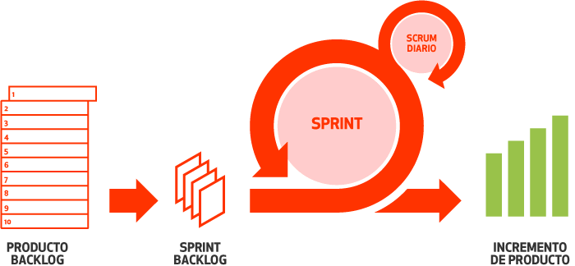

Fig. 7 – Ilustración ciclo de vida *Scrum*

* + - 1. **Incrementos o Iteraciones Definidas**

El proyecto será dividido en ocho iteraciones, cada una de entre quince y veinte días aproximadamente. Las iteraciones uno y dos serán dedicadas a la investigación y elaboración del Anteproyecto, las restantes iteraciones serán dedicadas al desarrollo y documentación del producto. Al finalizar cada iteración se presentará una parte del producto funcional (entregable), cada entregable será proporcionado al tutor y a los grupos foco para su evaluación.

Iteraciones 1 y 2: dedicada a la investigación y elaboración del Anteproyecto. Finaliza 4 de Mayo de 2017.

Iteración 3: dedicada a la gestión de los usuarios del sistema. Comienza 5 de Mayo y finaliza 31 de Mayo de 2017.

Iteración 4: dedicada a la gestión de servicios del sistema. Comienza 1 de Junio y finaliza 15 de Junio de 2017.

Iteración 5: dedicado a la implementación de contacto inmediato de los servicios. Comienza 16 de Junio y finaliza 8 de Julio de 2017.

Iteración 6: dedicada a la implementación de publicación de necesidades. Comienza 9 de Julio y finaliza 31 de Julio.

Iteración 7: dedicada a la implementación de los “decorados” del sistema, funcionalidades menos relevantes pero que destacan el producto. Comienza 1 de Agosto y finaliza 28 de Agosto de 2017.

Iteración 8: dedicada a retoques finales y documentación. Comienza 29 de Agosto y finaliza 25 de Septiembre de 2017.

* + - 1. **Integrantes y Roles**

El grupo de proyecto está compuesto por Federico Speroni y Bruno Díaz. Al ser un grupo reducido los integrantes del grupo deberán cubrir los distintos roles, adaptándose a cada una de las necesidades para lograr la mejor adaptación posible de *Scrum*. Los roles ideales de esta metodología según Juan Palacio[1] son:

*Product* *Owner*: representante del cliente, toma las decisiones del mismo. Es una única persona. Conoce perfectamente el entorno de negocio del cliente, las necesidades y el objetivo que se persigue con el sistema que se está construyendo. Tiene atribuciones suficientes para tomar las decisiones necesarias durante el desarrollo. Conoce *Scrum* para realizar con solvencia las tareas que le corresponden:

* Desarrollo y administración de la pila del producto (requisitos o funcionalidades del sistema).
* Presentación y participación en la reunión de planificación de cada *sprint*.
* Recibir y analizar de forma continua retroinformación del negocio (evolución del mercado, competencia, alternativas) y del proyecto (sugerencias del equipo, alternativas técnicas, pruebas y evaluación de cada incremento).
* Es recomendable que conozca y haya trabajado previamente con el mismo equipo. Es quien decide en última instancia cómo debe ser el resultado final, y el orden en el que se van desarrollando los sucesivos incrementos: qué se pone y qué se quita de la pila del producto, y cuál es la prioridad de las funcionalidades. Es responsable de la financiación del proyecto, y las decisiones sobre fechas y funcionalidades de las diferentes versiones del producto, y el retorno de la inversión del proyecto.

Equipo de desarrollo: el equipo tiene espíritu de colaboración, y un propósito común: conseguir el mayor valor posible para la visión del cliente. Un equipo *Scrum* responde en su conjunto. Trabajan de forma cohesionada y auto organizada. No hay un gestor que delimita, asigna y coordina las tareas. Son los propios miembros del equipo los que realizan estas funciones.

En el equipo:

* Todos los miembros conocen y comprenden la visión del propietario del producto.
* Aportan y colaboran con el propietario del producto en el desarrollo de la pila del producto.
* Comparten de forma conjunta el objetivo de cada *sprint* y la responsabilidad del logro.
* Todos los miembros participan en las decisiones.
* Se respetan las opiniones y aportaciones de todos.
* Todos conocen el modelo de trabajo con Scrum.

*Scrum* *Master*: es el responsable del funcionamiento de *Scrum* en el proyecto.

Sus responsabilidades son:

* Asesoría y formación al Propietario del producto.
* Asesoría y formación al equipo.
* Revisión y validación de la pila del producto.
* Moderación de las reuniones.
* Resolución de impedimentos que en el *sprint* pueden entorpecer la ejecución de las tareas.
* Gestión de la “dinámica de grupo” en el equipo.
* Respeto de la organización y los implicados, con las pautas de tiempos y formas de *Scrum*.
* Configuración, diseño y mejora continua de las prácticas de *Scrum* en la organización.

* + - 1. **Descripción y Selección de Herramientas**

Utilizaremos para el desarrollo del sistema web el *framework* de Microsoft .NET. En lo que refiere a la base de datos, se utilizará un motor de SQL Server. Como lenguaje de programación del *backend*, hemos optado por C#. Para el *frontend*, decidimos utilizar Angular 4.

Optamos por dicha selección de herramientas debido a su gran potencial en la creación de proyectos webs y a la experiencia que presentan los desarrolladores con .NET. Se pretende aprender Angular 4 en el proceso de desarrollo para dar un mayor orden al *frontend* e incorporar el conocimiento de una tecnología en crecimiento.

* + - 1. **Plan de SQA**

El propósito de éste apartado es establecer un plan de SQA que sirva de guía durante todo el proceso de desarrollo, esperando así lograr la calidad deseada del producto.

* + - * 1. **Estándares Definidos y Convenciones**

Requerimientos: para asegurarnos un mejor control de los requerimientos utilizaremos una planilla de Excel. Dicha planilla se evaluará y modificará en caso de ser necesario en cada reunión antes de comenzado cada *sprint*.

Se indicará en la planilla:

* Código: se le asignará un código único para un mejor control.
* Tipo: se indicará si el requerimiento es funcional o no funcional.
* Nombre: se le dará un nombre al requerimiento, lo más asemejado posible a su descripción.
* Descripción: se le dará una descripción de lo que se pretende con el requerimiento, concisa y sin ambigüedad.
* Horas estimadas: inicialmente se le asignará un estimado de horas que debería ocupar su realización.
* Horas reales: luego de realizado el requerimiento, se completará las horas reales que demandó realizar dicho requerimiento.
* Número de entregable o *Sprint*: se le designará en qué *sprint* se realizará el requerimiento.

Riesgos: para control de los posibles riesgos del proyecto, utilizaremos una planilla de Excel. Se pretende con esto realizar un mejor control de los mismos y realizar chequeos al final de cada *sprint*.

Se indicará en la planilla:

* Código: se le asignará un código para un mejor control.
* Descripción: se dará una descripción de cuál sería el riesgo en cuestión.
* Categoría: se identificará a que categoría pertenece el riesgo (producto, tecnología, personal).
* Probabilidad de ocurrencia: se indicará cual sería la probabilidad estimada de que ocurriese el riesgo (alta, baja, moderada).
* Impacto: se indicará el impacto que produciría en el proyecto si el riesgo ocurriese (alto, medio, bajo).
* Estrategia de minimización: en caso que sea conveniente se realizará un plan para minimizar la ocurrencia del riesgo.
* Plan de contingencia: en caso que sea apropiado se realizará un plan de contingencia para minimizar el impacto.

Documentación: en lo que refiere a la documentación del proyecto, se utilizarán las normas de los documentos 302, 303, 304, 306 referente a presentación de trabajos de final de carrera de universidad ORT.

Código: en lo que refiere al código del *frontend* del proyecto, se utilizarán como estándar para el *debug*, escribir en consola respetando la siguiente sintaxis: ¨[nombreArchivo] – nombreMetodo | tituloDato: dato¨.

* nombreArchivo: es el nombre del archivo donde se encuentra la línea de código que se está ejecutando.
* nombreMetodo: es el nombre del método donde se encuentra la línea de código que se está ejecutando.
* tituloDato: indica el dato que se mostrará en consola.
* dato: es la variable a mostrar en consola.

* + - * 1. **Plan de *Testing***

Dado que el proyecto se realizará con .NET, las pruebas unitarias del *Backend* se desarrollarán en el comienzo de cada *Sprint* antes de desarrollado el código, contemplando la mayor variedad de casos posibles (casos borde, datos erróneos, datos correctos). Para el *frontend* se realizará una planilla de Excel con los datos de prueba (contemplando al igual que para el *Backend* la mayor variedad de casos), los mismos serán ingresados y chequeados corroborando el correcto funcionamiento del producto.

Al finalizar cada *Sprint* debemos integrar la porción del producto funcional al sistema. Por ésta razón debemos volver a chequear nuevamente ciertos casos, para lo cual correremos nuevamente todas las pruebas de *Backend* que hayan sido generadas para cada una de las partes integradas, y creando nuevas pruebas en caso de considerarlo pertinente.

* + - 1. **Plan de SCM**

El equipo de desarrollo a elegido, por practicidad y conocimiento, el repositorio GitHub para trabajar. Se guardarán en dicho repositorio todos los datos referentes al proyecto (código y documentación). Se mantendrán dos versiones, una con el sistema testeado luego de la integración de cada *Sprint*, y otra que es sobre la que trabajaremos en conjunto en todo momento. El programa que utilizaremos para el manejo del repositorio será, también por conocimiento, SourceTree.

* + - 1. **Plan de Capacitación**

Con respecto a la capacitación de los usuarios administradores del sistema, se realizará un manual de uso al finalizar el proyecto. Para los usuarios clientes del sistema, se realizarán imágenes que describan fácilmente las funcionalidades del mismo.

La capacitación del equipo de desarrollo se hará en conjunto con el Anteproyecto. Se posee experiencia previa en la mayoría de las herramientas seleccionadas, debiendo hacer énfasis en la capacitación de Angular. Para ello se recurrirá a personal allegado al equipo de trabajo con experiencia en el tema, así como a videos tutoriales. Se pretende tener una base como para comenzar a trabajar directo en el tercer *sprint*.

* + - 1. **Cronograma de Trabajo y Criticidad**

|  |  |  |  |  |
| --- | --- | --- | --- | --- |
| **Código** | **Tarea** | **Estimación (Horas)** | **Inicio** | **Fin** |
| 1 | Desarrollo | 810 | 05/05/2017 | 26/09/2017 |
| 1.1 | *Sprint* 3 | 152 | 05/05/2017 | 31/05/2017 |
| 1.1.1 | Reunión Grupo | 3 |  |  |
| 1.1.2 | Configuración del ambiente de desarrollo | 10 |  |  |
| 1.1.3 | MER y Diagrama de clases general del proyecto (Idea) | 6 |  |  |
| 1.1.4 | Casos de uso (Pila del *Sprint*) | 10 |  |  |
| 1.1.5 | MER (Pila del *Sprint*) | 3 |  |  |
| 1.1.6 | Diagrama de clases (Pila del *Sprint*) | 3 |  |  |
| 1.1.7 | Creación de la base de datos (Pila del *Sprint*) | 5 |  |  |
| 1.1.8 | Creación del *testing* con Nunit para el *Backend* | 8 |  |  |
| 1.1.9 | RF-1.1 Alta de Usuario Cliente | 9 |  |  |
| 1.1.10 | RF-1.2 Modificación de Usuario Cliente | 10 |  |  |
| 1.1.11 | RF-1.3 Modificación de Contraseña | 5 |  |  |
| 1.1.12 | RF-1.4 Listado de todos los clientes del sistema | 9 |  |  |
| 1.1.13 | RF-1.5 Habilitar/Deshabilitar Usuario Cliente | 4 |  |  |
| 1.1.14 | RF-2.1 Alta de Usuario Administrador | 5 |  |  |
| 1.1.15 | RF-2.2 Modificación de Usuario Administrador | 6 |  |  |
| 1.1.16 | RF-2.3 Modificación de Contraseña | 4 |  |  |
| 1.1.17 | RF-2.4 Listado de todos los administradores del sistema | 4 |  |  |
| 1.1.18 | RF-2.5 Habilitar/Deshabilitar Usuario Administrador | 4 |  |  |
| 1.1.19 | RF-3.1 Alta de súper administrador | 4 |  |  |
| 1.1.20 | RF-4.1 Ingreso de Usuarios al Sistema | 8 |  |  |
| 1.1.21 | *Testing* (*Backend* y *frontend*) | 5 |  |  |
| 1.1.22 | Reunión Grupo | 3 |  |  |
| 1.1.23 | Reunión Tutor | 2 |  |  |
| 1.1.24 | Documentación *Sprint* | 10 |  |  |
| 1.1.25 | Reunión con los Grupos Foco para entrega del *sprint* | 2 |  |  |
| 1.1.26 | Arreglos en base a devolución | 10 |  |  |
| 1.2 | *Sprint* 4 | 87 | 01/06/2017 | 15/06/2017 |
| 1.2.1 | Reunión Grupo | 3 |  |  |
| 1.2.2 | Casos de uso (Pila del *Sprint*) | 5 |  |  |
| 1.2.3 | MER (Pila del *Sprint*) | 3 |  |  |
| 1.2.4 | Diagrama de clases (Pila del *Sprint*) | 3 |  |  |
| 1.2.5 | Creación de la base de datos (Pila del *Sprint*) | 4 |  |  |
| 1.2.6 | Creación del *testing* con Nunit para el *Backend* | 5 |  |  |
| 1.2.7 | RF-5.1 Alta de Servicio | 16 |  |  |
| 1.2.8 | RF-5.2 Modificación de servicio | 7 |  |  |
| 1.2.9 | RF-5.3 Listado de Servicios | 6 |  |  |
| 1.2.10 | RF-5.4 Habilitar/Deshabilitar Servicio | 5 |  |  |
| 1.2.11 | *Testing* (*Backend* y *frontend*) | 4 |  |  |
| 1.2.12 | Reunión Grupo | 3 |  |  |
| 1.2.13 | Reunión Tutor | 1 |  |  |
| 1.2.14 | Documentación *Sprint* | 10 |  |  |
| 1.2.15 | Reunión con los Grupos Foco para entrega del *sprint* | 2 |  |  |
| 1.2.16 | Arreglos en base a devolución | 10 |  |  |
| 1.3 | *Sprint* 5 | 133 | 16/06/2017 | 08/07/2017 |
| 1.3.1 | Reunión Grupo | 3 |  |  |
| 1.3.2 | Casos de uso (Pila del *Sprint*) | 5 |  |  |
| 1.3.3 | MER (Pila del *Sprint*) | 4 |  |  |
| 1.3.4 | Diagrama de clases (Pila del *Sprint*) | 4 |  |  |
| 1.3.5 | Creación de la base de datos (Pila del *Sprint*) | 5 |  |  |
| 1.3.6 | Creación del *testing* con Nunit para el *Backend* | 6 |  |  |
| 1.3.7 | RF-6.1 Asociar Servicio a Usuario Cliente | 19 |  |  |
| 1.3.8 | RF-6.2 Modificación del perfil de los Servicio asociados a un Usuario Cliente | 11 |  |  |
| 1.3.9 | RF-6.3 Listado de los servicios asociados a un usuario cliente | 11 |  |  |
| 1.3.10 | RF-6.4 Habilitar/Deshabilitar Servicio a Usuario Cliente | 5 |  |  |
| 1.3.11 | RF-7.1 Listado de prestadores de Servicios | 9 |  |  |
| 1.3.12 | RF-8.1 Visualizar datos de un prestador de Servicio | 7 |  |  |
| 1.3.13 | RF-9.1 Comentarios y Puntuación de un servicio utilizado | 12 |  |  |
| 1.3.14 | *Testing* (*Backend* y *frontend*) | 4 |  |  |
| 1.3.15 | Reunión Grupo | 3 |  |  |
| 1.3.16 | Reunión Tutor | 2 |  |  |
| 1.3.17 | Documentación *Sprint* | 10 |  |  |
| 1.3.18 | Reunión con los Grupos Foco para entrega del *sprint* | 3 |  |  |
| 1.3.19 | Arreglos en base a devolución | 10 |  |  |
| 1.4 | *Sprint* 6 | 134 | 09/07/2017 | 31/07/2017 |
| 1.4.1 | Reunión Grupo | 3 |  |  |
| 1.4.2 | Casos de uso (Pila del *Sprint*) | 5 |  |  |
| 1.4.3 | MER (Pila del *Sprint*) | 4 |  |  |
| 1.4.4 | Diagrama de clases (Pila del *Sprint*) | 4 |  |  |
| 1.4.5 | Creación de la base de datos (Pila del *Sprint*) | 5 |  |  |
| 1.4.6 | Creación del *testing* con Nunit para el *Backend* | 6 |  |  |
| 1.4.7 | RF-10.1 Publicación de oferta laboral | 19 |  |  |
| 1.4.8 | RF-10.2 Aprobación de oferta laboral | 5 |  |  |
| 1.4.9 | RF-11.1 Listado de ofertas laborales | 14 |  |  |
| 1.4.10 | RF-12.1 Postulación de un Usuario Cliente en una oferta laboral | 10 |  |  |
| 1.4.11 | RF-12.2 Selección de un Trabajador para Realizar la oferta laboral | 8 |  |  |
| 1.4.12 | RF-12.3 Comentarios y Puntuación del trabajo realizado | 11 |  |  |
| 1.4.13 | RF-12.4 Cierre de la Propuesta Laboral | 7 |  |  |
| 1.4.14 | *Testing* (*Backend* y *frontend*) | 4 |  |  |
| 1.4.15 | Reunión Grupo | 3 |  |  |
| 1.4.16 | Reunión Tutor | 2 |  |  |
| 1.4.17 | Documentación *Sprint* | 10 |  |  |
| 1.4.18 | Reunión con los Grupos Foco para entrega del *sprint* | 4 |  |  |
| 1.4.19 | Arreglos en base a devolución | 10 |  |  |
| 1.5 | *Sprint* 7 | 154 | 01/08/2017 | 26/08/2017 |
| 1.5.1 | Reunión Grupo | 3 |  |  |
| 1.5.2 | Casos de uso (Pila del *Sprint*) | 5 |  |  |
| 1.5.3 | MER (Pila del *Sprint*) | 4 |  |  |
| 1.5.4 | Diagrama de clases (Pila del *Sprint*) | 5 |  |  |
| 1.5.5 | Creación de la base de datos (Pila del *Sprint*) | 4 |  |  |
| 1.5.6 | Creación del *testing* con Nunit para el *Backend* | 7 |  |  |
| 1.5.7 | RF-13.1 Listado de Publicaciones de ofertas laborales propias | 13 |  |  |
| 1.5.8 | RF-14.1 Listado de Postulación a ofertas laborales propias | 13 |  |  |
| 1.5.9 | RF-15.1 Notificación de trabajo aceptado | 8 |  |  |
| 1.5.12 | RF-16.1 Visualizar puntuación y comentarios | 11 |  |  |
| 1.5.13 | RF-17.1 Recuperación de contraseña | 10 |  |  |
| 1.5.14 | RF18.1 Posibilidad de ingreso con Facebook | 16 |  |  |
| 1.5.15 | RF-19.1 Denunciar Publicación/Postulación/Usuario | 10 |  |  |
| 1.5.16 | RF-20.2 Identificar mejor oferta de la publicación | 8 |  |  |
| 1.5.17 | *Testing* (*Backend* y *frontend*) | 6 |  |  |
| 1.5.18 | Reunión Grupo | 3 |  |  |
| 1.5.19 | Reunión Tutor | 2 |  |  |
| 1.5.20 | Documentación *Sprint* | 12 |  |  |
| 1.5.21 | Reunión con los Grupos Foco para entrega del *sprint* | 4 |  |  |
| 1.5.22 | Arreglos en base a devolución | 10 |  |  |
| 1.6 | *Sprint* 8 | 150 | 27/08/2017 | 25/09/2017 |
| 1.6.1 | Preparación Entrega Final | 40 |  |  |
| 1.6.2 | Documentación proyecto | 60 |  |  |
| 1.6.3 | Reunión Grupo | 15 |  |  |
| 1.6.4 | Reuniones Tutor | 3 |  |  |
| 1.6.5 | Arreglos Finales - Entrega | 32 |  |  |

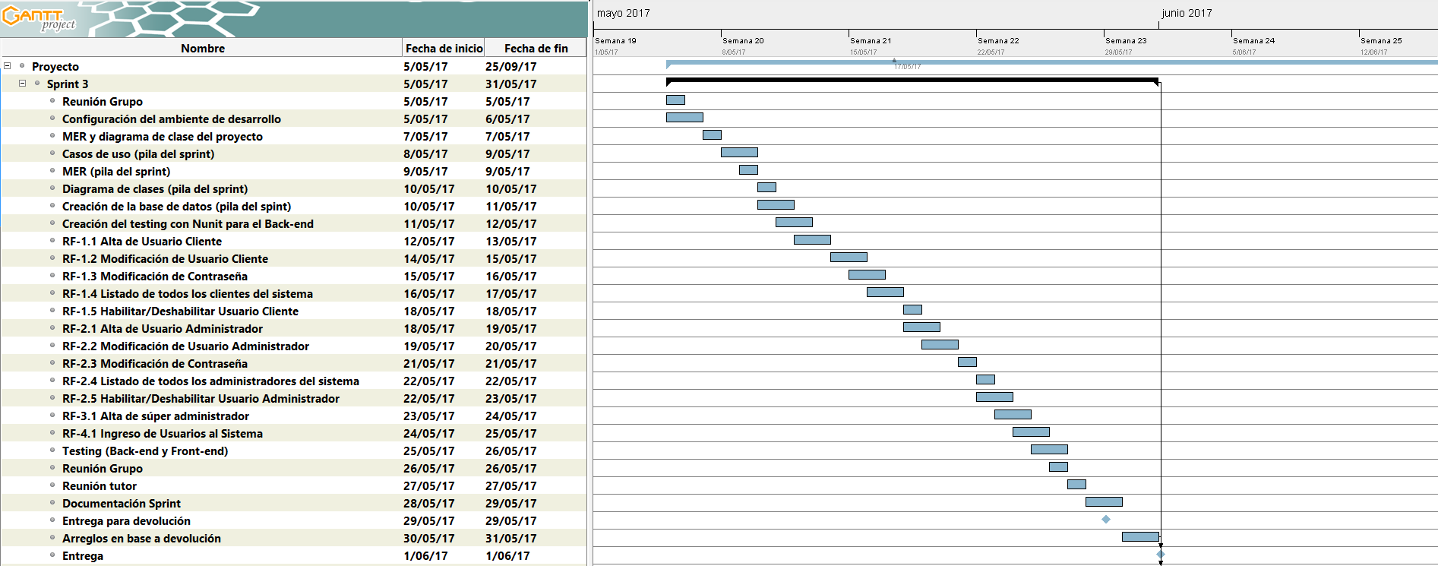

Fig. 8 – Gráfico de Gantt *sprint* 3

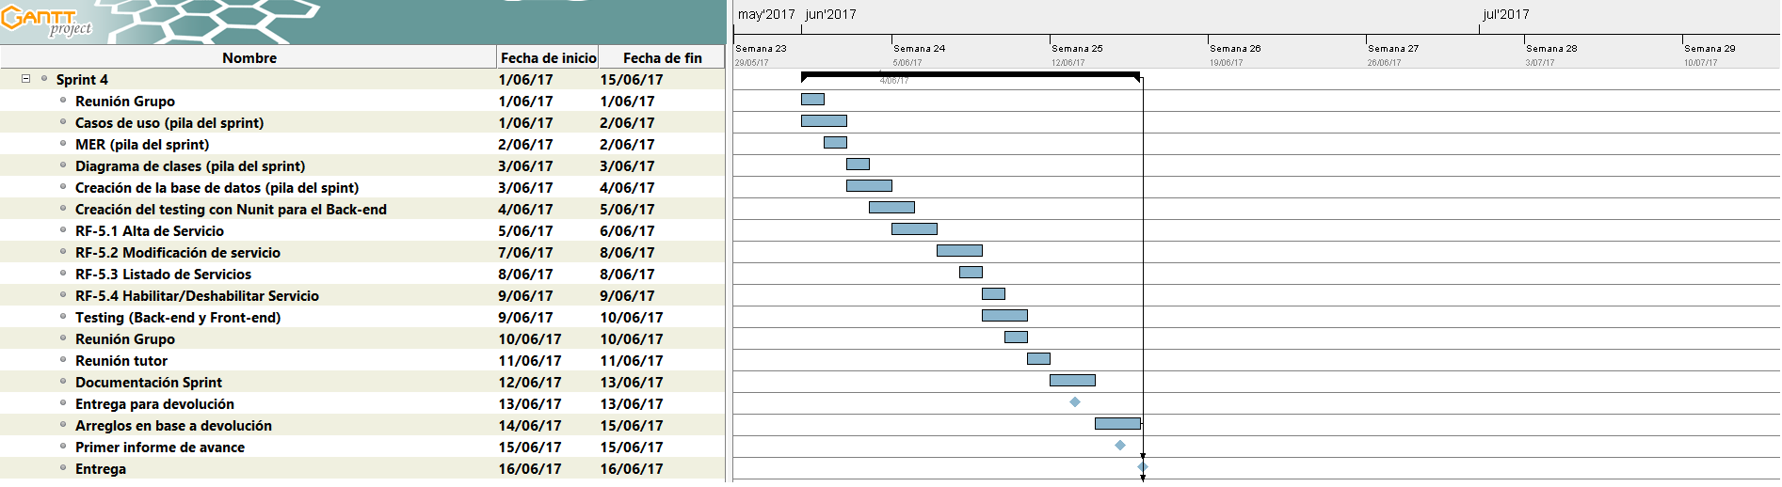

Fig. 9 – Gráfico de Gantt *sprint* 4

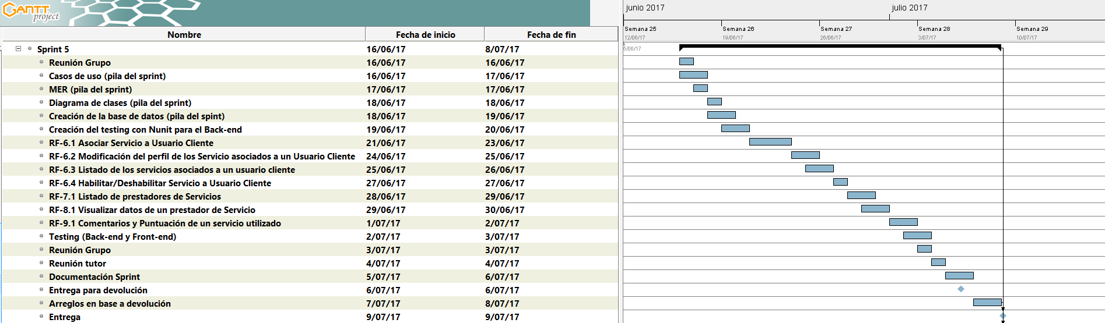

Fig. 10 – Gráfico de Gantt *sprint* 5

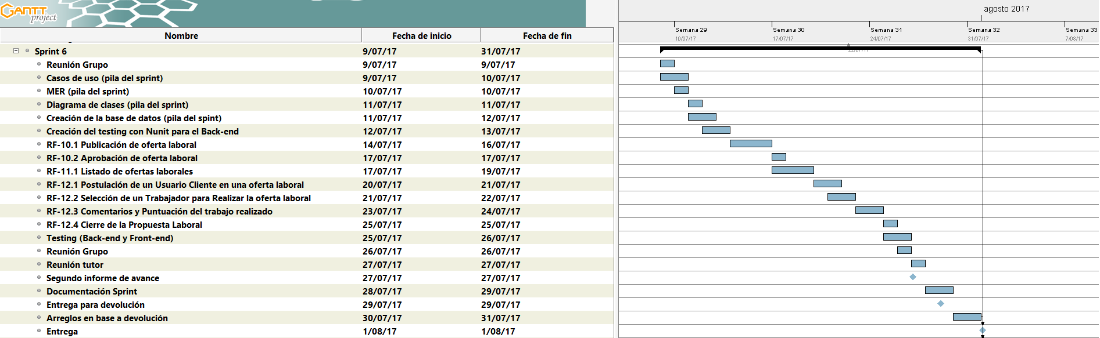

Fig. 11 – Gráfico de Gantt *sprint* 6

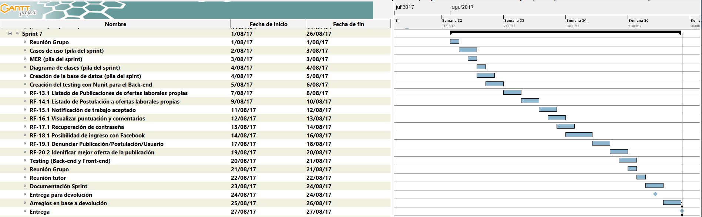

Fig. 12 – Gráfico de Gantt *sprint* 7

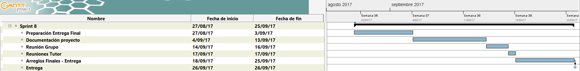

Fig. 13 – Gráfico de Gantt *sprint* 8

Cabe destacar que cada entregable es una parte funcional del proyecto, incluye terminado tanto el *Backend* cómo el *frontend*. Dicho entregable será presentado al tutor y a los grupos foco.

* 1. **Compromiso de Trabajo**

El equipo de desarrollo se compromete a realizar un sistema funcional, tratando de cumplir con la totalidad de los objetivos planteados.

Por otra parte, queda determinada la cantidad de horas que trabajarán los integrantes del equipo, las cuales se detallan a continuación:

* Entre los dos integrantes del grupo, se dedicarán 5 horas diarias de trabajo.
* Se realizarán 5 horas más los días que los integrantes del equipo tengan el día libre de trabajo.
* En caso que uno de los integrantes no pueda cumplir con las horas estipuladas por cuestiones de fuerza mayor, lo cubrirá el otro integrante. Si por algún motivo no se cumpliera con las 5 horas diarias, se recuperarán las horas faltantes dentro de la semana en curso.

Con la carga horaria planteada, se cubrirán las 40 horas semanales de proyecto. La misma podrá variar ante cualquier eventualidad, pero se establecen las 40 horas semanales como el mínimo necesario para un correcto desarrollo del proyecto.

1. **Proyecto**
   1. **Diseño**

Comenzado el proyecto, el equipo de desarrollo consideró como una buena práctica, diseñar diagramas de todo el sistema en general. Realizamos una primera idea de diagrama UML, MER y una posible interfaz genérica para el *frontend* del proyecto.

**Diseño genérico de interfaz para *frontend***

A continuación se mostrará un prototipo genérico de una posible interfaz gráfica para el *frontend*. Se pretende cumplir con un mismo formato para todas las páginas. Se detallan en la imagen los posibles sectores.

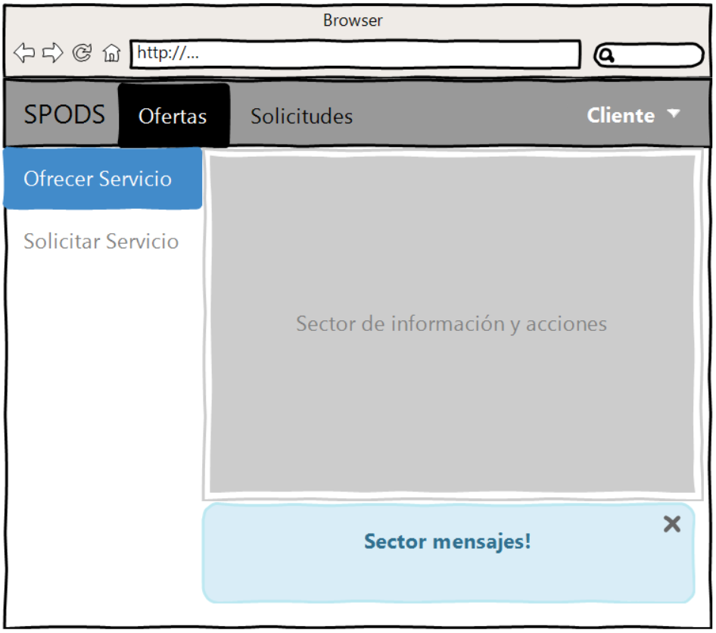

Fig. 14 – Diseño genérico de interfaz del *frontend*

**UML Inicial**

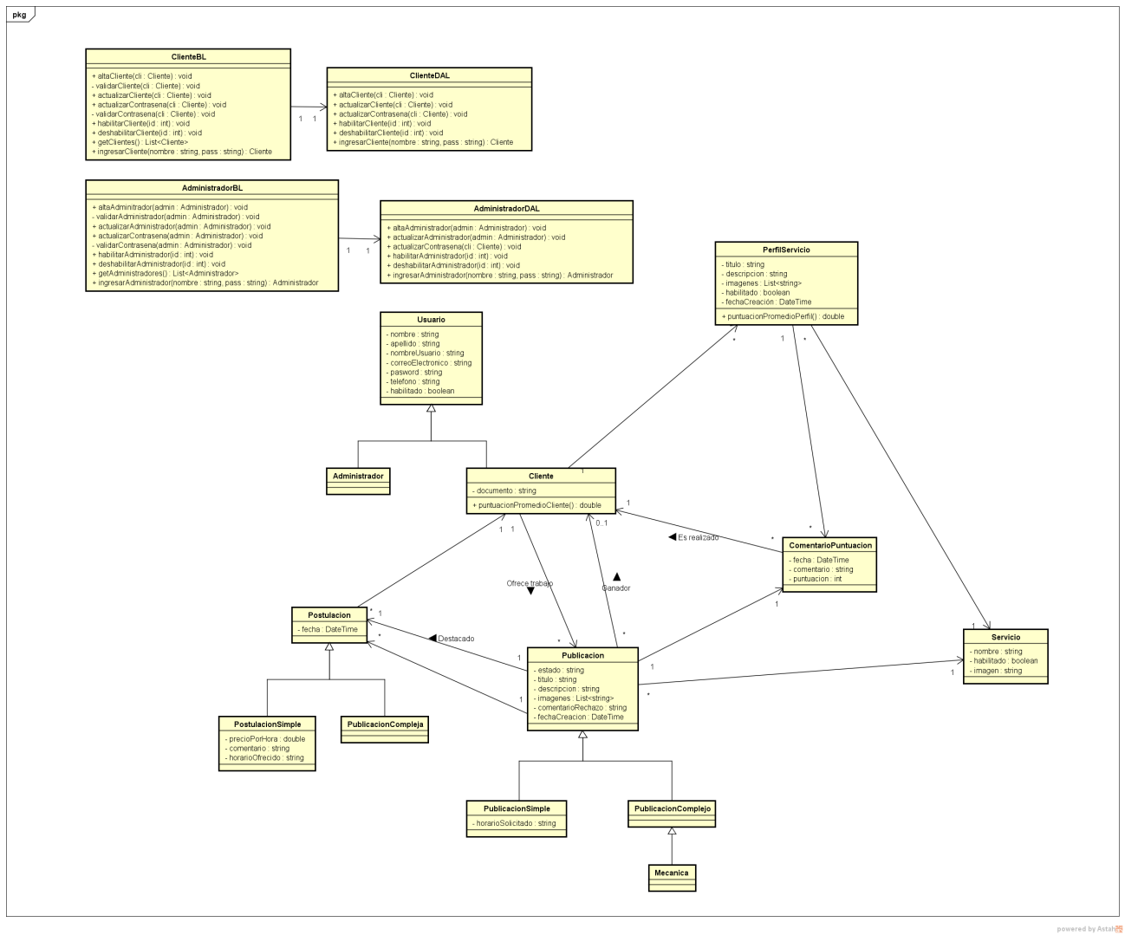

Fig. 15 – UML inicial

**MER Inicial**

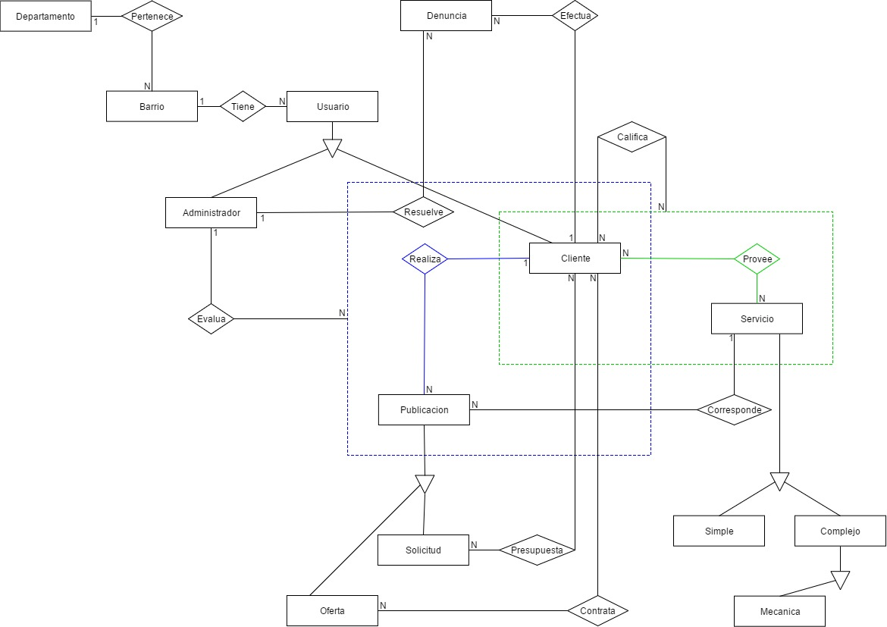

Fig. 16 – MER inicial

* 1. Implementación

En ésta sección se pretende mostrar cómo fue implementado el sistema, los pasos que se siguieron, así como los contratiempos y desviaciones del plan de trabajo original.

* + 1. **Detalle por *Sprint***

A continuación se detallará la información que se podrá encontrar en el detalle de cada *sprint* del proyecto, a fin de comprender con exactitud qué es lo que se está leyendo en cada ítem.

* + - 1. **Análisis**

Se realizará una reunión entre los integrantes del equipo al comienzo de cada *sprint*, a fin de evaluar las tareas que se tienen planificadas para el mismo, contemplar diferentes soluciones para cada una de ellas y determinar los objetivos concretos para el *sprint* en cuestión.

* + - * 1. **Requerimientos**

En este apartado, se especificará sobre cuáles de los requerimientos planteados para el sistema se trabajará en el *sprint*.

* + - * 1. **Objetivos**

En este ítem se detallarán los objetivos que se buscan cumplir en el *sprint*.

* + - * 1. **Diseño**

Aquí se podrán observar tanto el UML y el MER que el equipo se propone seguir, así como cualquier otro tipo de diagrama que surja para la implementación de cada *sprint* en particular.

* + - 1. **Desarrollo**

Aquí podremos observar una tabla similar a la que se realizó para cada *sprint* en la construcción del anteproyecto, pero contendrá los datos detallados a continuación: código de la tarea, nombre de la tarea, tiempo estimado en horas, tiempo utilizado en horas, un comentario (si corresponde) y un campo en el que se indicará si es una tarea no planificada (es decir, la tarea surgió en el transcurso del *sprint* y no se encontraba en la planificación inicial del mismo).

Aquellas tareas sobre las que no se haya trabajado por diferentes motivos, se las marcará en rojo.

Las tareas sobre las que se trabajó pero no se pudieron completar en su totalidad, se marcarán en amarillo.

* + - 1. **Cambios en la Planificación del *Sprint***

Aquí se detallarán los cambios que surgieron a lo largo del *sprint* por decisión del equipo de trabajo.

* + - 1. **Desvíos en el Plan Original**

En esta sección se detallarán los desvíos del plan original, los cuales a diferencia de los del ítem anterior, pueden surgir por diversos motivos tales como errores en la estimación de tiempos y/o tamaños, aparición de riesgos identificados donde el plan de contingencia involucrara tales desviaciones, etcétera.

Para cada caso se especificará el motivo por el cual surgió, y la acción tomada por el grupo al encontrarse con tal adversidad.

* + - 1. **Cumplimiento de Objetivos**

Se dejará una breve opinión del equipo de trabajo sobre si se lograron o no cumplir los objetivos que habían sido definidos para el *sprint* en cuestión.

* + - 1. **Replanificación del siguiente *Sprint***

Este ítem contendrá una tabla similar a la que se realizó para cada *sprint* en la construcción del anteproyecto, pero con una nueva estimación de horas para cada tarea, así como las tareas que no se encontraban en el *sprint* y surgieron a lo largo del proyecto o fueron replanificadas.

* + - 1. **Conclusiones**

Se realizará una reunión entre los integrantes del equipo a fin obtener y detallar una conclusión al cierre de cada *sprint*.

* + 1. ***Sprint* 3**
       1. **Análisis**

En base a la reunión previa realizada entre los integrantes del equipo, y con la colaboración del tutor, se decidió separar la interfaz gráfica de los usuarios administradores y súper administradores, de los usuarios clientes del sistema. Para los usuarios clientes del sistema se decidió utilizar angular 4, consumiendo los servicios generados por una Web Api. Para los usuarios administradores y súper administradores se decidió trabajar con el IDE Visual Studio 2015 y el *framework* de Microsoft .Net.

Con respecto a los usuarios visitantes del sistema (no registrados), se decidió, restringir el acceso. Dichos usuarios no podrán visualizar los servicios sin registrarse, únicamente tendrán acceso a la pantalla de bienvenida la cual contiene información del sitio.

* + - * 1. **Requerimientos**

No se incorporaron nuevos requerimientos en el *sprint*, pero los que se tenían pensados trabajar en esta etapa, sufrieron alguna modificación tras la decisión de realizar dos interfaces de usuario (*backend* y *frontend*).

Cabe destacar que se decidió trabajar la encriptación de la contraseña con MD5 debido a que los integrantes del equipo ya cuentan con experiencia en el tema y se considera suficientemente seguro.

**RF 1.1 - Alta de usuario cliente**

El usuario cliente será encargado de registrarse en el sistema para darse de alta. Datos de ingreso: nombre, apellido, nombre de usuario, correo electrónico, contraseña, teléfono, dirección y barrio. El sistema deberá verificar que todos los datos hayan sido ingresados correctamente, y que el correo electrónico y nombre de usuario sean únicos. Este requerimiento será expuesto como servicio web y se consumirá desde angular.

**RF 1.2 - Modificación de usuario cliente**

El usuario cliente será encargado de modificar sus datos en el sistema. Datos a modificar: nombre, apellido, teléfono, dirección y barrio. Este requerimiento será expuesto como servicio web y se consumirá desde angular.

**RF 1.3 - Modificación de contraseña de usuario cliente**

El usuario cliente será encargado de modificar su contraseña. El sistema le pedirá ingreso de contraseña actual, nueva contraseña y confirmación de nueva contraseña. Este requerimiento será expuesto como servicio web y se consumirá desde angular. Los usuarios administradores y súper administradores podrán imponer la contraseña que deseen a cualquier usuario cliente, dicha modificación será realizada desde la interfaz de administradores.

**RF 1.4 - Listado de todos los clientes del sistema**

Listado con todos los clientes del sistema ordenados alfabéticamente. Sera visible solo para usuarios administradores y súper administradores. Éste requerimiento será expuesto en la interfaz de administradores.

**RF 1.5 - Habilitar/Deshabilitar usuario cliente**

El usuario administrador y súper administrador será el encargado de habilitar y deshabilitar usuarios clientes del sistema. Éste requerimiento será expuesto en la interfaz de administradores.

**RF 2.1 - Alta de usuario administrador**

El súper administrador será encargado de dar de alta en el sistema a los usuarios administradores. Datos de ingreso: nombre, apellido, nombre de usuario, correo electrónico, contraseña, teléfono, dirección. El sistema deberá verificar que no exista un usuario con el mismo correo electrónico o nombre de usuario. Éste requerimiento será expuesto en la interfaz de administradores.

**RF 2.2 - Modificación de usuario administrador**

El usuario administrador será encargado de modificar sus datos en el sistema. Datos a modificar: nombre, apellido, teléfono y dirección. También tendrá la posibilidad el súper administrador de editar los datos del administrador que desee. Éste requerimiento será expuesto en la interfaz de administradores.

**RF 2.3 - Modificación de contraseña de usuario administrador**

El usuario administrador será el encargado de modificar su contraseña. El sistema le pedirá ingreso de contraseña actual, nueva contraseña y confirmación de nueva contraseña. El súper administrador podrá imponer una nueva contraseña. Éste requerimiento será expuesto en la interfaz de administradores.

**RF 2.4 - Listado de todos los administradores del sistema**

Listado con todos los administradores del sistema ordenados alfabéticamente. Será visible solo para el súper administrador. Éste requerimiento será expuesto en la interfaz de administradores.

**RF 2.5 - Habilitar/Deshabilitar usuario administrador**

El súper administrador será encargado de habilitar y deshabilitar del sistema a los usuarios administradores. Éste requerimiento será expuesto en la interfaz de administradores.

**RF 3.1 - Alta de súper administrador**

Se dará de alta un súper administrador ingresándolo manualmente a la base de datos.

**RF 4.1 - Ingreso de usuarios al sistema**

Cualquiera de los tres tipos de usuario podrá acceder al sistema ingresando su nombre de usuario y contraseña. Para el usuario cliente, el acceso se realizará mediante un servicio web, mientras que los usuarios administradores y súper administradores ingresarán directamente desde la interfaz realizada para los mismos.

**Tabla con detalle de funcionalidades.**

Para una mayor comprensión de los requerimientos se plantea a continuación una tabla con el detalle de las funcionalidades a realizar.

|  |  |  |  |
| --- | --- | --- | --- |
| **Funcionalidad** | **Nombre de la URL (Angular)** | **Ingreso** | **Resultado** |
| Registrar cliente | registro-cliente | Nombre, Apellido, Correo electrónico, teléfono, dirección, select barrio vacíos. | Mensaje correspondiente indicando que debe completar cada dato. |
| Registrar cliente | registro-cliente | Nombre y Apellido con menos de 2 caracteres. | Mensaje correspondiente indicando que debe ingresar un nombre y un apellido con al menos dos caracteres. |
| Registrar cliente | registro-cliente | Teléfono con menos de 6 caracteres. | Mensaje correspondiente indicando que debe ingresar un teléfono con al menos 6 caracteres. |
| Registrar cliente | registro-cliente | Dirección con menos de 4 caracteres. | Mensaje correspondiente indicando que debe ingresar una dirección con al menos 4 caracteres. |
| Registrar cliente | registro-cliente | Correo electrónico sin arroba o sin punto. | Mensaje indicando que el correo electrónico no es válido. |
| Registrar cliente | registro-cliente | Correo electrónico existente. | Mensaje indicando que el correo electrónico ya existe. |
| Registrar cliente | registro-cliente | Nombre de usuario, contraseña y repetir contraseña vacíos. | Mensaje correspondiente indicando que debe completar cada dato. |
| Registrar cliente | registro-cliente | Contraseña con menos de 8 caracteres. | Mensaje correspondiente indicando que debe ingresar una contraseña con al menos de 8 caracteres. |
| Registrar cliente | registro-cliente | Confirmación de contraseña distinta a la contraseña | Mensaje correspondiente indicando que la contraseña debe coincidir con la confirmación. |
| Registrar cliente | registro-cliente | Nombre de usuario existente. | Mensaje correspondiente indicando que el nombre de usuario ya existe. |
| Registrar cliente | registro-cliente | Nombre de usuario con menos de 3 caracteres. | Mensaje indicando que el nombre de usuario debe tener al menos 3 caracteres. |
| Registrar cliente | registro-cliente | Ingreso cliente con los datos correctos, con y sin imagen. | OK. Ingreso automático al sistema. |
| Ingresar cliente | inicio-sesión | Ingreso cliente no registrado. | Mensaje correspondiente indicando que los datos no son correctos. |
| Ingresar cliente | inicio-sesión | Ingreso cliente registrado. | OK. Ingreso al sistema. |
| Navegación | inicio-sesión | Click en el link para registrarse. | OK. Redirección a registro-cliente. |
| Navegación | inicio-sesión | Click en el link de olvidó su contraseña | OK. Redirección a olvido-password |
| Editar datos cliente | mi-cuenta/perfil-usuario | Nombre, Apellido, teléfono, dirección, select barrios vacíos. | Mensaje correspondiente indicando que debe completar cada dato. |
| Editar datos cliente | mi-cuenta/perfil-usuario | Nombre y Apellido con menos de 2 caracteres. | Mensaje correspondiente indicando que debe ingresar un nombre y un apellido con al menos dos caracteres. |
| Editar datos cliente | mi-cuenta/perfil-usuario | Teléfono con menos de 6 caracteres. | Mensaje correspondiente indicando que debe ingresar un teléfono con al menos 6 caracteres. |
| Editar datos cliente | mi-cuenta/perfil-usuario | Dirección con menos de 4 caracteres. | Mensaje correspondiente indicando que debe ingresar una dirección con al menos 4 caracteres. |
| Editar datos cliente | mi-cuenta/perfil-usuario | Datos correctos | OK. Mensaje indicando que los cambios se realizaron con éxito. |
| Navegación | mi-cuenta/perfil-usuario | Click en el Link cambiar contraseña | OK. Redirección a mi-cuenta/cambiar-contrasena-usuario. |
| Cambiar contraseña | mi-cuenta/cambiar-contrasena-usuario | Contraseña, nueva contraseña y repetir contraseña vacíos. | Mensajes correspondientes indicando que debe ingresar la contraseña y la nueva contraseña. |
| Cambiar contraseña | mi-cuenta/cambiar-contrasena-usuario | Contraseña anterior incorrecta. | Mensaje correspondiente indicando que hay un error en la contraseña anterior. |
| Cambiar contraseña | mi-cuenta/cambiar-contrasena-usuario | Contraseña nueva con menos de 8 caracteres. | Mensaje correspondiente indicando que debe ingresar una nueva contraseña con al menos 8 caracteres. |
| Cambiar contraseña | mi-cuenta/cambiar-contrasena-usuario | Contraseña nueva distinta de la confirmación. | Mensaje correspondiente indicando que la contraseña nueva y la confirmación no coinciden. |
| Cambiar contraseña | mi-cuenta/cambiar-contrasena-usuario | Contraseña nueva igual a la anterior | Mensaje correspondiente indicando que la contraseña nueva y coincide con la anterior. |
| Cambiar contraseña | mi-cuenta/cambiar-contrasena-usuario | Datos correctos. | OK. Mensaje indicando que se realizaron los cambios correctamente. |
|  |  |  |  |
| **Funcionalidad** | **Nombre de la URL (.NET)** | **Ingreso** | **Resultado** |
| Ingresar usuario | ~ | Ingreso usuario no registrado. | Mensaje correspondiente indicando que los datos no son correctos. |
| Ingresar usuario Administrador | ~ | Ingreso administrador registrado. | OK. Ingreso al sistema. No visualiza gestión administradores. Visualiza perfil de usuario. |
| Ingresar usuario Súper Administrador | ~ | Ingreso súper administrador registrado. | OK. Ingreso al sistema. No visualiza perfil de usuario, visualiza gestión de administradores. |
| Lista Administradores | ~/Administrador/ListaAdministradores | Listado de todos los administradores. | OK. |
| Ver administrador | ~/Administrador/ListaAdministradores | Click en el link ver | OK. Redirección ~/Administrador/Ver/idAdmin. |
| Inhabilitar/habilitar administrador | ~/Administrador/ListaAdministradores | Click en el link inhabilitar/habilitar | OK. Mensaje de confirmación, Inhabilita/habilita administrador. |
| Agregar administrador | ~/Administrador/ListaAdministradores | Click en el botón agregar administrador | OK. Redirección ~/Administrador/AltaAdmin |
| Lista Clientes | ~/Cliente/ListaClientes | Listado de todos los clientes | OK. |
| Ver cliente | ~/Cliente/ListaClientes | Click en el link ver | OK. Redirección ~/Cliente/Ver/idCliente. |
| Nueva contraseña | ~/Cliente/ListaClientes | Click en el link nueva contraseña | OK. Redirección ~/Cliente/NuevoPass/idCliente. |
| Inhabilitar/habilitar administrador | ~/Cliente/ListaClientes | Click en el link inhabilitar/habilitar | OK. Mensaje confirmación, Inhabilita/habilita cliente. |
| Editar datos administrador | ~/Administrador/Editar/idAdmin | El administrador tiene la posibilidad de editar sus datos. El súper administrador edita todos los administradores. Datos vacíos. | Mensaje correspondiente indicando que los datos no son correctos. |
| Editar datos administrador | ~/Administrador/Editar/idAdmin | Datos erróneos. | Mensaje enviado por la capa de lógica indicando donde está el error. |
| Editar datos administrador | ~/Administrador/Editar/idAdmin | Datos correctos. | OK. Actualiza los datos de manera satisfactoria. |
| Editar datos administrador | ~/Administrador/Editar/idAdmin | Click en el link cambiar contraseña (solo administrador) | OK. Redirección ~/Administrador/CambiarPass/idAdmin |
| Cambiar contraseña Administrador | ~/Administrador/CambiarPass/idAdmin | Contraseña, nueva contraseña y repetir contraseña vacíos. | Mensaje correspondiente indicando que debe ingresar los datos. |
| Cambiar contraseña Administrador | ~/Administrador/CambiarPass/idAdmin | Contraseña anterior incorrecta. | Mensaje correspondiente indicando que hay un error en la contraseña anterior. |
|  |  |  |  |
| Cambiar contraseña Administrador | ~/Administrador/CambiarPass/idAdmin | Contraseña nueva con menos de 8 caracteres. | Mensaje enviado por la capa de lógica indicando que la contraseña no es válida. |
| Cambiar contraseña Administrador | ~/Administrador/CambiarPass/idAdmin | Contraseña nueva distinta de la confirmación. | Mensaje correspondiente indicando que la contraseña nueva y la confirmación no coinciden. |
| Cambiar contraseña Administrador | ~/Administrador/CambiarPass/idAdmin | Datos correctos. | OK. Cambios realizados correctamente. |
| Ver datos cliente | ~/Cliente/Ver/idCliente | Listado de los datos del cliente | OK. |
| Cambiar contraseña cliente | ~/Cliente/NuevoPass/idCliente | Contraseña vacía. | Mensaje indicando que no puede ser vacía. |
| Cambiar contraseña cliente | ~/Cliente/NuevoPass/idCliente | Contraseña con menos de 8 caracteres. | Mensaje indicando que la contraseña no es correcta. |
| Cambiar contraseña cliente | ~/Cliente/NuevoPass/idCliente | Contraseña distinta de la confirmación de contraseña. | Mensaje indicando que la contraseña no coincide con la confirmación. |
| Cambiar contraseña cliente | ~/Cliente/NuevoPass/idCliente | Datos correctos. | OK. Mensaje indicando que la contraseña fue modificada correctamente. |
| Ver datos administrador | ~/Administrador/Ver/idAdmin | Listado de los datos del administrador seleccionado | OK. Se listan todos los datos del administrador seleccionado. |
| Alta administrador | ~/Administrador/AltaAdmin | Nombre, Apellido, Correo electrónico, teléfono, dirección, select barrios vacíos. | Mensajes correspondientes indicando que debe completar cada dato. |
| Alta administrador | ~/Administrador/AltaAdmin | Nombre y Apellido con menos de 2 caracteres. | Mensaje enviado por la capa de lógica indicando donde se produce el error. |
| Alta administrador | ~/Administrador/AltaAdmin | Teléfono con menos de 6 caracteres. | Mensaje enviado por la capa de lógica indicando donde se produce el error. |
| Alta administrador | ~/Administrador/AltaAdmin | Dirección con menos de 4 caracteres. | Mensaje enviado por la capa de lógica indicando donde se produce el error. |
| Alta administrador | ~/Administrador/AltaAdmin | Correo electrónico sin arroba o sin punto. | Mensaje enviado por la capa de lógica indicando donde se produce el error. |
| Alta administrador | ~/Administrador/AltaAdmin | Contraseña con menos de 8 caracteres. | Mensaje enviado por la capa de lógica indicando donde se produce el error. |
| Alta administrador | ~/Administrador/AltaAdmin | Nombre de usuario existente. | Mensaje enviado por la capa de lógica indicando donde se produce el error. |
| Alta administrador | ~/Administrador/AltaAdmin | Nombre de usuario con menos de 3 caracteres. | Mensaje enviado por la capa de lógica indicando donde se produce el error. |
| Alta administrador | ~/Administrador/AltaAdmin | Ingreso administrador con los datos correctos. | OK. |
| Cambiar contraseña administrador | ~/Administrador/NuevoPass/idAdmin (solo súper administrador) | Contraseña vacía. | Mensaje indicando que no puede ser vacía. |
| Cambiar contraseña administrador | ~/Administrador/NuevoPass/idAdmin (solo súper administrador) | Contraseña con menos de 8 caracteres. | Mensaje indicando que la contraseña no es correcta. |
| Cambiar contraseña administrador | ~/Administrador/NuevoPass/idAdmin (solo súper administrador) | Contraseña distinta de la confirmación de contraseña. | Mensaje indicando que la contraseña no coincide con la confirmación. |
| Cambiar contraseña administrador | ~/Administrador/NuevoPass/idAdmin (solo súper administrador) | Datos correctos. | OK. Mensaje indicando que la contraseña fue modificada correctamente. |

* + - * 1. **Objetivos**

El objetivo de esta etapa es preparar el ambiente de desarrollo, lograr la familiarización del equipo con las tecnologías a utilizar y tener una primera parte del producto funcionando. Dicha parte funcional permitirá realizar las altas, bajas y modificaciones de los diferentes tipos de usuarios, así como un listado de los mismos a fin de poder verificar con facilidad que las tareas realizadas se encuentran en funcionamiento.

* + - * 1. **Diseño**

**MER**

El MER de la pila del *sprint* se presenta sin los atributos a fin de ofrecer un mejor entendimiento mediante la visualización del mismo.

Se puede visualizar el MER completo en el Anexo 7.1.

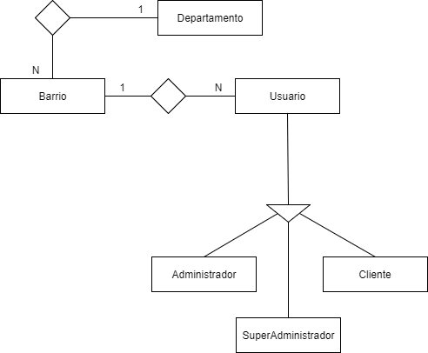

Fig. 17 – MER – Pila del *sprint* 3

* + - 1. **Desarrollo**

|  |  |  |  |  |  |
| --- | --- | --- | --- | --- | --- |
| **Código** | **Tarea** | **Horas estimadas** | **Horas utilizadas** | **No Planif.** | **Comentario** |
| 1.1.1 | Reunión Grupo | 3 | 2 |  |  |
| 1.1.2 | Configuración del ambiente de desarrollo | 10 | 12 |  |  |
| 1.1.3 | MER y Diagrama de clases general del proyecto (Idea) | 6 | 10 |  |  |
| 1.1.4 | Casos de uso (Pila del *Sprint*) | 10 | 0 |  | El equipo decidió no realizar los casos de uso para las tareas de complejidad baja y media/baja. |
| 1.1.5 | MER (Pila del *Sprint*) | 3 | 1 |  |  |
| 1.1.6 | Diagrama de clases (Pila del *Sprint*) | 3 | 1 |  |  |
| 1.1.7 | Creación de la base de datos (Pila del *Sprint*) | 5 | 2 |  |  |
| 1.1.8 | Creación del *testing* con Nunit para el *Backend*, tabla de prueba para el Fron-end. | 8 | 5 |  |  |
| 1.1.9 | RF-1.1 Alta de Usuario Cliente | 9 | 8 |  |  |
| 1.1.10 | RF-1.2 Modificación de Usuario Cliente | 10 | 7 |  |  |
| 1.1.11 | RF-1.3 Modificación de Contraseña | 5 | 4 |  |  |
| 1.1.12 | RF-1.4 Listado de todos los clientes del sistema | 9 | 4 |  |  |
| 1.1.13 | RF-1.5 Habilitar/Deshabilitar Usuario Cliente | 4 | 3 |  |  |
| 1.1.14 | RF-2.1 Alta de Usuario Administrador | 5 | 4 |  |  |
| 1.1.15 | RF-2.2 Modificación de Usuario Administrador | 6 | 4 |  |  |
| 1.1.16 | RF-2.3 Modificación de Contraseña | 4 | 2 |  |  |
| 1.1.17 | RF-2.4 Listado de todos los administradores del sistema | 4 | 2 |  |  |
| 1.1.18 | RF-2.5 Habilitar/Deshabilitar Usuario Administrador | 4 | 2 |  |  |
| 1.1.19 | RF-3.1 Alta de súper administrador | 4 | 0,25 |  |  |
| 1.1.20 | RF-4.1 Ingreso de Usuarios al Sistema | 8 | 8 |  |  |
| 1.1.21 | *Testing* (*Backend* y *frontend*) | 5 | 5 |  |  |
| 1.1.22 | Reunión Grupo | 3 | 4 |  |  |
| 1.1.23 | Reunión Tutor | 2 | 2 |  |  |
| 1.1.24 | Documentación *Sprint* | 10 | 8 |  |  |
| 1.1.25 | Reunión con los Grupos Foco para entrega del *sprint* | 2 | 2 |  |  |
| 1.1.26 | Arreglos en base a devolución | 10 | 4 |  |  |
| 1.1.27 | Investigación sobre API's REST | 10 | 16 | X |  |
| 1.1.28 | Investigación sobre subida de imágenes mediante API's REST | 10 | 15 | X |  |
| 1.1.29 | Investigación Angular | 5 | 10 | X |  |

* + - 1. **Cambios en la Planificación del *Sprint***

Con respecto a la tarea 1.1.4, el equipo de trabajo decidió no realizar casos de uso para las tareas de complejidad baja y media/baja, a fin de invertir tiempo en otras tareas de mayor importancia, entendiendo que con tener algún caso de uso correspondiente a tareas de complejidad alta, sería suficiente a modo de ejemplo.

* + - 1. **Desvíos en el Plan Original**

Con respecto a la tarea 1.1.27, el grupo de trabajo se encontró con que para poder desarrollar el *frontend* debía investigar sobre API’s REST, conocer qué son, sus características, funcionamiento, ventajas y desventajas, formas de implementación, entre otras cosas.

Si bien para la tarea antes mencionada fueron necesarias más horas de las que se planearon cuando se estimó, se considera que las horas invertidas en la investigación fueron sumamente productivas, habiendo alcanzado un conocimiento general que permitió crear casos de ejemplo para poder a posterior realizar en tiempo y forma todas las tareas que dependían de ésta.

En cuanto a la tarea 1.1.28, mientras se realizaba la 1.1.5 surgió la idea de colocarle una imagen a los usuarios, momento en el que se comenzó a investigar sobre diferentes opciones para su almacenamiento.

Tras haber quedado descartada la idea de guardar las imágenes en la base de datos (y decidir guardar en la misma únicamente la ruta de donde queda el archivo almacenado), se encontró la forma de subir imágenes al servidor desde el *backend*, debiendo solucionar entonces el problema de hacerlas llegar desde el *frontend* para proceder a posterior con su guardado. Las 15 horas que figuran invertidas en la tarea, corresponden en su totalidad a la investigación sobre cómo hacer llegar imágenes desde el *frontend* hacia el *backend* pasándolas por servicio web de forma eficiente.

Terminado el *sprint* en cuestión, no se llegó a una solución que conformara a las dos partes del equipo, por lo que la tarea quedó marcada como incompleta y se agregó en el siguiente *sprint* con una estimación de 10 horas más.

Cabe destacar que si bien la dificultad surge tras una idea que no estaba planificada (agregar imágenes a los usuarios), la tarea de investigación no puede ser descartada debido a que se necesitará trabajar con el guardado de imágenes más adelante cuando se implemente el alta de las publicaciones.

Se agregó 1.1.29 ya que el aprendizaje de angular es de vital importancia para el proyecto, se pretende realizar tutoriales con la finalidad de tener un mejor manejo de la tecnología a utilizar.

* + - 1. **Cumplimiento de Objetivos**

Los objetivos del *sprint* pudieron ser completados en su totalidad por lo que el equipo quedó conforme con los resultados obtenidos, ya que existió una única tarea eliminada en su totalidad y no fue por razones de fuerza mayor ni por falta de tiempo, sino por acuerdo del equipo de trabajo tras considerar que no era relevante para el desarrollo del proyecto.

* + - 1. **Replanificación del siguiente *Sprint***

|  |  |  |  |  |
| --- | --- | --- | --- | --- |
| **Código** | **Tarea** | **Estimación (Horas)** | **Inicio** | **Fin** |
| 1.2 | *Sprint* 4 | 92 | 01/06/2017 | 15/06/2017 |
| 1.2.1 | Reunión Grupo | 3 |  |  |
| 1.2.2 | MER (Pila del *Sprint*) | 3 |  |  |
| 1.2.3 | Diagrama de clases (Pila del *Sprint*) | 3 |  |  |
| 1.2.4 | Creación de la base de datos (Pila del *Sprint*) | 4 |  |  |
| 1.2.5 | Creación del *testing* con Nunit para el *Backend*, tabla de prueba para el Fron-end. | 5 |  |  |
| 1.2.6 | RF-5.1 Alta de Servicio | 16 |  |  |
| 1.2.7 | RF-5.2 Modificación de servicio | 7 |  |  |
| 1.2.8 | RF-5.3 Listado de Servicios | 6 |  |  |
| 1.2.9 | RF-5.4 Habilitar/Deshabilitar Servicio | 5 |  |  |
| 1.2.10 | Investigación sobre subida de imágenes mediante API's REST | 10 |  |  |
| 1.2.11 | *Testing* (*Backend* y *frontend*) | 4 |  |  |
| 1.2.12 | Reunión Grupo | 3 |  |  |
| 1.2.13 | Reunión Tutor | 1 |  |  |
| 1.2.14 | Documentación *Sprint* | 10 |  |  |
| 1.2.15 | Reunión con los Grupos Foco para entrega del *sprint* | 2 |  |  |
| 1.2.16 | Arreglos en base a devolución | 10 |  |  |

* + - 1. **Conclusiones**

Tras evaluar las dificultades surgidas a lo largo del *sprint* 3, la diferencia de las horas estimadas (Total de 177) contra las efectivamente utilizadas (Total de 147.25), la replanificación realizada para el *sprint* 4, y contando con que los objetivos pudieron ser cumplidos en su totalidad; el equipo de trabajo pudo concluir que si bien algunas tareas terminaron llevando más tiempo del estimado, las mismas estuvieron dentro de los niveles de error tolerable (a excepción de la 1.1.28 la cual ya fue explicada en detalle), quedando conforme con los resultados obtenidos.

* + 1. ***Sprint* 4**
       1. **Análisis**

En la reunión realizada al comienzo del nuevo *sprint*, el equipo de desarrollo logró encontrar una forma más eficiente de manejar los servicios. Con dicha idea, el sistema intentará ser más escalable y mantenible. Se ha intentado eliminar herencias en la implementación y especificaciones en la base de datos.

De esta forma, el usuario administrador podrá crear nuevos servicios en el momento que lo crea necesario, sin importar si los mismos son simples o complejos.

Para esta solución, fue necesario agregar nuevos requerimientos para que los servicios tengan una lista de preguntas asociadas. Las cuales se deberán poder crear, modificar y eliminar de forma independiente. Aquellas preguntas creadas deben poder ser asociadas a los diferentes servicios, a fin de que cuando un usuario cliente realice una publicación asociada al mismo, pueda ver qué datos (preguntas) debe completar.

Aclaramos que al realizar el cambio en el manejo de los servicios, no se categorizará a los servicios en simples y complejos como mencionamos en el anteproyecto. De ésta manera, podremos crear todo tipo de servicios indistintamente si cobran por hora o cobran en base a un presupuesto aún más complejo.

* + - * 1. **Requerimientos**

Como se mencionó en el ítem anterior, se crearon nuevos requerimientos para este *sprint*. A continuación se detallan todos los involucrados en esta etapa.

**RF 5.1 - Alta de servicio**

Los usuarios de tipo administrador y súper administrador serán encargados de ingresar en el sistema nuevos servicios. Datos a ingresar: imagen, nombre, listado de preguntas asociadas. Éste requerimiento será expuesto en la interfaz de administradores.

**RF 5.2 - Modificación de servicio**

Los usuarios de tipo administrador y súper administrador serán encargados de modificar los servicios creados en el sistema. Datos a modificar: nombre, imagen, listado de preguntas asociadas. Éste requerimiento será expuesto en la interfaz de administradores.

**RF 5.3 - Listado de servicios**

Se podrán consultar todos los servicios del sistema ordenados alfabéticamente. Los usuarios clientes solo verán los habilitados, los administradores y el súper administrador verán todos los del sistema. Para los servicios habilitados que verán los clientes, se realizará un servicio web el cual se consumirá desde angular. El listado total de los servicios será expuesto en la interfaz de administradores.

**RF 5.4 - Habilitar/Deshabilitar servicio**

Los usuarios de tipo administrador y súper administrador serán encargados de habilitar/deshabilitar servicios. Éste requerimiento será expuesto en la interfaz de administradores.

A continuación se detallan los nuevos requerimientos agregados al *sprint*.

**RF-5.5 Alta de Pregunta**

Los usuarios de tipo administrador y súper administrador serán encargados de ingresar en el sistema nuevas preguntas. Datos a ingresar: pregunta. Este requerimiento será expuesto en la interfaz de administradores. Se crea en la base de datos un atributo adicional llamado categoría, con la finalidad de poder clasificarlas en un futuro. Por el momento al dar de alta una pregunta se crean pertenecientes a la categoría generales.

**RF-5.6 Modificación de Pregunta**

Los usuarios de tipo administrador y súper Administrador podrán modificar las preguntas ingresadas en el sistema. Datos a modificar: pregunta. Este requerimiento será expuesto en la interfaz de administradores.

**RF-5.7 listado de Preguntas**

Los usuarios de tipo administrador y súper administrador podrán ver el listado de todas las preguntas ingresadas en el sistema. Dicho listado contiene acciones, tales como, editar y agregar nueva pregunta. Éste requerimiento será expuesto en la interfaz de administradores.

**Tabla con detalle de funcionalidades.**

Para una mayor comprensión de los requerimientos se plantea a continuación una tabla con el detalle de las funcionalidades a realizar.

|  |  |  |  |
| --- | --- | --- | --- |
| **Funcionalidad** | **Nombre de la URL (Angular)** | ***Testing*** | **Resultado** |
| Lista Servicios | ~/Servicio/ListaServicios | Listado de todos los servicios | OK. |
| Gestión preguntas | ~/Servicio/ListaServicios | Click en el link gestión preguntas | OK. Redirección ~/Pregunta/ListaPreguntas. |
| Editar servicio | ~/Servicio/ListaServicios | Click en el link editar | OK. Redirección ~/Servicio/Editar/idServicio. |
| Inhabilitar/habilitar servicio | ~/Servicio/ListaServicios | Click en el link inhabilitar/habilitar | OK. Mensaje de confirmación, Inhabilita/habilita servicio. |
| Agregar servicio | ~/Servicio/ListaServicios | Click en el botón agregar servicio | OK. Redirección a ~/Servicio/AltaServicio |
| Lista Preguntas | ~/Pregunta/ListaPreguntas | Listado de todas las preguntas | OK. |
| Editar pregunta | ~/Pregunta/ListaPreguntas | Click en el link editar | OK. Redirección a ~/Pregunta/Editar/idPregunta. |
| Agregar pregunta | ~/Pregunta/ListaPreguntas | Click en el botón agregar pregunta | OK. Redirección a ~/Pregunta/AltaPregunta. |
| Agregar servicio | ~/Servicio/AltaServicio | Nombre vacío | Mensaje indicando que no puede ser vacío. |
| Agregar servicio | ~/Servicio/AltaServicio | Nombre con menos de 3 caracteres | Mensaje correspondiente indicando error en el nombre. |
| Agregar servicio | ~/Servicio/AltaServicio | Sin preguntas. | Mensaje correspondiente indicando que el servicio debe contener preguntas. |
| Agregar servicio | ~/Servicio/AltaServicio | Datos correctos. | OK. Redirección a listado de servicios. |
| Editar servicio | ~/Servicio/Editar/idServicio | Nombre vacío | Mensaje indicando que no puede ser vacío. |
| Editar servicio | ~/Servicio/Editar/idServicio | Nombre con menos de 3 caracteres. | Mensaje correspondiente indicando error. |
| Editar servicio | ~/Servicio/Editar/idServicio | Sin preguntas. | Mensaje correspondiente indicando error. |
| Editar servicio | ~/Servicio/Editar/idServicio | Datos correctos. | OK. |
| Alta pregunta | ~/Pregunta/AltaPregunta | Pregunta vacía. | Mensaje correspondiente indicando que no puede ser vacío. |
| Alta pregunta | ~/Pregunta/AltaPregunta | Pregunta con menos de 3 caracteres. | Mensaje correspondiente indicando que hay un error en la pregunta. |
| Alta pregunta | ~/Pregunta/AltaPregunta | Datos correctos. | OK. Redirección al listado de preguntas. |
| Editar pregunta | ~/Pregunta/Editar/idPregunta | Pregunta vacía. | Mensaje correspondiente indicando que no puede ser vacía. |
| Editar pregunta | ~/Pregunta/Editar/idPregunta | Pregunta con menos de 3 caracteres. | Mensaje correspondiente indicando que hay un error en la pregunta. |
| Editar pregunta | ~/Pregunta/Editar/idPregunta | Datos correctos. | OK. Redirección al listado de preguntas. |

* + - * 1. **Objetivos**

El objetivo de este *sprint* es tener un producto, mediante el cual el grupo foco de usuarios administradores, pueda comenzar a realizar pruebas y entender mejor el funcionamiento. Esto se hará presentándole la interfaz de usuario correspondiente con las funcionalidades a desarrollar ya implementadas, lo cual nos permitirá también validar que el sistema vaya por buen camino en lo que refiere tanto a la facilidad y agilidad de uso, como a enlaces suficientemente descriptivos para que las acciones se puedan realizar de forma intuitiva.

Cabe destacar que al igual que en el *sprint* anterior, el grupo foco solo verá el sistema en la reunión pactada con el grupo de trabajo. Esto se debe a que recién en el próximo *sprint* se realizarán las tareas necesarias para subir el sistema a un servidor de *testing*.

* + - * 1. **Diseño**

**MER**

El MER de la pila del *sprint* se presenta sin los atributos a fin de ofrecer un mejor entendimiento mediante la visualización del mismo.

Se puede visualizar el MER completo en el Anexo 7.1.

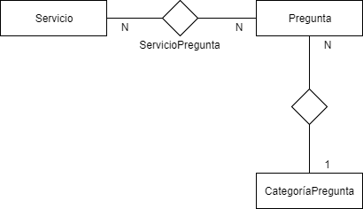

Fig. 18 – MER – Pila del *sprint* 4

* + - 1. **Desarrollo**

|  |  |  |  |  |  |
| --- | --- | --- | --- | --- | --- |
| **Código** | **Tarea** | **Horas estimadas** | **Horas utilizadas** | **No Planif.** | **Comentario** |
| 1.2.1 | Reunión Grupo | 3 | 3 |  |  |
| 1.2.2 | MER (Pila del *Sprint*) | 3 | 5 |  | Se realizaron cambios en el manejo de los servicios |
| 1.2.3 | Diagrama de clases (Pila del *Sprint*) | 3 | 3 |  |  |
| 1.2.4 | Creación de la base de datos (Pila del *Sprint*) | 4 | 3 |  |  |
| 1.2.5 | Creación del *testing* con Nunit para el *Backend*, tabla de prueba para el Fron-end. | 5 | 7 |  |  |
| 1.2.6 | RF-5.1 Alta de Servicio | 16 | 14 |  | Dificultad en la subida de imágenes |
| 1.2.7 | RF-5.2 Modificación de servicio | 7 | 9 |  |  |
| 1.2.8 | RF-5.3 Listado de Servicios | 6 | 3 |  |  |
| 1.2.9 | RF-5.4 Habilitar/Deshabilitar Servicio | 5 | 2 |  |  |
| 1.2.10 | RF-5.5 Alta de Pregunta | 3 | 3 |  |  |
| 1.2.11 | RF-5.6 Modificación de Pregunta | 2 | 2 |  |  |
| 1.2.12 | RF-5.7 listado de Preguntas | 1 | 1 |  |  |
| 1.2.13 | Investigación sobre subida de imágenes mediante API's REST | 10 | 0 |  | La tarea se realizará en el *Sprint* 5 |
| 1.2.14 | *Testing* (*Backend* y *Frontend*) | 4 | 4 |  |  |
| 1.2.15 | Reunión Grupo | 3 | 3 |  |  |
| 1.2.16 | Reunión Tutor | 1 | 1 |  |  |
| 1.2.17 | Documentación *Sprint* | 10 | 9 |  |  |
| 1.2.18 | Reunión con los Grupos Foco para entrega del *sprint* | 2 | 2 |  |  |
| 1.2.19 | Arreglos en base a devolución | 10 | 0 |  | No surgieron detalles a corregir |
| 1.2.20 | Investigación sobre autenticación y autorización | 2 | 2 | X |  |
| 1.2.21 | Investigación sobre protocolo OAuth. | 10 | 3 | X | La tarea se continuará en el *Sprint* 6 |

* + - 1. **Cambios en la Planificación del *Sprint***

A lo largo del *Sprint* no surgieron cambios realizados por decisión directa del grupo de trabajo, sino que todos los cambios sufridos fueron a causa de otros factores y se detallan en el punto 2.3.3.4.

* + - 1. **Desvíos en el Plan Original**

Con respecto a la tarea 1.2.10, 1.2.11, 1.2.12, como ya mencionamos anteriormente, las mismas surge de la reunión realizada por del grupo de trabajo al comienzo de este *sprint*.

En cuanto a las tareas 1.2.20, mientras se trabajaba en el testeo de los servicios web que se consumen desde el *frontend*, se notó que la API REST creada siempre responde con información almacenada en el sistema si la solicitud se manda correctamente, sin importar si existe o no un usuario previamente logueado. Para solucionar esto, se realizó un superficial trabajo de investigación y nos encontramos con el protocolo OAuth, el cual creemos que cumple con lo necesario para evitar el inconveniente encontrado pero también podría ir más allá de lo que se necesita, por lo que se optó por dedicarle más cantidad de horas a la investigación del protocolo a fin de evaluar si es la mejor opción para lo que se quiere realizar, o si conviene comenzar por implementar algo más sencillo y agregar algo más de seguridad si a posterior es necesario. Para esto, fue creada la tarea 1.2.20

Por otro lado, a lo largo de este *sprint* ambos integrantes del equipo de trabajo se vieron afectados por problemas de salud, lo cual redujo la cantidad de horas que se le pudieron dedicar al desarrollo del proyecto.

En el punto 1.11 de este documento se realizó el análisis de riesgos, en el que se encontraba identificado como R 7 la Enfermedad o incapacidad de trabajar por parte de los integrantes del equipo de desarrollo, y para tales efectos existía un plan de contingencia el cual consistía en reorganizar las horas planificadas, recargando de ser posible al integrante activo.

Visto que ambas partes se encontraban imposibilitadas de trabajar en el desarrollo del sistema, se optó por replanificar tareas que no eran esenciales para obtener un entregable estable al final del *sprint*.

En el margen de lo anteriormente expuesto, se replanificaron las tareas 1.2.13 y 1.2.21 las cuales se decidió que fueran realizadas en el *sprint* 5 y 6 respectivamente.

* + - 1. **Cumplimiento de Objetivos**

Si bien fue necesario replanificar algunas tareas, consideramos que los objetivos iniciales del *sprint* fueron alcanzados en su totalidad.

El *sprint* tenía como objetivo base la aprobación por parte del grupo foco que simula a los usuarios administradores y fue algo que se logró sin inconvenientes.

* + - 1. **Replanificación del siguiente *Sprint***

|  |  |  |  |  |
| --- | --- | --- | --- | --- |
| **Código** | **Tarea** | **Estimación (Horas)** | **Inicio** | **Fin** |
| 1.3 | *Sprint* 5 | 125 | 16/06/2017 | 08/07/2017 |
| 1.3.1 | Reunión Grupo | 3 |  |  |
| 1.3.2 | MER (Pila del *Sprint*) | 4 |  |  |
| 1.3.3 | Diagrama de clases (Pila del *Sprint*) | 4 |  |  |
| 1.3.4 | Creación de la base de datos (Pila del *Sprint*) | 5 |  |  |
| 1.3.5 | Creación del *testing* con Nunit para el *Backend*, tabla de prueba para el Fron-end. | 6 |  |  |
| 1.3.6 | RF-6.1 Asociar Servicio a Usuario Cliente | 8 |  |  |
| 1.3.7 | RF-6.2 Modificación del perfil de los Servicio asociados a un Usuario Cliente | 5 |  |  |
| 1.3.8 | RF-6.3 Listado de los servicios asociados a un usuario cliente | 5 |  |  |
| 1.3.9 | RF-6.4 Habilitar/Deshabilitar Servicio a Usuario Cliente | 3 |  |  |
| 1.3.10 | RF-7.1 Listado de prestadores de Servicios | 8 |  |  |
| 1.3.11 | RF-8.1 Visualizar datos de un prestador de Servicio | 5 |  |  |
| 1.3.12 | RF-9.1 Comentarios y Puntuación de un servicio utilizado | 12 |  |  |
| 1.3.13 | Investigación e implementación de la subida de imágenes mediante API's REST | 10 |  |  |
| 1.3.14 | Investigación e integración de algún módulo de Angular que permita subir el *frontend* a un servidor de *testing* | 15 |  |  |
| 1.3.15 | *Testing* (*Backend* y *Frontend*) | 4 |  |  |
| 1.3.16 | Reunión Grupo | 3 |  |  |
| 1.3.17 | Reunión Tutor | 2 |  |  |
| 1.3.18 | Documentación *Sprint* | 10 |  |  |
| 1.3.19 | Reunión con los Grupos Foco para entrega del *sprint* | 3 |  |  |
| 1.3.20 | Arreglos en base a devolución | 10 |  |  |

* + - 1. **Conclusiones**

Tras evaluar las dificultades surgidas a lo largo del *sprint* 4, la diferencia de las horas estimadas (Total de 110) contra las efectivamente utilizadas (Total de 79), la replanificación realizada para el *sprint* 5, y contando con que los objetivos pudieron ser cumplidos en su totalidad; el equipo de trabajo considera que mejoró en la estimación de tiempo de las tareas entre el anterior *sprint* y éste, y que de no haber sido por los inconvenientes surgidos en este período de tiempo se podría haber llegado a cumplir con la totalidad de las tareas que se habían incorporado a esta etapa.

Por otro lado, se pudo entender la importancia del análisis de riesgos y de tener planes de contingencia para los mismos. Si bien es difícil cubrir todos los riesgos posibles, aprendimos que los mismos pueden aparecer en cualquier momento, aun cuando todo parece que va a salir como se tenía planeado y todo aquello que se pueda haber pensado con anterioridad; una vez que surge no se hace tan difícil de resolver si se tenía un plan elaborado de antemano para poder solucionar el problema en cuestión.

Por otro lado, notamos que no siempre el plan de contingencia es aplicable y muchas veces puede ocurrir que se deban resolver los problemas de una manera diferente a la que se había pensado.

* + 1. ***Sprint* 5**
       1. **Análisis**

En la reunión realizada al comienzo del *sprint*, el equipo de desarrollo cambió la forma en la que se generarán las publicaciones de solicitudes de servicios.

En un principio, se pensaba permitir a los usuarios que se registraran en los diferentes tipos de servicio, creando así un perfil por usuario por servicio (por ejemplo “Mi perfil de Carpintero” o “Mi perfil de Niñera”). En lugar de esto, se decidió que cada usuario se encargue de crear publicaciones ofreciendo sus servicios en el rubro que desee. De esta forma, cada publicación puede ser dada de alta o modificada de forma independiente, y se permite a un usuario tener más de una publicación por tipo de servicio, lo cual de la otra forma no se podría, y no es algo que se quiera prohibir.

Se decidió también integrar en dicho *sprint* el mismo sistema para las solicitudes, es decir el usuario que desee podrá dar de alta publicaciones solicitando algún problema a resolver, con la diferencia que en lugar de ser una oferta laboral es una petición a una necesidad.

En cuanto a lo que se refiere a este documento; una vez entregado el primer informe de avance al tutor del proyecto, sugirió algunos cambios al formato del mismo en cuanto a los detalles registrados para cada *sprint*. Es por esto que confiando en la experiencia de quien ha sido designado para guiarnos en este proceso, y visto que se cuenta con la información que se sugiere incorporar, igualaremos formato entre la documentación del *sprint* en curso y los anteriores ya registrados a fin de que todo el documento siga un mismo estándar. Todas las horas dedicadas a estas modificaciones se verán reflejadas en la tarea “Arreglos en base a devolución”.

* + - * 1. **Requerimientos**

Como se mencionó en el ítem anterior, se realizaron cambios en las tareas que se tenían planificadas. Debido a esto los requerimientos fueron alterados. A continuación se detallan los requerimientos de la forma en la que se trabajarán en el *sprint*.

**RF 6.1 – Publicación de oferta de servicio**

El usuario cliente podrá publicar los servicios que desee ofrecer. Una vez realizada la publicación, será visible desde el listado correspondiente y desde allí se podrá acceder a visualizar los datos del usuario en cuestión. Datos a ingresar: tipo de servicio, título, descripción, respuestas de las preguntas correspondientes, imágenes. El sistema internamente guardará que se trata de una publicación de oferta laboral.

**RF 6.2 – Modificación de oferta de servicio**

El usuario cliente será el encargado de modificar sus propias publicaciones de ofertas de servicio. Datos a modificar: título, descripción, respuestas de las preguntas correspondientes, imágenes.

**RF 6.3 – Listado de servicios propios**

Los usuarios de tipo cliente podrán visualizar la lista de sus publicaciones de ofertas de servicio.

**RF 6.4 - Habilitar/Deshabilitar publicación de oferta de servicio**

El usuario cliente podrá habilitar/deshabilitar sus publicaciones de ofertas de servicio.

**RF 7.1 - Listado de los servicios habilitados del sistema**

Los usuarios podrán visualizar el listado de las publicaciones de ofertas laborales habilitadas. El listado aparecerá ordenado por id de publicación y será filtrado por tipo de servicio.

**RF 8.1 – Publicación de solicitud de servicio**

Los usuarios clientes podrán publicar las necesidades que deseen solucionar. Una vez publicado, será visible desde el listado correspondiente y desde allí se podrá acceder a visualizar los datos del usuario en cuestión. Datos a ingresar: tipo de servicio, título, descripción, respuestas de las preguntas correspondientes, imágenes. El sistema internamente guardará que se trata de una publicación de solicitud laboral.

**RF 8.2 – Modificación de solicitud de servicio**

El usuario cliente será el encargado de modificar sus propias publicaciones de solicitudes de servicios. Datos a modificar: título, descripción, respuestas de las preguntas correspondientes, imágenes.

**RF 8.3 – Listado de solicitudes propias**

Los usuarios de tipo cliente podrán visualizar la lista de sus publicaciones de solicitudes de servicios.

**RF 8.4 - Habilitar/Deshabilitar publicación de solicitud de servicio**

El usuario cliente podrá habilitar/deshabilitar sus publicaciones de solicitud de servicio.

**RF 9.1 - Listado de las solicitudes habilitados del sistema**

Los usuarios podrán visualizar el listado de las publicaciones de solicitudes de servicios habilitadas. El listado aparecerá ordenado por id de publicación y será filtrado por tipo de servicio.

**Tabla con detalle de funcionalidades.**

Para una mayor comprensión de los requerimientos se plantea a continuación una tabla con el detalle de las funcionalidades a realizar.

|  |  |  |  |
| --- | --- | --- | --- |
| **Funcionalidad** | **Nombre de la URL (Angular)** | ***Testing*** | **Resultado** |
| Navegación | dashboard | Click en el link Ofertas. | OK. Redirección a dashboard/listado-servicios. |
| Navegación | dashboard | Click en el link Solicitudes. | OK. Redirección a dashboard/listado-solicitudes. |
| Navegación | dashboard | Click en el link Ofrecer Servicio. | OK. Redirección a dashboard/ofrecer-servicio. |
| Navegación | dashboard | Click en el link Solicitar Servicio. | OK. Redirección a dashboard/solicitar-servicio. |
| Navegación | dashboard | Click en el link Mi cuenta. | OK. Redirección a mi-cuenta/resumen. |
| Navegación | mi-cuenta/resumen | Click en el link Mis ofertas. | OK. Redirección a mi-cuenta/listado-ofertas-cliente |
| Navegación | mi-cuenta/resumen | Click en el link Mis Solicitudes. | OK. Redirección a mi-cuenta/listado-solicitudes-cliente. |
| Navegación | dashboard | Click en el link Salir. | OK. Borra datos del local storage y sale del sistema. |
| Navegación | mi-cuenta/listado-ofertas-cliente | Click en el link Editar. | OK. Redirección a mi-cuenta/editar-servicio-cliente/idPub. |
| Navegación | mi-cuenta/listado-solicitudes-cliente | Click en el link Editar. | OK. Redirección a mi-cuenta/editar-solicitud-cliente/idPub. |
| Ofrecer Servicio | dashboard/ofrecer-servicio | Servicio, Título y descripción vacíos | Mensaje correspondiente indicando que debe seleccionar un servicio, ingresar un título. La descripción se completa automáticamente si es vacía (Sin Descripción). |
| Ofrecer Servicio | dashboard/ofrecer-servicio | Título con menos de 3 caracteres | Mensaje correspondiente indicando que debe ingresar un título con al menos 3 caracteres. |
| Ofrecer Servicio | dashboard/ofrecer-servicio | Datos correctos, sin respuestas y no seleccionando imágenes. | OK. Mensaje indicando que el servicio fue dado de alta. |
| Ofrecer Servicio | dashboard/ofrecer-servicio | Datos correctos, con respuestas y no seleccionando imágenes. | OK. Mensaje indicando que el servicio fue dado de alta. |
| Ofrecer Servicio | dashboard/ofrecer-servicio | Datos correctos, con respuestas y seleccionando imágenes. | OK. Mensaje indicando que el servicio fue dado de alta. |
| Editar Servicio | mi-cuenta/editar-servicio-cliente/idPub | Título y descripción vacíos. | Mensaje correspondiente indicando que debe seleccionar un servicio, ingresar un título. La descripción se completa automáticamente si es vacía (Sin Descripción). |
| Editar Servicio | mi-cuenta/editar-servicio-cliente/idPub | Título con menos de 3 caracteres | Mensaje correspondiente indicando que debe ingresar un título con al menos 3 caracteres. |
| Editar Servicio | mi-cuenta/editar-servicio-cliente/idPub | Datos correctos, sin respuestas y no seleccionando imágenes. | OK. Mensaje indicando que el servicio fue modificado. |
| Editar Servicio | mi-cuenta/editar-servicio-cliente/idPub | Datos correctos, con respuestas y no seleccionando imágenes. | OK. Mensaje indicando que el servicio fue modificado. |
| Editar Servicio | mi-cuenta/editar-servicio-cliente/idPub | Datos correctos, con respuestas y seleccionando imágenes. | OK. Mensaje indicando que el servicio fue modificado. |
| Solicitar Servicio | dashboard/solicitar-servicio | Servicio, Título y descripción vacíos. | Mensaje correspondiente indicando que debe seleccionar un servicio, ingresar un título. La descripción se completa automáticamente si es vacía (Sin Descripción). |
| Solicitar Servicio | dashboard/solicitar-servicio | Título con menos de 3 caracteres. | Mensaje correspondiente indicando que debe ingresar un título con al menos 3 caracteres. |
| Solicitar Servicio | dashboard/solicitar-servicio | Datos correctos, sin respuestas y no seleccionando imágenes. | OK. Mensaje indicando que la solicitud fue ingresada. |
| Solicitar Servicio | dashboard/solicitar-servicio | Datos correctos, con respuestas y no seleccionando imágenes. | OK. Mensaje indicando que la solicitud fue ingresada. |
| Solicitar Servicio | dashboard/solicitar-servicio | Datos correctos, con respuestas y seleccionando imágenes. | OK. Mensaje indicando que la solicitud fue ingresada. |
| Editar Solicitud | mi-cuenta/editar-solicitud-cliente/idPub | Título y descripción vacíos | Mensaje correspondiente indicando que debe seleccionar un servicio, ingresar un título. La descripción se completa automáticamente si es vacía (Sin Descripción). |
| Editar Solicitud | mi-cuenta/editar-solicitud-cliente/idPub | Título con menos de 3 caracteres | Mensaje correspondiente indicando que debe ingresar un título con al menos 3 caracteres. |
| Editar Solicitud | mi-cuenta/editar-solicitud-cliente/idPub | Datos correctos, sin respuestas y no seleccionando imágenes. | OK. Mensaje indicando que la solicitud fue modificada con éxito. |
| Editar Solicitud | mi-cuenta/editar-solicitud-cliente/idPub | Datos correctos, con respuestas y no seleccionando imágenes. | OK. Mensaje indicando que la solicitud fue modificada con éxito. |
| Editar Solicitud | mi-cuenta/editar-solicitud-cliente/idPub | Datos correctos, con respuestas y seleccionando imágenes. | OK. Mensaje indicando que la solicitud fue modificada con éxito. |
| Listado de los Ofertas del Cliente | mi-cuenta/listado-ofertas-cliente | Lista todos los servicios ofrecidos del cliente logueado. | OK. |
| Ver Oferta | mi-cuenta/listado-ofertas-cliente | Click en el Link título del servicio. | OK. Redirección a dashboard/ver-publicación-ofrecida/idPublicacionSeleccionada. Muestra todos los datos de la publicación. |
| Editar Oferta | mi-cuenta/listado-ofertas-cliente | Click en el Link editar de una publicación. | OK. Redirección a mi-cuenta/editar-servicio-cliente/idPub. Muestra todos los datos de la publicación y permite editar los mismos. |
| Activar/Desactivar Oferta | mi-cuenta/listado-ofertas-cliente | Click en el Link Activar/Desactivar publicación. | OK. Activa/Desactiva la publicación. |
| Listado de Solicitudes del Cliente | mi-cuenta/listado-solicitudes-cliente | Lista todas las solicitudes ofrecidas del cliente logueado. | OK. |
| Ver Solicitudes | mi-cuenta/listado-solicitudes-cliente | Click en el Link título de la solicitud. | OK. Redirección a dashboard/ver-publicación-solicitada/idPublicacionSeleccionada. Muestra todos los datos de la publicación. |
| Editar Solicitud | mi-cuenta/listado-solicitudes-cliente | Click en el Link editar de una publicación. | OK. Redirección a mi-cuenta/editar-solicitud-cliente/idPub. Muestra todos los datos de la publicación y permite editar los mismos. |
| Activar/Desactivar Solicitud | mi-cuenta/listado-solicitudes-cliente | Click en el Link Activar/Desactivar publicación. | OK. Activa/Desactiva la publicación. |
| Listado de los Servicio del sistema | dashboard/listado-servicios | Lista todos los servicios del sistema, son links para acceder a las publicaciones. | OK. |
| Selección de un servicio | dashboard/listado-servicios | Click en un servicio. | OK. Redirección a dashboard/listado-servicios-ofrecidos/idServicioSeleccionado. Muestra todas las publicaciones del servicio seleccionado. |
| Listado de las Solicitudes del sistema | dashboard/listado-solicitudes | Lista todos los servicios del sistema, son links para acceder a las publicaciones. | OK. |
| Selección de una Solicitud | dashboard/listado-solicitudes | Click en un servicio. | OK. Redirección a dashboard/listado-solicitudes-ofrecidos/idServicioSeleccionado. Muestra todas las solicitudes del servicio seleccionado. |
| Listado de todas las publicaciones de un servicio determinado | dashboard/listado-servicios-ofrecidos/idServicio | Listado de todas las publicaciones del servicio seleccionado. | OK. Muestra los datos de cada publicación. |
| Navegación | dashboard/listado-servicios-ofrecidos/idServicio | Click en una publicación. | OK. Redirección a dashboard/ver-publicación-ofrecida/idPublicacionSeleccionada. Muestra todos los datos de la publicación. |
| Listado de todas las solicitudes de un servicio determinado | dashboard/listado-solicitudes-ofrecidas/idServicio | Listado de todas las solicitudes del servicio seleccionado. | OK. Muestra los datos de cada publicación. |
| Navegación | dashboard/listado-solicitudes-ofrecidas/idServicio | Click en una publicación. | OK. Redirección a dashboard/ver-publicación-solicitada/idPublicacionSeleccionada. Muestra todos los datos de la publicación. |

* + - * 1. **Objetivos**

El objetivo de este *sprint* es tener un producto mediante el cual el grupo foco de usuarios de tipo cliente pueda comenzar a realizar pruebas y entender mejor el funcionamiento. Esto se hará presentándole la interfaz de usuario correspondiente con las funcionalidades a desarrollar ya implementadas. Con esto se pretende también validar que el sistema vaya por buen camino en lo que refiere tanto a la facilidad y agilidad de uso, como a enlaces suficientemente descriptivos para que las acciones se puedan realizar de forma intuitiva.

Por otro lado, se espera tener el producto en un servidor pronto para poder testear con los distintos usuarios, tanto de los grupos foco, cómo a alguien con un poco más de conocimiento técnico que pruebe las funcionalidades desarrolladas a fin de recolectar mayor cantidad de sugerencias, las cuales deriven en mejoras a realizar en el sistema.

Con este objetivo cumplido, podremos también verificar que el producto se comporte de la forma esperada una vez que se encuentre online.

* + - * 1. **Diseño**

**MER**

El MER de la pila del *sprint* se presenta sin los atributos a fin de ofrecer un mejor entendimiento mediante la visualización del mismo.

Se puede visualizar el MER completo en el Anexo 7.1.

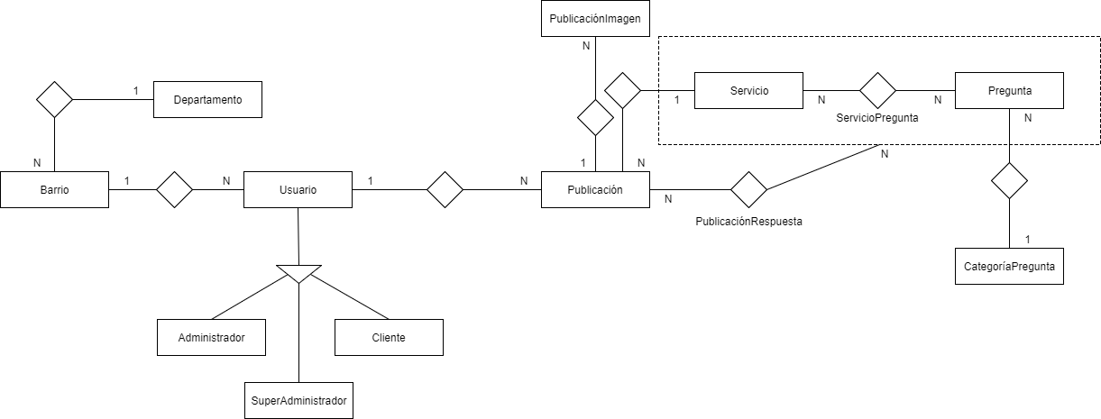

Fig. 19 – MER – Pila del *sprint* 5

* + - 1. **Desarrollo**

|  |  |  |  |  |  |
| --- | --- | --- | --- | --- | --- |
| **Código** | **Tarea** | **Horas estimadas** | **Horas utilizadas** | **No Planif.** | **Comentario** |
| 1.3.1 | Reunión Grupo | 3 | 3 |  |  |
| 1.3.2 | MER (Pila del *Sprint*) | 4 | 5 |  |  |
| 1.3.3 | Diagrama de clases (Pila del *Sprint*) | 4 | 6 |  |  |
| 1.3.4 | Creación de la base de datos (Pila del *Sprint*) | 5 | 4 |  |  |
| 1.3.5 | Creación del *testing* con Nunit para el *Backend*, tabla de prueba para el Fron-end. | 6 | 6 |  |  |
| 1.3.6 | RF-6.1 Publicación de oferta de servicio | 14 | 12 |  |  |
| 1.3.7 | RF-6.2 Modificación de oferta de servicio | 10 | 5 |  |  |
| 1.3.8 | RF-6.3 Listado de servicios propios | 7 | 6 |  |  |
| 1.3.9 | RF-6.4 Habilitar/Deshabilitar publicación de oferta de servicio | 3 | 2 |  |  |
| 1.3.10 | RF-7.1 Listado de servicios habilitados del sistema | 6 | 6 |  |  |
| 1.3.11 | RF-8.1 Publicación de solicitud de servicio | 10 | 2 |  |  |
| 1.3.12 | RF-8.2 Modificación de solicitud de servicio | 7 | 2 |  |  |
| 1.3.13 | RF-8.3 Listado de solicitudes propias | 5 | 2 |  |  |
| 1.3.14 | RF-8.4 Habilitar/Deshabilitar publicaciones de solicitud de servicios | 3 | 1 |  |  |
| 1.3.15 | RF-9.1 Listado de solicitudes habilitadas del sistema | 4 | 4 |  |  |
| 1.3.16 | Investigación e implementación de la subida de imágenes mediante API's REST | 10 | 15 |  |  |
| 1.3.17 | Investigación e integración de algún módulo de Angular que permita subir el *frontend* a un servidor de *testing* | 15 | 33 |  |  |
| 1.3.18 | *Testing* (*Backend* y *Frontend*) | 4 | 4 |  |  |
| 1.3.18 | Reunión Grupo | 3 | 3 |  |  |
| 1.3.19 | Reunión Tutor | 2 | 2 |  |  |
| 1.3.20 | Documentación *Sprint* | 10 | 10 |  |  |
| 1.3.21 | Reunión con los Grupos Foco para entrega del *sprint* | 3 | 3 |  |  |
| 1.3.22 | Arreglos en base a devolución | 10 | 7 |  |  |

* + - 1. **Cambios en la Planificación del *Sprint***

Los cambios decididos en este *sprint* por el grupo de trabajo fueron los ya especificados en el punto 2.3.4.1. de este documento.

* + - 1. **Desvíos en el Plan Original**

En cuanto a la tarea 1.3.16; visto que en el *sprint* 3 ya se habían utilizado más horas de las que se tenían planificadas para la misma y que era necesario completarla para poder dar por culminadas todas las tareas de esta etapa, se optó por realizar la subida de imágenes directamente al servidor en donde está alojado el *backend* con la ayuda de una interfaz implementada en .NET la cual se incorpora en el *frontend* gracias a una etiqueta iframe.

De este modo, para el usuario final es completamente transparente el trabajo realizado y nos brinda la oportunidad de tener un problema resuelto sobre el cual si luego se desea y se cuenta con tiempo suficiente, se pueden efectuar mejoras a la solución implementada.

La implementación de la subida de imagen del cliente se realizará más delante de la misma manera (iframe). Dicha funcionalidad no consumirá demasiado tiempo debido a que ya se realizó la subida de múltiples imágenes de una publicación.

Con respecto a la tarea 1.3.17; si bien la misma consumió más del 200% de las horas que se habían estimado para realizarla, consideramos que no fue por la dificultad que la misma planteaba, sino por la falta de experiencia por parte del equipo en la tecnología utilizada para la realización del *frontend*. Gran parte de las horas dedicadas a esta tarea fueron de investigación y pruebas que se realizaban con las diferentes opciones encontradas, sin llegar a lo esperado.

Finalmente, nos encontramos con la posibilidad de incluir webpack en el proyecto y de ese modo poder generar los archivos necesarios para tener la aplicación corriendo en el servidor.

* + - 1. **Cumplimiento de Objetivos**

Consideramos que los objetivos del *sprint* fueron alcanzados en su totalidad, quedando absolutamente conformes con los resultados obtenidos.

Cabe destacar que el logro de los mismos se debió al alto compromiso por parte de los dos integrantes del grupo a la hora de tener que dedicarle más horas de las estipuladas a alguna de las tareas.

* + - 1. **Replanificación del siguiente *Sprint***

|  |  |  |  |  |
| --- | --- | --- | --- | --- |
| **Código** | **Tarea** | **Estimación (Horas)** | **Inicio** | **Fin** |
| 1.4 | *Sprint* 6 | 132 | 09/07/2017 | 31/07/2017 |
| 1.4.1 | Reunión Grupo | 3 |  |  |
| 1.4.2 | MER (Pila del *Sprint*) | 4 |  |  |
| 1.4.3 | Diagrama de clases (Pila del *Sprint*) | 4 |  |  |
| 1.4.4 | Creación de la base de datos (Pila del *Sprint*) | 5 |  |  |
| 1.4.5 | Creación del *testing* con Nunit para el *Backend*, tabla de prueba para el Fron-end. | 6 |  |  |
| 1.4.6 | RF 1.6 – Agregar/Editar imagen cliente | 12 |  |  |
| 1.4.7 | RF 10.1 - Visualizar datos de una publicación de oferta laboral | 16 |  |  |
| 1.4.11 | RF 11.1 – Contactar cliente | 8 |  |  |
| 1.4.12 | RF 12.1 – Comentario y puntuación de una oferta laboral | 10 |  |  |
| 1.4.13 | RF 12.2 - Listado comentarios y puntuación de la publicación de oferta laboral | 6 |  |  |
| 1.4.14 | RF 12.3 – Responder comentario | 8 |  |  |
| 1.4.15 | RF 13.1 – Listado de los servicios contratados | 7 |  |  |
| 1.4.16 | Investigación sobre protocolo OAuth. | 10 |  |  |
| 1.4.17 | *Testing* (*Backend* y *Frontend*) | 4 |  |  |
| 1.4.18 | Reunión Grupo | 3 |  |  |
| 1.4.19 | Reunión Tutor | 2 |  |  |
| 1.4.20 | Documentación *Sprint* | 10 |  |  |
| 1.4.21 | Reunión con los Grupos Foco para entrega del *sprint* | 4 |  |  |
| 1.4.22 | Arreglos en base a devolución | 10 |  |  |

* + - 1. **Conclusiones**

Tras evaluar las dificultades surgidas a lo largo del *sprint* 5, la diferencia de las horas estimadas (Total de 148) contra las efectivamente utilizadas (Total de 143), la replanificación realizada para el *sprint* 6, y contando con que los objetivos pudieron ser cumplidos en su totalidad; el equipo de trabajo considera que fue hasta el momento el *sprint* más productivo en lo que va del proyecto, ya que en el mismo quedaron solucionados dos problemas que venían de etapas anteriores y no fue necesario postergar ninguna de las tareas que se pensaban efectuar en este período.

* + 1. ***Sprint* 6**
       1. **Análisis**

Se pretende en éste *sprint* realizar un producto sólido, en el cual los usuarios puedan realizar publicaciones y ser contratados por otros usuarios. Realizar comentarios y puntuaciones, y obtener devoluciones de los mismos.

Con respecto al protocolo de seguridad OAuth, se continuará invirtiendo horas de investigación. Debido a la complejidad del tema se opta por realizar el protocolo de seguridad en el *Sprint* 8.

* + - * 1. **Requerimientos**

**RF 1.6 – Agregar/Editar imagen cliente**

El propio usuario será encargado de dar de alta su imagen personal al registrarse (si lo desea, en caso contrario se coloca una por defecto). También podrá cambiar la imagen en el momento que desee. Dicho requerimiento había quedado pendiente del *sprint* 3 debido a la investigación de subida de imágenes con angular.

**RF 10.1 - Visualizar datos de una publicación de oferta laboral**

Se visualizará todos los datos de la publicación de la oferta laboral. Se podrá visualizar también los datos del cliente (sin datos de contacto). Datos del cliente: nombre de usuario, ubicación, puntajes.

**RF 11.1 – Contactar cliente**

Una vez visualizados los datos de la publicación de oferta laboral, se podrá contactar al cliente dueño de la publicación. Una vez contactado se visualizarán todos los datos del cliente (perfil de usuario).

**RF 12.1 – Comentario y puntuación de una oferta laboral**

Al contactar, el sistema dará la opción al usuario que realizó el contacto la posibilidad de comentar y puntuar al trabajador. Los comentarios y puntuaciones se visualizarán en la publicación perteneciente y en el perfil de usuario a la hora de contactar. Se mostrará un listado con todas las publicaciones con comentarios pendientes, en el cual se podrá ver los datos de contacto del usuario y comentar.

**RF 12.2 - Listado comentarios y puntuación de la publicación de oferta laboral**

Al visualizar la publicación de oferta laboral, se verá el listado con todos los comentarios y puntuaciones recibidos en dicha publicación.

**RF 12.3 – Responder comentario**

Una vez realizado un comentario, el trabajador que ha recibido el mismo tendrá la posibilidad de responder. La respuesta se puede realizar en la publicación a la cual pertenece el comentario o en el perfil personal del usuario (donde se encuentra un listado con todos los comentarios y puntuaciones recibidas).

**RF 13.1 – Listado de los servicios contratados**

El usuario tendrá la posibilidad de ver un listado con los servicios que ha contratado. En dicha lista tendrá la posibilidad de ver nuevamente las publicaciones.

**Tabla con detalle de funcionalidades.**

Para una mayor comprensión de los requerimientos se plantea a continuación una tabla con el detalle de las funcionalidades a realizar.

|  |  |  |  |
| --- | --- | --- | --- |
| **Funcionalidad** | **Nombre de la URL (Angular)** | ***Testing*** | **Resultado** |
| Registrar cliente | registro-cliente | Datos correctos. Se selecciona una imagen. | OK. Al dar guardar imagen, se despliega mensaje de imagen guardada con éxito. |
| Editar datos cliente | mi-cuenta/perfil-usuario | Datos correctos. Se selecciona una imagen. | OK. Al dar guardar imagen, se despliega mensaje de imagen guardada con éxito. |
| Listado datos de la publicación | dashboard/ver-publicación-ofrecida/idPublicacion | Muestra todos los datos de la publicación. | OK. |
| Listado datos del cliente dueño de la publicación | dashboard/ver-publicación-ofrecida/idPublicacion | Muestra imagen, nombre, barrio, departamento y puntaje promedio del cliente. | OK. |
| Contactar usuario | dashboard/ver-publicación-ofrecida/idPublicacion | Click en contactar. | OK. Redirección a dashbord/ver-perfil-usuario/idCli |
| Ver datos | dashbord/ver-perfil-usuario/idCli | Muestra los datos del cliente. | OK. |
| Listado de los comentarios y puntuaciones de la publicación | dashboard/ver-publicación-ofrecida/idPublicacion | Muestra todos los comentarios y puntajes de la publicación | OK. |
| Responder comentario realizado a la publicación | dashboard/ver-publicación-ofrecida/idPublicacion | Click en link responder. No se ingresa comentario. Solo se responde si es el dueño de la publicación. | Mensaje correspondiente indicando que se debe ingresar un comentario. |
| Responder comentario realizado a la publicación | dashboard/ver-publicación-ofrecida/idPublicacion | Click en link responder. Comentario correcto. Solo se responde si es el dueño de la publicación. | OK. |
| Listado de las ofertas Contratadas por el cliente | mi-cuenta/listado-ofertas-contratadas | Lista todos las ofertas contratados por el cliente logueado. | OK. |
| Ver publicación contratada | mi-cuenta/listado-ofertas-contratadas | Click en el Link título de la publicación. | OK. Redirecciona a dashboard/ver-publicación-ofrecida/idPublicacionSeleccionada. Muestra todos los datos de la publicación. |
| Listado Comentarios Pendientes | mi-cuenta/listado-ofertas-contratadas | Click en el Link visualizar publicaciones sin calificar. | OK. Lista todas las ofertas contratadas con comentarios pendientes. |
| Comentar y Puntuar Cliente Contratado | mi-cuenta/listado-ofertas-contratadas | Click en el Link calificar. No se ingresa comentario o calificación. | Mensaje correspondiente indicando que se debe ingresar un comentario y una calificación. |
| Comentar y Puntuar Cliente Contratado | mi-cuenta/listado-ofertas-contratadas | Click en el Link comentar. Se ingresa comentario de una letra. | Mensaje correspondiente indicando que se debe ingresar un comentario con al menos dos letras. |
| Comentar y Puntuar Cliente Contratado | dashboard/listado-publicaciones-contratadas | Click en el Link comentar. Comentario con dos o más letras y calificación de una o más estrellas. | OK. Cierre de ventana modal y se elimina la publicación de la lista de calificaciones pendientes. |

* + - * 1. **Objetivos**

El objetivo del *sprint* es lograr un producto funcional, el sistema permitirá publicar ofertas laborales que otros usuarios podrán ver y contactar al trabajador dueño de la publicación. Con esto el equipo de trabajo entraría en la recta final del proyecto con conocimiento sólido como para no encontrarse con grandes dificultades en tecnología, ya que las publicaciones de solicitud se realizarán de forma muy similar a las publicaciones de ofertas laborales.

Se pretende entregar el producto a los grupos focos para realizar pruebas, y así verificar su usabilidad.

Por otro lado se quiere intentar culminar satisfactoriamente con la investigación del protocolo de seguridad a fin de tener resuelto los posibles inconvenientes de tecnología.

* + - * 1. **Diseño**

**MER**

El MER de la pila del *sprint* se presenta sin los atributos a fin de ofrecer un mejor entendimiento mediante la visualización del mismo.

Se puede visualizar el MER completo en el Anexo 7.1.

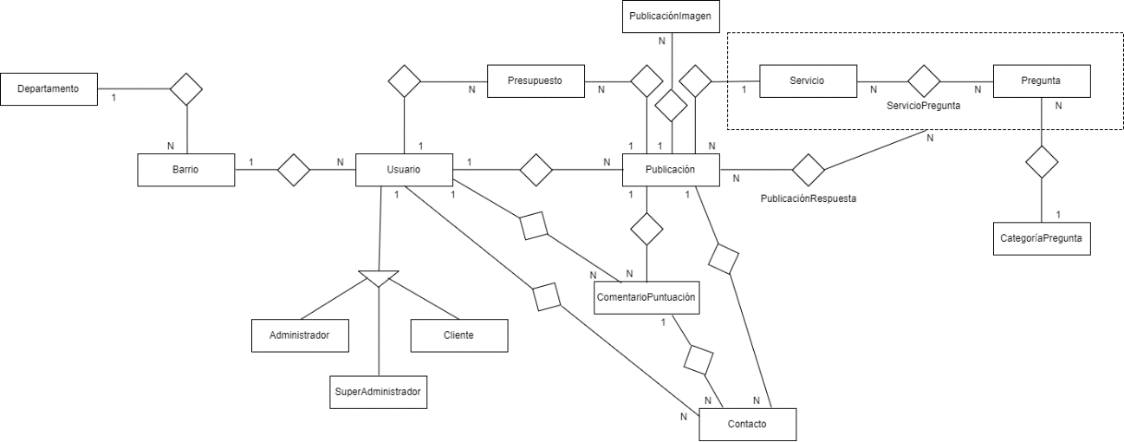

Fig. 20 – MER – Pila del *sprint* 6

* + - 1. **Desarrollo**

|  |  |  |  |  |  |
| --- | --- | --- | --- | --- | --- |
| **Código** | **Tarea** | **Horas estimadas** | **Horas utilizadas** | **No Planif.** | **Comentario** |
| 1.4.1 | Reunión Grupo | 3 | 3 |  |  |
| 1.4.2 | MER (Pila del *Sprint*) | 4 | 5 |  |  |
| 1.4.3 | Diagrama de clases (Pila del *Sprint*) | 4 | 6 |  |  |
| 1.4.4 | Creación de la base de datos (Pila del *Sprint*) | 5 | 4 |  |  |
| 1.4.5 | Creación del *testing* con Nunit para el *Backend*, tabla de prueba para el Fron-end. | 6 | 5 |  |  |
| 1.4.6 | RF 1.6 – Agregar/Editar imagen cliente | 12 | 10 |  |  |
| 1.4.7 | RF 10.1 - Visualizar datos de una publicación de oferta laboral | 16 | 14 |  |  |
| 1.4.8 | RF 11.1 – Contactar cliente | 8 | 8 |  |  |
| 1.4.9 | RF 12.1 – Comentario y puntuación de una oferta laboral | 10 | 12 |  |  |
| 1.4.10 | RF 12.2 - Listado comentarios y puntuación de la publicación de oferta laboral | 6 | 6 |  |  |
| 1.4.11 | RF 12.3 – Responder comentario | 8 | 7 |  |  |
| 1.4.12 | RF 13.1 – Listado de los servicios contratados | 7 | 6 |  |  |
| 1.4.13 | Investigación protocolo de seguridad OAuth | 10 | 10 |  |  |
| 1.4.14 | *Testing* (*Backend* y *Frontend*) | 4 | 4 |  |  |
| 1.4.15 | Reunión Grupo | 3 | 3 |  |  |
| 1.4.16 | Reunión Tutor | 2 | 2 |  |  |
| 1.4.17 | Documentación *Sprint* | 10 | 10 |  |  |
| 1.4.18 | Reunión con los Grupos Foco para entrega del *sprint* | 4 | 3 |  |  |
| 1.4.19 | Arreglos en base a devolución | 10 | 7 |  |  |

* + - 1. **Cambios en la Planificación del *Sprint***

Los cambios decididos en el *sprint* por el grupo de trabajo fueron los ya especificados en la replanificación del *sprint* anterior.

* + - 1. **Desvíos en el Plan Original**

En cuanto a la tarea 1.4.6; como se mencionó anteriormente se realizó la subida de imágenes de los usuarios con .NET con una etiqueta iframe al igual que con las publicaciones.

Con respecto al protocolo de seguridad OAuth aún no se dio por culminada la etapa de investigación como se pretendía, se continuará investigando en el tema para poder realizar la misma en el *Sprint* 8.

* + - 1. **Cumplimiento de Objetivos**

Consideramos que los objetivos del *sprint* fueron alcanzados casi en su totalidad, quedando pendiente el cierre de la investigación del protocolo de seguridad OAuth como se pretendía.

Cabe destacar que el equipo de desarrollo quedó conforme con los logros realizados hasta el momento.

* + - 1. **Replanificación del siguiente *Sprint***

|  |  |  |  |  |
| --- | --- | --- | --- | --- |
| **Código** | **Tarea** | **Estimación (Horas)** | **Inicio** | **Fin** |
| 1.4 | *Sprint* 7 | 138 | 09/07/2017 | 31/07/2017 |
| 1.4.1 | Reunión Grupo | 3 |  |  |
| 1.4.2 | MER (Pila del *Sprint*) | 3 |  |  |
| 1.4.3 | Diagrama de clases (Pila del *Sprint*) | 1 |  |  |
| 1.4.4 | Creación de la base de datos (Pila del *Sprint*) | 3 |  |  |
| 1.4.5 | Creación del *testing* con Nunit para el *Backend*, tabla de prueba para el Fron-end. | 6 |  |  |
| 1.4.6 | RF 14.1 - Visualizar datos de una solicitud | 12 |  |  |
| 1.4.7 | RF 15.1 - Postularse a una solicitud | 8 |  |  |
| 1.4.11 | RF 15.2 - Listado de propuestas | 9 |  |  |
| 1.4.12 | RF 15.3 – Aceptar propuesta | 5 |  |  |
| 1.4.13 | RF 16.1 – Comentario en la solicitud | 8 |  |  |
| 1.4.14 | RF 16.2 – Lista de comentarios pendientes | 6 |  |  |
| 1.4.15 | RF 16.3 – Responder comentario | 4 |  |  |
| 1.4.16 | RF 17.1 – Listado de solicitudes | 7 |  |  |
| 1.4.17 | Investigación sobre protocolo OAuth. | 15 |  |  |
| 1.4.18 | Arreglos visuales | 15 |  |  |
| 1.4.18 | *Testing* (*Backend* y *Frontend*) | 4 |  |  |
| 1.4.19 | Reunión Grupo | 3 |  |  |
| 1.4.20 | Reunión Tutor | 2 |  |  |
| 1.4.21 | Documentación *Sprint* | 10 |  |  |
| 1.4.22 | Reunión con los Grupos Foco para entrega del *sprint* | 4 |  |  |
| 1.4.23 | Arreglos en base a devolución | 10 |  |  |

* + - 1. **Conclusiones**

El equipo de trabajo notó una gran mejoría en la estimación de los tiempos del *sprint*. Se estimó 132 horas en realizar el *sprint*, el cual se realizó en tiempo real de 125 horas. Esto se debe a la experiencia que fueron adquiriendo los integrantes del equipo con las tecnologías utilizadas y la realización de trabajos similares a lo largo del proyecto.

* + 1. ***Sprint* 7**
       1. **Análisis**

En la reunión realizada al comienzo del *sprint*, el equipo de desarrollo se propuso dar por culminado al cierre del mismo, la investigación del protocolo de seguridad (tarea pendiente que se fue extendiendo a lo largo del proyecto).

Con respecto al resto de los requerimientos, se presume que no darán grandes dificultades ya que se pretende hacer algo muy similar a lo realizado en el *sprint* anterior.

Se pretende al final del *sprint* tener el producto casi terminado, dejando mínimos detalles para la siguiente etapa. El equipo de desarrollo quiere realizar en el *sprint* 8 la incorporación del protocolo de seguridad OAuth, el cambio de contraseña por extravío de forma automática mediante correo electrónico, y culminar con la documentación.

* + - * 1. **Requerimientos**

**RF 14.1 - Visualizar datos de una solicitud**

Se visualizará todos los datos de la solicitud. Se podrá visualizar también los datos del cliente (sin datos de contacto). Datos del cliente: nombre de usuario, ubicación, puntajes.

**RF 15.1 - Postularse a una solicitud**

Cualquier cliente del sistema que esté visualizando una solicitud podrá postularse ingresando un texto (cualquier texto que desee ingresar para promocionarse).

**RF 15.2 - Listado de propuestas**

Se mostrará un listado de todas las postulaciones hasta el momento para todos los clientes del sistema en la solicitud correspondiente. Se podrá acceder a datos de los usuarios para tener referencia de sus puntajes (no se mostrarán datos de contacto).

**RF 15.3 – Aceptar propuesta**

El usuario cliente dueño de la solicitud podrá aceptar la propuesta que le resulte de interés. Al aceptar la propuesta la solicitud queda en estado de finalizada.

**RF 16.1 – Comentario en la solicitud**

Una vez aceptada la propuesta, el sistema finaliza la solicitud y habilita la opción de comentar y puntuar al trabajador. Los comentarios se realizan de igual manera que en la oferta de servicio, con la diferencia que el primero en comentar es el dueño de la solicitud.

**RF 16.2 – Lista de comentarios pendientes**

Se podrá visualizar un listado con todas las solicitudes con comentarios pendientes. Se podrá visualizar las solicitudes, ver la información de contacto y comentar.

**RF 16.3 – Responder comentario**

Una vez realizado un comentario, el trabajador que ha recibido el comentario tendrá la posibilidad de responder dicho comentario. La respuesta se puede realizar en el perfil de usuario. En dicho perfil aparecerán todos los comentarios que se hayan realizado.

**RF 17.1 – Listado de solicitudes**

El usuario tendrá la posibilidad de ver un listado con sus solicitudes. En dicha lista tendrá la posibilidad de ver, editar y activar/desactivar la solicitud. En caso que la publicación haya finalizado debido a una contratación, se podrán ver los datos de contacto del trabajador.

**Tabla con detalle de funcionalidades.**

Para una mayor comprensión de los requerimientos se plantea a continuación una tabla con el detalle de las funcionalidades a realizar.

|  |  |  |  |
| --- | --- | --- | --- |
| **Funcionalidad** | **Nombre de la URL (Angular)** | ***Testing*** | **Resultado** |
| Listado datos de la solicitud | dashboard/ver-publicacion-solicitada/idPublicacion | Muestra todos los datos de la solicitud. | OK. |
| Listado datos del cliente dueño de la publicación | dashboard/ver-publicación-solicitada/idPublicacion | Muestra imagen, nombre, barrio y departamento. | OK. |
| Listado de todas las propuestas | dashboard/ver-publicación-solicitada/idPublicacion | Muestra todas las propuestas realizadas hasta el momento. | OK. |
| Realizar una postulación | dashboard/ver-publicacion-solicitada/idPublicacion | Click en link postularme. No se ingresa datos. | Mensaje correspondiente indicando que se debe ingresar un texto. |
| Realizar una postulación | dashboard/ver-publicación-solicitada/idPublicacion | Click en link postularme. Datos correctos. | OK. |
| Mostrar datos de un postulante | dashboard/ver-publicación-solicitada/idPublicacion | Click en la imagen del postulante. Muestra los datos del postulado. | OK. |
| Mostrar/Ocultar Propuestas | dashboard/ver-publicación-solicitada/idPublicacion | Click en el link Muestra/Oculta las propuestas realizadas. | OK. |
| Aceptar propuesta | dashboard/ver-publicación-solicitada/idPublicacion | Click en aceptar propuesta. Únicamente el dueño de la solicitud tiene el link. | OK. Se acepta la propuesta, se finaliza la solicitud, se habilita la calificación del usuario contratado. Redirección a dashboard/ver-perfil-usuario/idCli. |
| Listado Comentarios Pendientes | mi-cuenta/listado-solicitudes-cliente | Lista todas las solicitudes aceptadas con comentario pendiente. | OK. |
| Comentar y Puntuar Cliente Contratado | mi-cuenta/listado-solicitudes-cliente | Click en el Link calificar. No se ingresa comentario o puntuación. | Mensaje correspondiente indicando que se debe ingresar un comentario y puntuación. |
| Comentar y Puntuar Cliente Contratado | mi-cuenta/listado-solicitudes-cliente | Click en el Link calificar. Se ingresa comentario de una letra. | Mensaje correspondiente indicando que se debe ingresar un comentario con al menos dos letras. |
| Comentar y Puntuar Cliente Contratado | mi-cuenta/listado-solicitudes-cliente | Click en el Link calificar. Comentario con dos o más letras y puntuación. | OK. |
| Comentario y puntuación de las solicitudes realizadas por servicio del cliente | dashboard/ver-perfil-usuario/idCliente | Listado de todos los comentarios y puntuación de las solicitudes realizadas por el cliente por servicio. | OK. |
| Responder comentario de las solicitudes realizadas | dashboard/ver-perfil-usuario/idCliente | Click en link responder. No se ingresa comentario o puntuación. | Mensaje correspondiente indicando que se debe ingresar un comentario. |
| Responder comentario de las solicitudes realizadas | dashboard/ver-perfil-usuario/idCliente | Click en link responder. Comentario y puntuación correctos. | OK. |

* + - * 1. **Objetivos**

El objetivo del *Sprint* es tener el producto casi terminado, dando la posibilidad a los grupos focos de realizar solicitudes de problemas a resolver. Se podrá postularse para trabajar en dicha solicitud. Además, el usuario que fue aceptado para realizar el trabajo, podrá recibir puntuación y comentarios del trabajo realizado, con la posibilidad de responder al comentario y puntuación impuesta.

A esta altura el sistema permitirá realizar todo lo que los integrantes del equipo de desarrollo propusieron al inicio del proyecto.

* + - * 1. **Diseño**

**MER**

El MER de la pila del *sprint* se presenta sin los atributos a fin de ofrecer un mejor entendimiento mediante la visualización del mismo.

Se puede visualizar el MER completo en el Anexo 7.1.



Fig. 21 – MER – Pila del *sprint* 7

* + - 1. **Desarrollo**

|  |  |  |  |  |  |
| --- | --- | --- | --- | --- | --- |
| **Código** | **Tarea** | **Horas estimadas** | **Horas utilizadas** | **No Planif.** | **Comentario** |
| 1.5.1 | Reunión Grupo | 3 | 3 |  |  |
| 1.5.2 | MER (Pila del *Sprint*) | 3 | 2 |  |  |
| 1.5.3 | Diagrama de clases (Pila del *Sprint*) | 1 | 1 |  |  |
| 1.5.4 | Creación de la base de datos (Pila del *Sprint*) | 3 | 2 |  |  |
| 1.5.5 | Creación del *testing* con Nunit para el *Backend*, tabla de prueba para el Fron-end. | 6 | 6 |  |  |
| 1.5.6 | RF 14.1 - Visualizar datos de una solicitud | 12 | 10 |  |  |
| 1.5.7 | RF 15.1 - Postularse a una solicitud | 8 | 7 |  |  |
| 1.5.8 | RF 15.2 - Listado de propuestas | 9 | 6 |  |  |
| 1.5.9 | RF 15.3 – Aceptar propuesta | 5 | 6 |  |  |
| 1.5.10 | RF 16.1 – Comentario en la solicitud | 8 | 6 |  |  |
| 1.5.11 | RF 16.2 – Lista de comentarios pendientes | 6 | 6 |  |  |
| 1.5.12 | RF 16.3 – Responder comentario | 4 | 3 |  |  |
| 1.5.13 | RF 17.1 – Listado de solicitudes | 7 | 4 |  |  |
| 1.5.14 | Investigación sobre protocolo OAuth | 15 | 15 |  |  |
| 1.5.15 | Arreglos visuales | 15 | 20 |  |  |
| 1.5.14 | *Testing* (*Backend* y *Frontend*) | 4 | 4 |  |  |
| 1.5.15 | Reunión Grupo | 3 | 3 |  |  |
| 1.5.16 | Reunión Tutor | 2 | 2 |  |  |
| 1.5.17 | Documentación *Sprint* | 10 | 10 |  |  |
| 1.5.18 | Reunión con los Grupos Foco para entrega del *sprint* | 4 | 3 |  |  |
| 1.5.19 | Arreglos en base a devolución | 10 | 7 |  |  |

* + - 1. **Cambios en la Planificación del *Sprint***

Los cambios decididos en el *sprint* por el equipo de trabajo fueron los ya mencionados en la replanificación del *sprint* anterior.

* + - 1. **Desvíos en el Plan Original**

El equipo de trabajo no se encontró con inconvenientes en la realización del *Sprint*. Se decidió invertir más horas en la visual del programa debido a que se cumplió con las tareas en un menor tiempo al estimado y se pretende dar una mejor impresión del producto.

* + - 1. **Cumplimiento de Objetivos**

Consideramos que los objetivos del *sprint* fueron alcanzados en su totalidad. Damos por culminada la investigación del protocolo de seguridad, pudiendo con ésta investigación realizar lo necesario para implementar dicho protocolo en el siguiente *Sprint*.

* + - 1. **Replanificación del siguiente *Sprint***

|  |  |  |  |  |
| --- | --- | --- | --- | --- |
| **Código** | **Tarea** | **Estimación (Horas)** | **Inicio** | **Fin** |
| 1.4 | *Sprint* 8 | 156 | 09/07/2017 | 31/07/2017 |
| 1.4.1 | Reunión Grupo | 3 |  |  |
| 1.4.2 | MER (Pila del *Sprint*) | 1 |  |  |
| 1.4.4 | Creación de la base de datos (Pila del *Sprint*) | 1 |  |  |
| 1.4.5 | Creación del *testing* con Nunit para el *Backend*, tabla de prueba para el Fron-end. | 3 |  |  |
| 1.4.6 | RF 18.1 – Recuperar contraseña cliente | 10 |  |  |
| 1.4.7 | RF 19.1 – Protocolo de seguridad OAuth | 15 |  |  |
| 1.4.8 | RNF 3 - Protección de datos personales | 2 |  |  |
| 1.4.9 | Arreglos visuales de todo el sistema | 20 |  |  |
| 1.4.10 | *Testing* (*Backend* y *Frontend*) | 10 |  |  |
| 1.4.11 | Reunión Grupo | 15 |  |  |
| 1.4.12 | Reunión Tutor | 2 |  |  |
| 1.4.13 | Documentación | 60 |  |  |
| 1.4.14 | Reunión con los Grupos Foco para entrega del *sprint* | 4 |  |  |
| 1.4.15 | Arreglos en base a devolución | 10 |  |  |

* + - 1. **Conclusiones**

El equipo de desarrollo observó, que los tiempos estimados para la realización de los requerimientos funcionales fueron mejorados, esto se cree que se debió a que la implementación era bastante similar a la del *sprint* anterior. Debido a esto, se invirtió tiempo en la visual del sistema, ya que se fue dejando un poco de lado en el correr del proyecto por no ser de primordial importancia para la entrega. Los tiempos estimados fueron de 134 horas, en cuanto a las horas reales fueron 126.

El equipo quedó conforme con los resultados obtenidos, entrando en la recta final del proyecto sin tareas atrasadas con respecto a la planificación.

* + 1. ***Sprint* 8**
       1. **Análisis**

Nos encontramos en la recta final del proyecto, en ésta etapa el equipo de desarrollo pretende integrar el protocolo de seguridad para lograr un producto con mayor solidez.

Se integrará al sistema, como ya fue mencionado, la posibilidad de recuperar la contraseña vía correo electrónico de forma automática. La misma se realizará utilizando .NET.

En la reunión de grupo los integrantes del equipo se propusieron realizar más cambios visuales para dar una mayor importancia a la hora de presentar el producto. Se pretende también que el sistema sea lo más intuitivo posible para que resulte de fácil usabilidad.

* + - * 1. **Requerimientos**

**RF 18.1 – Recuperar contraseña cliente**

El usuario tendrá la posibilidad de recuperar la contraseña en caso de extravío. Se ingresará el correo electrónico y el sistema automáticamente mandará un correo con la nueva contraseña.

**RF 19.1 – Protocolo de seguridad OAuth**

Se aplicará el protocolo OAuth para la seguridad de la Web API.

**RNF 3 - Protección de datos personales**

Se cumplirá con la Ley Nro. 18.331 referente a la protección de datos personales.

**Tabla con detalle de funcionalidades.**

Para una mayor comprensión de los requerimientos se plantea a continuación una tabla con el detalle de las funcionalidades a realizar.

|  |  |  |  |
| --- | --- | --- | --- |
| **Funcionalidad** | **Nombre de la URL (Angular)** | ***Testing*** | **Resultado** |
| Recuperar contraseña | olvido-password | No se ingresan datos. | Mensaje correspondiente indicando que debe ingresar un correo electrónico. |
| Recuperar contraseña | olvido-password | No se ingresan un correo electrónico valido. | Mensaje correspondiente indicando que debe ingresar un correo electrónico valido. |
| Recuperar contraseña | olvido-password | No se ingresan un correo electrónico existente. | Mensaje correspondiente indicando que debe ingresar un correo electrónico existente. |
| Recuperar contraseña | olvido-password | Correo electrónico valido. | OK. Se envía por correo la nueva contraseña. |
| Registrar cliente | Registro-cliente | Datos válidos. No se aceptan términos y condiciones. | Mensaje indicando que debe aceptar los términos y condiciones. |
| Registrar cliente | Registro-cliente | Datos válidos. Aceptan términos y condiciones. | OK. |

* + - * 1. **Objetivos**

El objetivo es realizar un producto final sólido, es decir que el sistema no tenga fallas, que guste visualmente y que contenga una buena documentación que avale el mismo.

* + - * 1. **Diseño**

**MER**

El MER de la pila del *sprint* se presenta sin los atributos a fin de ofrecer un mejor entendimiento mediante la visualización del mismo.

Se puede visualizar el MER completo en el Anexo 7.1.



Fig. 22 – MER – Pila del *sprint* 8

* + - 1. **Desarrollo**

|  |  |  |  |  |  |
| --- | --- | --- | --- | --- | --- |
| **Código** | **Tarea** | **Horas estimadas** | **Horas utilizadas** | **No Planif.** | **Comentario** |
| 1.5.1 | Reunión Grupo | 3 | 3 |  |  |
| 1.5.2 | MER (Pila del *Sprint*) | 1 | 0 |  |  |
| 1.5.4 | Creación de la base de datos (Pila del *Sprint*) | 1 | 1 |  |  |
| 1.5.5 | Creación del *testing* con Nunit para el *Backend*, tabla de prueba para el Fron-end. | 3 | 2 |  |  |
| 1.5.6 | RF 18.1 – Recuperar contraseña cliente | 10 | 18 |  |  |
| 1.5.7 | RF 19.1 – Protocolo de seguridad OAuth | 15 | 5 |  |  |
| 1.5.8 | RNF 3 - Protección de datos personales | 2 | 5 |  |  |
| 1.5.9 | Arreglos visuales de todo el sistema | 20 | 25 |  |  |
| 1.5.10 | *Testing* (*Backend* y *Frontend*) | 10 | 10 |  |  |
| 1.5.11 | Reunión Grupo | 15 | 23 |  |  |
| 1.5.12 | Reunión Tutor | 2 | 2 |  |  |
| 1.5.13 | Documentación | 60 | 55 |  |  |
| 1.5.14 | Reunión con los Grupos Foco para entrega del *sprint* | 4 | 2 |  |  |
| 1.5.15 | Arreglos en base a devolución | 10 | 7 |  |  |

* + - 1. **Cambios en la Planificación del *Sprint***

Los cambios decididos en el *Sprint* por el grupo de trabajo fueron los ya especificados en la replanificación del *sprint* anterior. Se organizaron de distinta manera alguna de las tareas con respecto a los *sprints* anteriores, la reunión con los grupos focos se realizó antes. Esto se realizó así, debido a que el equipo de trabajo pretendía tener tiempo para realizar arreglos en el producto antes de la entrega final.

* + - 1. **Desvíos en el Plan Original**

El equipo de trabajo se encontró con problemas con el requerimiento de recuperación automática de contraseña. Dicho problema se debió a la demora en encontrar una configuración mediante la cual funcionara el envío automático de correos con el sistema alojado de forma local. Una vez solucionado el inconveniente anterior, se probó con el sistema alojado en GoDaddy, encontrándonos con un nuevo inconveniente. Tras largas horas de investigación, se obtuvo el conocimiento de que los sistemas alojados en GoDaddy no pueden utilizar como correos de salida Gmail o Hotmail. Esto se debe a que GoDaddy bloquea ciertos puertos necesarios para poder colocar la configuración SMTP de estos servidores de correo. Se consiguió un correo provisto por GoDaddy, mediante el cual aparentemente se podría enviar los correos, pero no se logró hasta el momento encontrar la configuración adecuada.

* + - 1. **Cumplimiento de Objetivos**

El equipo de trabajo quedó conforme con el trabajo realizado. Se cumplieron casi todos los objetivos planteados, logrando a nuestro parecer, un producto sólido como se planteó en los objetivos. Con respecto al cambio automático de contraseña se pretende dejar solucionado el problema para la defensa.

**2.2.6.7. Conclusiones**

Los tiempos estimados fueron de 156 horas, en cuanto a las horas reales fueron 158. Se invirtió más tiempo del previsto en la recuperación de contraseña por los problemas anteriormente detallados. De igual manera, el equipo quedó conforme con los resultados obtenidos, logrando un producto sin fallas, bueno visualmente y con una documentación que lo avala.

1. **Conclusiones del proyecto**

Se pretende, a continuación, dar detalle de lo sucedido a lo largo del proyecto evaluando lo planteado en el anteproyecto y lo realmente realizado.

Comenzaremos haciendo mención a las necesidades y objetivos planteados en el anteproyecto, realizando una breve descripción de lo realmente sucedido en el proyecto.

* 1. **Lista de necesidades**

**N1 -** **Solucionar un problema que se presenta de forma frecuente a la gente del medio local, tratando de posicionar el producto en el mercado.**

El equipo de desarrollo no pudo verificar lo planteado, esto se debió a que la realización del proyecto consumió todo el tiempo estipulado para la entrega del mismo. Los integrantes del equipo pretenden a futuro lograr insertar el producto en el mercado, y así intentar cumplir con lo planteado.

**N2 -** **Minimizar los tiempos de búsqueda de personal para realizar determinado trabajo; pudiendo buscar directamente por una zona específica, determinada disponibilidad horaria, o seleccionando al empleado gracias a comentarios y puntuaciones.**

Con respecto a la necesidad planteada, si bien los datos están y son visibles para los usuarios, no se realizó la posibilidad de la búsqueda aplicando filtros. La búsqueda por medio de filtros es un detalle pendiente a futuro, se pretende realizar los filtros con Angular de forma de alterar los datos de forma ágil. Angular nos brinda la posibilidad de aplicar filtros pero requiere cierto tiempo de investigación.

**N3 -** **Brindar seguridad y tranquilidad a la gente de que contrata personal de confianza en base a puntuación, comentarios y gestión por parte de los usuarios administradores.**

Creemos que logramos cumplir con la necesidad planteada, ya que el sistema permite calificar los trabajos realizados, realizar comentarios y devoluciones de los mismos. Si bien por el momento los usuarios administradores pueden deshabilitar clientes, ingresar nuevos servicios, entre otras cosas, quedó pendiente el control de las publicaciones y la posibilidad de poder denunciar en caso de alguna disconformidad por parte de algún usuario.

**N4 -** **Poder postular un problema de forma sencilla y rápida, obteniendo presupuestos de gente experta en el tema.**

Creemos que se pudo cumplir con lo planteado.

**N5 -** **Contar con diversos presupuestos obteniendo una amplia variedad de opciones, logrando contratar a quien se cree que es la persona indicada, y no a la única opción que se encontró en el mercado.**

Creemos que se pudo cumplir con lo planteado.

**N6 -** **Brindar una nueva forma de conseguir trabajo a gente que no posee los medios o el tiempo necesario para hacerse conocer.**

Creemos que se pudo cumplir con lo planteado. Los usuarios se registran de forma rápida y sencilla, y ya en ese momento cuentan con la posibilidad de realizar publicaciones para ser contratados.

**N7 -** **Visualizar el personal contratado por gente de su entorno (amigos de Facebook), pudiendo visualizar las calificaciones y comentarios realizados.**

Dicha necesidad no fue satisfecha. Se planteó como un posible riesgo, que la estimación en los tiempos para la realización de todos los requerimientos planteados en el anteproyecto no fuera la correcta, en ese caso se dejarían de lado los requerimientos menos importantes. Fue por eso, que se eliminó la posibilidad de ingreso con Facebook y la identificar de la mejor oferta laboral como se había planteado en el plan de contingencia.

**3.2. Lista de objetivos**

**Obj1 -** **Insertar el producto en el mercado.**

Como ya mencionamos en la necesidad N1, por cuestiones de tiempo no se pudo ingresar el producto en el mercado. Se pretende cumplir con dicho objetivo en el futuro.

**Obj2 -** **Brindar a los usuarios registrados en el sistema, la posibilidad de contactar personal para realizar un trabajo de forma rápida, fácil y segura.**

Se cumplió con el objetivo planteado. Cualquier usuario registrado podrá contactar el personal que crea conveniente para realizar la tarea deseada.

**Obj3 -** **Brindar la posibilidad de publicar un problema, obteniendo diversos presupuestos para su solución.**

Se cumplió con el objetivo planteado. Cualquier usuario registrado podrá publicar una necesidad a resolver, obteniendo presupuestos de otros usuarios de la comunidad.

**Obj4 -** **Publicar todo tipo de servicios simples y el servicio complejo seleccionado por el grupo de trabajo; incrementando las ventas tanto de los trabajadores poco conocidos, así como de empresas fuertemente inmersas en el mercado.**

Debido a que los servicios se plantearon de forma diferente, ya mencionado en el análisis del *sprint* 3, el objetivo ha cambiado. Los usuarios administradores podrán publicar todo tipo de servicio, asociando preguntas a los mismos.

**Obj5 -** **Incorporar publicidad para sustentabilidad.**

Al no poder cumplir con el objetivo 1 (insertar el producto en el mercado), el equipo no investigó como incorporar publicidad al producto. Dicho objetivo se pretende realizar a futuro.

**3.3. Requerimientos no funcionales**

A continuación haremos mención a los requerimientos no funcionales, no se entrará en detalle de los requerimientos funcionales, ya que los mismos se detallaron en el correr de los *sprints*.

**RNF 1 - Plazo de entrega**

Si bien fue necesario dejar de lado algunos requerimientos ya detallados anteriormente, se cumplió con el plazo de entrega planteado para el proyecto.

**RNF 2 - Estándares de documentación**

Se cumplió con los estándares de documentación brindados por la Universidad ORT Uruguay para la realización del proyecto.

**RNF 3 - Protección de datos personales**

Se cumplió con lo planteado. Al momento de registrarse se notifica al usuario, mediante términos y condiciones, que se cumplirá con la Ley Nro. 18.331 referente a la protección de datos personales (ver Anexo 6.5). Para ello se cuenta con una base de datos SQL Server, en un servidor propiedad de los integrantes del equipo, los cuales son los únicos que tienen acceso a la misma.

**RNF 4 – Diseño responsivo**

Se cumplió con el requerimiento planteado. Tanto la interfaz de administradores como la de clientes presentan un diseño responsivo.

**RNF 5 – Sistema con un nivel de seguridad apropiado**

Los controles de autenticación fueron realizados en su totalidad, pero aún faltan controles de autorización en la API REST. Actualmente, la mayoría de los servicios que requieren autorización, responden sin importar qué usuario haya realizado el llamado al servicio. Esto se irá mejorando en adelante, a fin de cumplir con el requerimiento en su totalidad.

**RNF 6 – Sistema intuitivo y de fácil uso**

Con ayuda de los grupos foco pudimos ir midiendo este requerimiento a lo largo del desarrollo, y llegamos a la conclusión de que el requerimiento fue cumplido en el nivel que se esperaba.

**3.4. Riesgos**

Se realizará un breve análisis de los riesgos planteados en el proyecto.

**R 1 - Errores en la estimación de tiempo en los requerimientos del sistema.**

Debemos aclarar que debido a la inexperiencia de los integrantes del equipo en estimaciones de tiempos para los requerimientos, el riesgo R1 tenía altas probabilidades de suceder. Se cumplió con la estrategia de minimización planteada, y dado que sucedió, se aplicó el plan de contingencia eliminando los requerimientos de menor importancia.

**R 2 - Omisiones o cambios en los requerimientos del sistema.**

Dicho riesgo sucedió a lo largo del proyecto, los requerimientos fueron cambiando contantemente debido a la metodología utilizada. Se realizaron encuestas, que fueron parte del plan de minimización.

**R 3 - Disconformidad con entregable por parte de los usuarios.**

Se realizaron evaluaciones con los grupos focos. Inicialmente, como el producto no estaba subido al servidor, se mostró el producto a integrantes de los grupos focos de forma individual. Debido a la poca disponibilidad de los mismos, no se pudo coordinar una reunión en conjunto como se tenía pensado. Una vez que el producto quedó online, se les envió el enlace con la porción de producto terminado esperando una devolución del trabajo realizado. Dichos arreglos estuvieron contemplados en el cronograma de trabajo. No se realizaron bosquejos de la interfaz de usuario como se planteó, ya que el equipo de trabajo no lo consideró necesario.

**R 4 - Inexperiencia en la gestión del proyecto.**

El equipo de trabajo en el transcurso del proyecto pidió opiniones al tutor designado por la ORT y realizó la documentación planificada para la minimización del riesgo. Los mayores inconvenientes en la gestión del proyecto a los cuales se enfrentó el equipo fueron la replanificación de los *sprints* y estimaciones de tiempos de los mismos. Como ya se mencionó a lo largo del proyecto surgieron ciertos inconvenientes con la subida de imágenes desde angular y mucho tiempo invertido en investigación del protocolo de seguridad OAuth, debiendo por dicho motivo dejar de lado requerimientos menos importantes y replanificar los *sprints* aplazando dichas tareas.

**R 5 - Problemas con las herramientas seleccionadas.**

En el correr del proyecto, como ya fue mencionado anteriormente, el equipo de desarrollo se encontró con la necesidad de subir imágenes desde angular. Se realizó para dicho requerimiento una exhaustiva invistgación, la cual no tuvo resultados positivos. Se aplicó el plan de contingencia previsto para el riesgo surgido, es decir, dicho requerimiento fue implementado con .NET y un iframe para incorporarlo al *frontend*.

**R 6 - Deserción de uno de los integrantes del equipo de desarrollo.**

No se presentó el riesgo en cuestión.

**R 7 - Enfermedad o incapacidad de trabajar por parte de los integrantes del equipo de desarrollo.**

Dicho riesgo sucedió en el correr del proyecto, como ya mencionamos en el *sprint* 4, los integrantes del equipo de desarrollo se vieron incapacitados de trabajar en el proyecto. Como plan de contingencia se reorganizó el *sprint*, posponiendo dos tareas (investigación del protocolo OAuth e investigación sobre subida de imágenes mediante API's REST).

**R 8 - Problema con el repositorio de datos (Github).**

Si bien se cumplió con lo estipulado en plan de minimización, no se presentó el riesgo en cuestión.

**3.5. Plan de SQA**

Con respecto al plan de SQA realizado en el anteproyecto, realizamos cambios en el plan de *testing*. Al inicio de cada *sprint* realizamos una planilla de *testing* para las funcionalidades del fontend, con el fin de una mejor comprensión de los requerimientos del sistema. En algunos casos realizamos pruebas unitarias sobre los servicios brindados por la Web API, dicho *testing* realizado funcionó a medida que lo fuimos creando presentando inconvenientes el día anterior a la entrega del proyecto cuando se quiso copiar los resultados a la documentación.

**3.6. Plan de capacitación**

Con respecto a los manuales para los usuarios, se realizó un manual escrito para los usuarios administradores (ver Anexo 7.4). Para los usuarios cliente se realizaron videos tutoriales explicando las funcionalidades del sistema, es un cambio respecto a lo planteado en el anteproyecto.

**3.7. Uso de tecnologías**

En lo que respecta al uso de tecnologías, debemos aclarar que se utilizó para el proyecto la segunda alternativa en tecnología planteada en el anteproyecto. Se mencionó en el correr del mismo que si se contaba con tiempo se realizaría una aplicación mobile no nativa. La misma por dichas razones no pudo ser realizada, quedando para ser realizada en el futuro.

**3.8. Funcionalidades pendientes y oportunidades de mejora**

Al finalizar el proyecto, el equipo de trabajo se fue encontrando con funcionalidades que serían de gran utilidad para el usuario. Como se pretende continuar con el proyecto a continuación expondremos una lista de las mismas.

* Notificaciones.

El sistema carece de notificaciones, debería informar cuando se acepta una solicitud o cuando se contacta a un cliente. También se podrían notificar las calificaciones.

* Ubicación en las publicaciones

Por el momento las publicaciones no tienen ubicación propia, se visualiza la ubicación del dueño de la publicación.

* Aprobación de las publicaciones

Los usuarios administradores deberían aprobar las publicaciones con la finalidad de generar una mayor confianza para el usuario cliente.

* Denuncias

Los usuarios clientes deberían poder denunciar inconvenientes o inconformidades con respecto a publicaciones, calificaciones e imágenes. Los usuarios administradores podrían gestionar dichos pedidos.

* Ingreso con Facebook

Posibilidad de ingreso con Facebook, interfaz con las contrataciones y calificaciones de tus amigos.

* Destacar oferta laboral

Brindar la posibilidad al usuario dueño de la solicitud publicada, la posibilidad de destacar la mejor propuesta hasta el momento.

* Filtros

Brindar la posibilidad a los usuarios de filtrar las publicaciones por zona. También se podría ofrecer la posibilidad de un buscador por palabras claves.

* Indicar si se realizó el trabajo

Una vez contactado un trabajador o aceptada una postulación a una solicitud, el usuario calificador podría indicar si se realizó o no el trabajo.

**3.9. Errores encontrados**

Los errores a continuación mencionados fueron encontrados por el equipo de trabajo al cierre del proyecto y si bien se comprende que deberían ser solucionados, no se contaba con el tiempo suficiente para implementar dichas soluciones.

* Error en el pasaje a tabla de la entidad PublicacionImagen.

La tabla debería tener como clave primaria propia (ej. un id autogenerado), PublicacionId (Foreign Key perteneciente a Publicación) y el atributo no nulo, único imagen.

* No se guarda fecha y versionado de los términos y condiciones aceptados al registrarse.
* El control de aceptación de los términos y condiciones se realiza únicamente del lado del cliente.
* El *frontend* permite acceder a diversas URL que algunos usuarios no deberían tener acceso (Por ejemplo, visualizar la información de un contacto sin haber aprobado antes un presupuesto del mismo).

**3.10. Lecciones Aprendidas**

En este punto, pretendemos dar detalle de aquello que el equipo de trabajo pudo aprender gracias al proyecto.

En primera instancia, podemos destacar lo mucho que nos ayudó el proyecto a mejorar la delegación de trabajo. Si bien consideramos que cuando se trata de un grupo de trabajo tan pequeño, es importante tener un conocimiento general de cómo está hecha cada funcionalidad del sistema, pudimos entender que no es necesario ver en detalle el trabajo del otro, siempre que el sistema se comporte como se espera y las pruebas arrojen los resultados deseados. En este sentido, ambos participantes del equipo pensaban diferente y se pudo entender la importancia de confiar en el trabajo realizado por el otro.

En cuanto a haber realizado un emprendimiento propio y no tener un cliente físico. En una primera instancia creímos que no sería complicado y que nos facilitaría por tener claro qué era lo que se buscaba. Luego de finalizado el proyecto, pudimos entender que ambas opciones tenían sus ventajas y desventajas, las cuales no habíamos logrado ver desde un comienzo. Si bien no nos arrepentimos en lo absoluto de la decisión tomada, creemos que no fue tan sencillo como lo esperábamos y nos presentó un reto bastante interesante.

Finalmente, tras evaluar *sprint* por *sprint* la diferencia de horas entre las estimadas y las realmente utilizadas, notamos que se mejoró de forma considerable en las estimaciones, lo cual nos hace pensar que la experiencia es fundamental para poder estimar con mayor precisión. Para mejor detalle, dejamos a continuación la gráfica analizada.

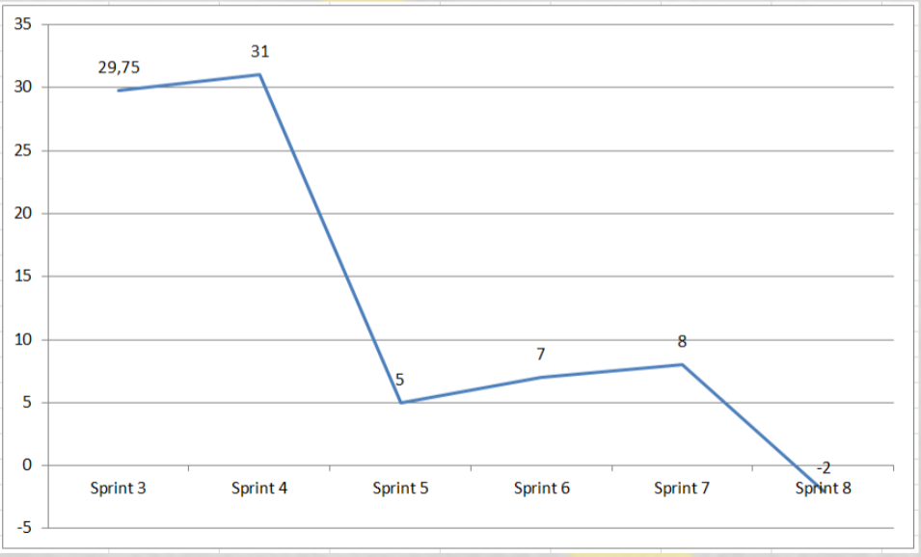

Fig. 23 – Gráfica - Horas estimadas contra horas utilizadas por *sprint*

1. **Glosario**

Servicios Simples: servicios que pueden cobrarse en un precio por hora como pueden ser corte de césped, carga y descarga de mercadería, cuidado de niños, entre otros.

Servicios Complejos: servicios que requieren un presupuesto puntual para cada trabajo realizado, tales como mecánica, carpintería, entre otros.

*Framework*: en el [desarrollo de *software*](https://es.wikipedia.org/wiki/Desarrollo_de_software), un *framework* (o entorno de trabajo) es una estructura conceptual y tecnológica de asistencia definida, normalmente, con artefactos o módulos concretos de *software*, que puede servir de base para la organización y desarrollo de [*software*](https://es.wikipedia.org/wiki/Software). Típicamente, puede incluir soporte de [programas](https://es.wikipedia.org/wiki/Programa_(computaci%C3%B3n)), [bibliotecas](https://es.wikipedia.org/wiki/Biblioteca_(programaci%C3%B3n)), y un [lenguaje interpretado](https://es.wikipedia.org/wiki/Lenguaje_interpretado), entre otras herramientas, para así ayudar a desarrollar y unir los diferentes componentes de un proyecto.

Fuente: “*Framework*”. es.wikipedia.org. 04/2017. 04 de Mayo de 2017. <https://es.wikipedia.org/wiki/Framework>.

.NET: es un *[framework](https://es.wikipedia.org/wiki/Framework" \o "Framework)* de [Microsoft](https://es.wikipedia.org/wiki/Microsoft) que hace un énfasis en la transparencia de [redes](https://es.wikipedia.org/wiki/Red_de_computadoras), con independencia de plataforma de [*hardware*](https://es.wikipedia.org/wiki/Hardware) y que permita un rápido desarrollo de [aplicaciones](https://es.wikipedia.org/wiki/Aplicaci%C3%B3n_inform%C3%A1tica). Basado en ella, la empresa intenta desarrollar una estrategia horizontal que integre todos sus productos, desde el [sistema operativo](https://es.wikipedia.org/wiki/Sistema_operativo) hasta las herramientas de mercado.

Fuente: “Microsoft .NET”. es.wikipedia.org. 03/2017. 04 de Mayo de 2017. <https://es.wikipedia.org/wiki/Microsoft_.NET>.

IDE: un entorno de desarrollo integrado[1](https://es.wikipedia.org/wiki/Entorno_de_desarrollo_integrado#cite_note-definicion-1) [2](https://es.wikipedia.org/wiki/Entorno_de_desarrollo_integrado#cite_note-2) o entorno de desarrollo interactivo, en inglés Integrated Development Environment (IDE), es una [aplicación informática](https://es.wikipedia.org/wiki/Aplicaci%C3%B3n_inform%C3%A1tica) que proporciona servicios integrales para facilitarle al [desarrollador](https://es.wikipedia.org/wiki/Desarrollador_de_software) o [programador](https://es.wikipedia.org/wiki/Programador) el [desarrollo de *software*](https://es.wikipedia.org/wiki/Desarrollo_de_software).

Fuente: “Entorno de Desarrollo Integrado”. es.wikipedia.org. 08/2016. 04 de Mayo de 2017. https://es.wikipedia.org/wiki/Entorno_de_desarrollo_integrado.

Plan de SCM: Gestión de Configuración de *Software* (*Software* Configuration Management, SCM) es una especialización de la [gestión de configuración](https://es.wikipedia.org/wiki/Gesti%C3%B3n_de_configuraci%C3%B3n) a todas las actividades en el sector del desarrollo de [*software*](https://es.wikipedia.org/wiki/Software).

Fuente: “Gestión de Configuración de *Software*”. es.wikipedia.org. 04/2017. 04 de Mayo de 2017. <https://es.wikipedia.org/wiki/Gesti%C3%B3n_de_configuraci%C3%B3n_de_software>.

Gestión de Configuración: la gestión de la configuración (y de los activos) es el conjunto de procesos destinados a asegurar la calidad de todo producto obtenido durante cualquiera de las etapas del desarrollo de un [sistema de información](https://es.wikipedia.org/wiki/Sistema_de_informaci%C3%B3n) (SI), a través del estricto control de los cambios realizados sobre los mismos y de la disponibilidad constante de una versión estable de cada elemento para toda persona involucrada en el citado desarrollo.

Fuente: “Gestión de la Configuración”. es.wikipedia.org. 02/2017. 04 de Mayo de 2017. <https://es.wikipedia.org/wiki/Gesti%C3%B3n_de_la_configuraci%C3%B3n>.

Plan de SQA: *Software* Quality Assurance Plan o SQAP (es decir, Plan de Garantía de Calidad de *Software*) es un documento que organiza el desarrollo del *software* con el fin de que el proceso de creación de este siga unas pautas que aseguren la calidad del resultado. Este plan de garantía forma parte de la [Ingeniería de *software*](https://es.wikipedia.org/wiki/Ingenier%C3%ADa_de_software). En este documento se organiza el equipo de personas, se elige el ciclo de vida a seguir, se especifican los documentos que harán falta, las revisiones que se harán, las pruebas e incluso cómo realizar el mantenimiento.

Fuente: “*Software* Quality Assurance Plan”. es.wikipedia.org. 03/2013. 04 de Mayo de 2017. <https://es.wikipedia.org/wiki/Software_Quality_Assurance_Plan>.

*Scrum*: es un modelo de referencia que define un conjunto de prácticas y roles, y que puede tomarse como punto de partida para definir el proceso de desarrollo que se ejecutará durante un proyecto.

Fuente: “*Scrum* (desarrollo de *software*)”. es.wikipedia.org. 04/2017. 04 de Mayo de 2017. <https://es.wikipedia.org/wiki/Scrum_(desarrollo_de_software)>.

*Sprint*: el *Sprint* es el período en el cual se lleva a cabo el trabajo en sí. Es recomendado que la duración de los *sprints* sea constante y definida por el equipo con base en su propia experiencia.

Fuente: “*Scrum* (desarrollo de *software*)”. es.wikipedia.org. 04/2017. 04 de Mayo de 2017. <https://es.wikipedia.org/wiki/Scrum_(desarrollo_de_software)>.

*Frontend*: en [diseño de *software*](https://es.wikipedia.org/wiki/Dise%C3%B1o_de_software) el *frontend* es la parte del [*software*](https://es.wikipedia.org/wiki/Software) que interactúa con el o los usuarios

Fuente: “Front-en y *Backend*”. es.wikipedia.org. 05/2017. 04 de Mayo de 2017. <https://es.wikipedia.org/wiki/Frontend_y_backend>.

*Backend*: en [diseño de *software*](https://es.wikipedia.org/wiki/Dise%C3%B1o_de_software) el *backend* es la parte que procesa la entrada desde el *frontend*.

Fuente: “Front-en y *Backend*”. es.wikipedia.org. 05/2017. 04 de Mayo de 2017. <https://es.wikipedia.org/wiki/Frontend_y_backend>.

1. **Referencias Bibliográficas**

[1] Juan Palacio, “Los roles o responsabilidades” en Flexibilidad con *Scrum*, 2008, pp. 131-132.

1. **Bibliografía**

SOMMERVILLE, Ian, 2010, Ingeniería de *software* (9na.ed), University of St. Andrews.

PRESSMAN, Roger, 2010, Ingeniería del *software*: Un enfoque práctico (7ma.ed), University of Connecticut.

FOWLER, Martin, et. al. 1999. UML Gota a gota. México: Prentice Hall.

PALACIO, Juan. 2008. Flexibilidad con *Scrum*. Adaptando los Procesos a la Empresa. Principios de diseño e implementación de campos de *Scrum*.

1. **Anexos**
   1. **MER**



Fig. 24 – MER final

* 1. **UML**

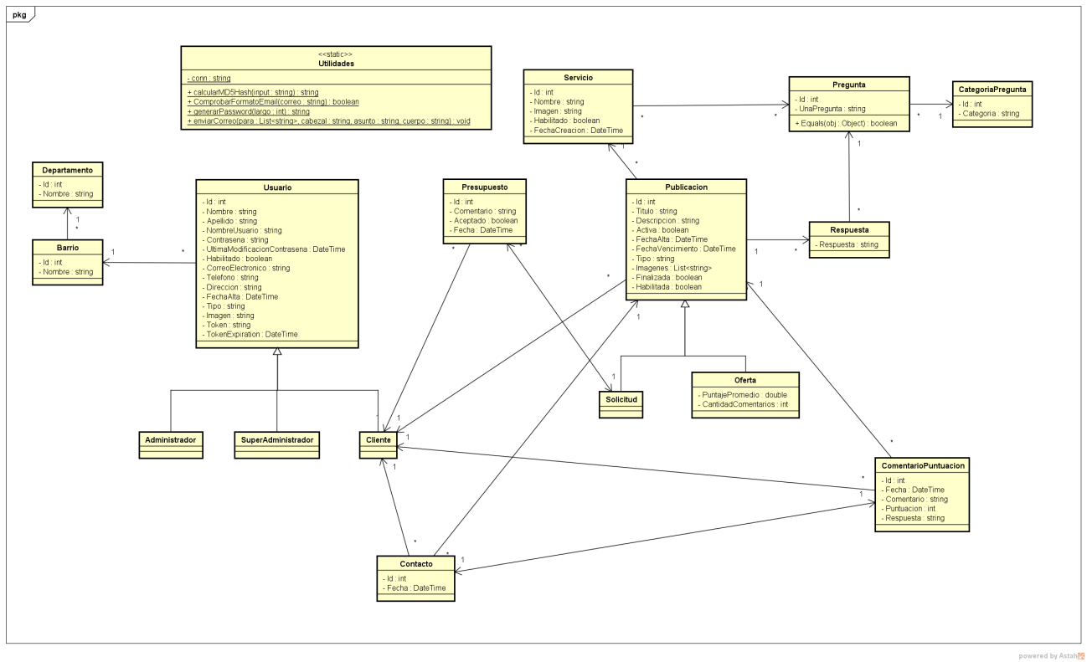

Fig. 25 – UML Final 1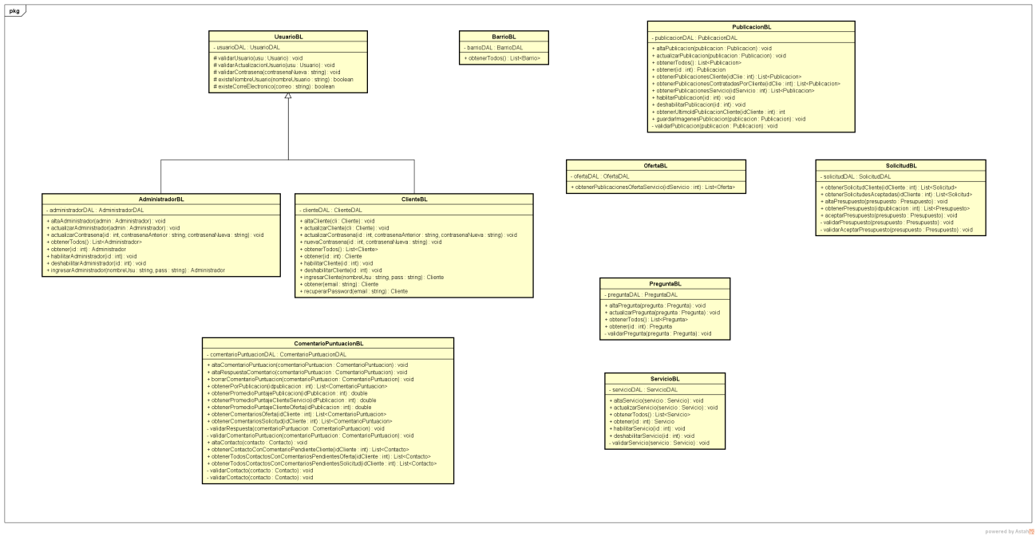

Fig. 26 – UML Final 2

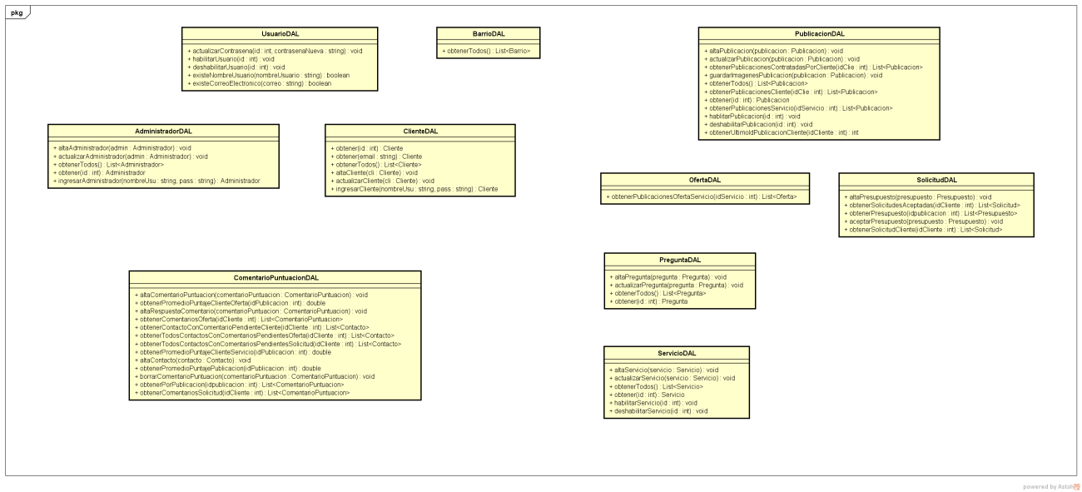

Fig. 27 – UML Final 3

* 1. **Mapa de código**

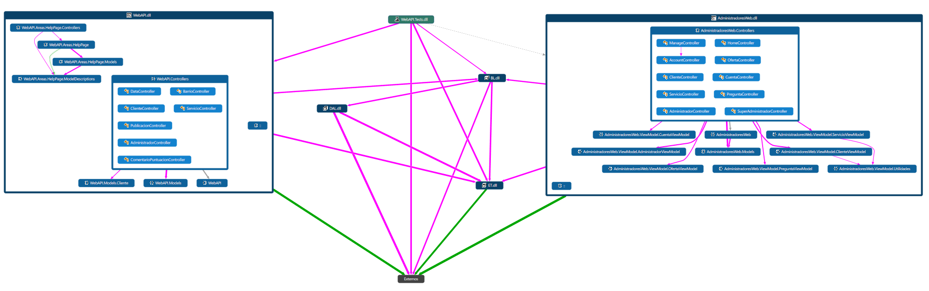

Fig. 28 – Mapa de código

* 1. **Manuales de Usuario**

**7.4.1 Manual usuario administrador**

A continuación se explicará cómo utilizar el sistema web para administradores. Cabe destacar que hay dos tipos de usuarios administradores, administradores y súper administradores. Los usuarios súper administradores podrán realizar todas las tareas de los usuarios administradores y además serán encargados de la gestión de administradores (agregar nuevos administradores, habilitar/deshabilitar administradores). A continuación entraremos en detalle de todas las funcionalidades y sus usos.

Gestión Administradores (Solo para usuario súper administrador)

**URL:** [**http://backend.spods.isamarina.com/Administrador/ListaAdministradores**](http://backend.spods.isamarina.com/Administrador/ListaAdministradores)

Se mostrará un listado con todos los administradores del sistema. En dicho listado se podrá visualizar: nombre, apellido, nombre de Usuario, correo electrónico, si está habilitado o deshabilitado y las siguientes acciones:

* Link Ver

Permite ver los datos del administrador seleccionado.

* Link Habilitar/inhabilitar

Permite habilitar o inhabilitar el administrador seleccionado.

* Link Editar

Permite editar los datos del administrador seleccionado.

* Botón Agregar Administrador

Permite agregar nuevos administradores al sistema.

* Link Nueva Contraseña

Permite imponer una nueva contraseña al administrador.

**URL:** [**http://backend.spods.isamarina.com/Administrador/AltaAdmin**](http://backend.spods.isamarina.com/Administrador/AltaAdmin)

Se mostrará un formulario con los datos que deberá ingresar al sistema para un nuevo administrador. Datos a ingresar: nombre, apellido, nombre de usuario, contraseña, correo electrónico, teléfono y dirección.

Acciones:

* Botón Ingresar

Ingresa el administrador al sistema.

**URL:** [**http://backend.spods.isamarina.com/Administrador/Ver/idAdministrador**](http://backend.spods.isamarina.com/Administrador/Ver/idAdministrador)

Se mostrarán los datos del administrador seleccionado.

**URL:** [**http://backend.spods.isamarina.com/Administrador/Editar/idAdminitrador**](http://backend.spods.isamarina.com/Administrador/Editar/idAdminitrador)

Se mostrará un formulario con los datos a modificar. Datos a modificar: nombre, apellido, teléfono y dirección.

Acciones:

* Botón Actualizar

Actualiza los datos del administrador.

**URL:** [**http://backend.spods.isamarina.com/Administrador/NuevoPass/idAdministrador**](http://backend.spods.isamarina.com/Administrador/NuevoPass/idAdministrador)

Se mostrará un formulario para ingresar una nueva contraseña. Datos a ingresar: nueva contraseña y confirmación de contraseña.

Acciones:

* Botón Guardar

Actualiza la contraseña del administrador.

Gestión Clientes (usuario administrador y súper administrador)

**URL:** [**http://backend.spods.isamarina.com/Cliente/ListaClientes**](http://backend.spods.isamarina.com/Cliente/ListaClientes)

Se mostrará un listado con todos los clientes del sistema. En dicho listado se podrá visualizar: nombre, apellido, nombre de Usuario, correo electrónico, si está habilitado o deshabilitado y algunas acciones.

Acciones:

* Link Ver

Permite ver los datos del cliente seleccionado.

* Link Habilitar/inhabilitar

Permite habilitar o inhabilitar el cliente seleccionado.

* Link Nueva Contraseña

Permite cambiar la contraseña del cliente seleccionado.

**URL:** [**http://backend.spods.isamarina.com/Cliente/Ver/idCliente**](http://backend.spods.isamarina.com/Cliente/Ver/idCliente)

Se mostrarán los datos del cliente seleccionado.

**URL:** [**http://backend.spods.isamarina.com/Cliente/NuevoPass/idCliente**](http://backend.spods.isamarina.com/Cliente/NuevoPass/idCliente)

Se mostrará un formulario para ingresar una nueva contraseña. Datos a ingresar: nueva contraseña y confirmación de contraseña.

Acciones:

* Botón Guardar

Actualiza la contraseña del cliente.

Gestión Servicios (usuario administrador y súper administrador)

**URL:** [**http://backend.spods.isamarina.com/Servicio/ListaServicios**](http://backend.spods.isamarina.com/Servicio/ListaServicios)

Se mostrará un listado con todos los servicios del sistema. En dicho listado se podrá visualizar: imagen, nombre, si está habilitado o deshabilitado y algunas acciones.

Acciones:

* Link Gestión Preguntas

Permite realizar la gestión de las preguntas que llevarán asociados los servicios.

* Link Habilitar/inhabilitar

Permite habilitar o inhabilitar el servicio seleccionado.

* Link Editar

Permite editar los datos del servicio seleccionado.

* Botón Agregar Servicio

Permite agregar nuevos servicios al sistema.

**URL:** [**http://backend.spods.isamarina.com/Servicio/AltaServicio**](http://backend.spods.isamarina.com/Servicio/AltaServicio)

Se mostrará un formulario con los datos que deberá ingresar al sistema para un nuevo servicio. Datos a ingresar: nombre, preguntas e imagen.

Acciones:

* Botón Guardar Cambios

Ingresa el servicio al sistema.

**URL:** [**http://backend.spods.isamarina.com/Servicio/Editar/idServicio**](http://backend.spods.isamarina.com/Servicio/Editar/idServicio)

Se mostrará un formulario con los datos a modificar. Datos a modificar: nombre, preguntas e imagen.

Acciones:

* Botón Actualizar

Actualiza los datos del administrador.

* Link Cambiar Contraseña

Permite cambiar la contraseña del administrador

Gestión Preguntas (usuario administrador y súper administrador)

**URL:** [**http://backend.spods.isamarina.com/Pregunta/ListaPreguntas**](http://backend.spods.isamarina.com/Pregunta/ListaPreguntas)

Se mostrará un listado con todas las preguntas del sistema. En dicho listado se podrá visualizar: pregunta y algunas acciones.

Acciones:

* Link Editar

Permite editar la pregunta seleccionada.

* Botón Agregar Pregunta

Permite agregar nuevas preguntas al sistema.

**URL:** [**http://backend.spods.isamarina.com/Administrador/AltaAdmin**](http://backend.spods.isamarina.com/Administrador/AltaAdmin)

Se mostrará un formulario con los datos que deberá ingresar al sistema para una nueva pregunta. Datos a ingresar: pregunta.

Acciones:

* Botón Ingresar

Ingresa la pregunta al sistema.

**URL:** [**http://backend.spods.isamarina.com/Pregunta/Editar/idPregunta**](http://backend.spods.isamarina.com/Pregunta/Editar/idPregunta)

Se mostrará un formulario con los datos a modificar. Datos a modificar: pregunta.

Acciones:

* Botón Actualizar

Actualiza los datos de la pregunta.

Perfil administrador (Solo para usuario administrador)

**URL:** [**http://backend.spods.isamarina.com/Administrador/Editar/idAdminitrador**](http://backend.spods.isamarina.com/Administrador/Editar/idAdminitrador)

Se mostrará un formulario con los datos a modificar. Datos a modificar: nombre, apellido, teléfono y dirección.

Acciones:

* Botón Actualizar

Actualiza los datos del administrador.

* Link Cambiar Contraseña

Permite cambiar la contraseña del administrador

**URL:** [**http://backend.spods.isamarina.com/Administrador/CambiarPass/idAdminitrador**](http://backend.spods.isamarina.com/Administrador/CambiarPass/idAdminitrador)

Se mostrará un formulario para ingresar contraseña actual, nueva contraseña y confirmar nueva contraseña.

Acciones:

* Botón Guardar

Actualiza la contraseña del administrador.

**7.4.2 Manual usuario cliente**

Visto que no se tendrá contacto directo con la totalidad de los usuarios clientes del sistema, se optó por realizar videos tutoriales que expliquen el uso del sistema. Los mismos se encuentran en la siguiente URL: <http://frontend.spods.isamarina.com/manual-usuario>.

* 1. **Manual de Deployment**

En este apartado, detallaremos los pasos a seguir para poder publicar los diferentes proyectos (*Frontend*, *Backend* y API REST).

Tal como lo mencionamos anteriormente, actualmente se encuentran alojados en GoDaddy, en un servidor Internet Information Services, por lo que todas las particularidades que se detallan, son para su publicación o migración a un servidor de iguales condiciones. En aquellos casos en los que se ejemplifica con nombre de usuarios, o URLs , se toman los utilizados actualmente, debiendo tener en cuenta que si la instalación se realiza en otro servidor u otro dominio, pueden variar. También destacamos que en los pasos a seguir se toman como ejemplo las herramientas utilizadas para el desarrollo, pudiendo variar si se realizaran con un *software* diferente.

En todos los casos, se optó por publicar el proyecto de forma local, visto que GoDaddy nos ofrece la posibilidad de subir un .ZIP y descomprimirlo dentro del servidor, ahorrando tiempo (la publicación local demora considerablemente menos que publicarlo directamente al servidor) y permitiendo minimizar la posibilidad de olvido al subir alguno de los archivos (en caso de que se subieran de forma independiente).

API REST:

Tal como lo mencionamos, primero publicamos el proyecto de forma local.

Para ello, en Microsoft Visual Studio damos click derecho sobre el proyecto y seleccionamos la opción Publicar.

En la pestaña de Conexión seleccionamos la opción “Sistema de archivos” y configuramos la ubicación de la carpeta en la que queremos que se publique la aplicación.

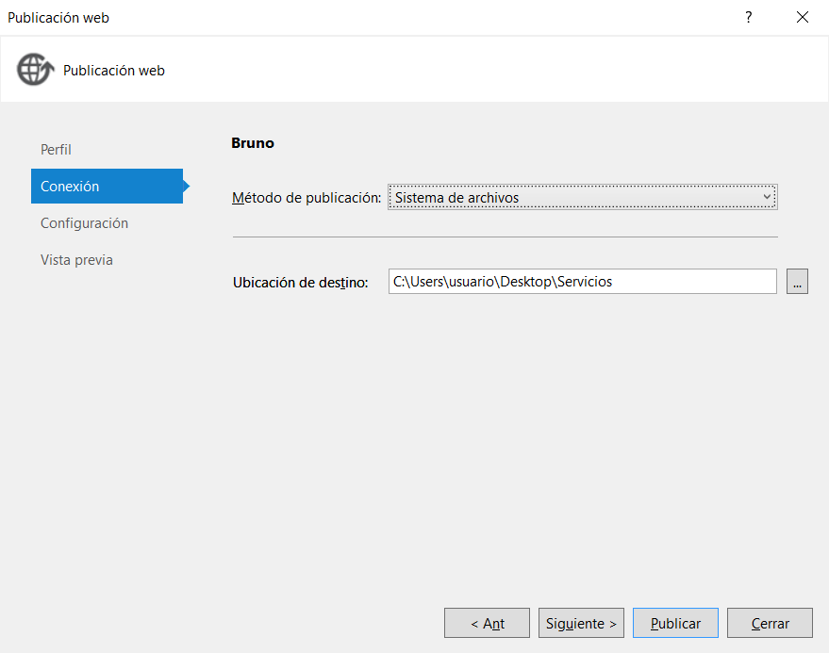

En la pestaña de Configuración, dentro de la solapa “Opciones de publicación de archivos”, debemos marcar la opción de “Precompilar durante la publicación”.

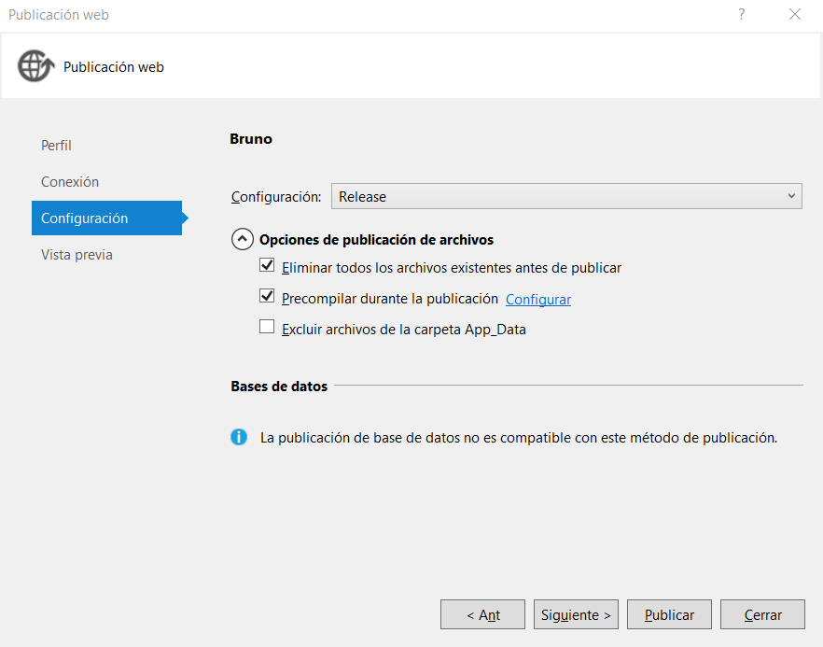

El resto de las opciones, pueden quedar por defecto y le damos a la opción Publicar.

Tras unos segundos, quedará finalizado el proceso de publicación.



Si no existieron errores, se habrán generado en la carpeta seleccionada los siguientes archivos:

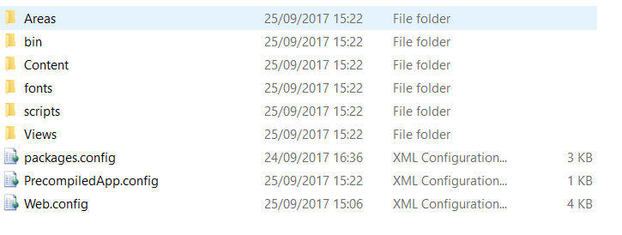

El Web.config deberá ser modificado, agregando los siguientes campos:

Un connection string con nombre “conn” que apunte a la base de datos de producción.

También debemos agregar dentro de <system.webServer> el siguiente código:

<httpProtocol>

<customHeaders>

<add name="Access-Control-Allow-Origin" value="*" />

<add name="Access-Control-Allow-Headers" value="Content-Type, Accept, Authorization" />

<add name="Access-Control-Allow-Methods" value="GET,POST,PUT,DELETE,OPTIONS" />

</customHeaders>

</httpProtocol>

Esto es para permitir que cualquier URL tenga acceso a los recursos compartidos. Si bien se podría detallar específicamente las URL a las que se le quiere dar acceso, no lo consideramos necesario y optamos por dejarlo abierto para su utilización.

Además, dentro de <system.web> se debe agregar la línea: <trust level="Full"/>.

Finalmente, todo lo que se encuentre dentro de <system.codedom> deberá ser comentado o eliminado.

Una vez que tengamos el Web.config modificado, estamos en condiciones de generar un .zip con todo el contenido de la carpeta.

Este .zip, se podrá subir a la carpeta correspondiente del servidor (Por ejemplo la carpeta raíz del dominio o subdominio seleccionado) y una vez descomprimido comenzaría a funcionar la API REST sin inconvenientes.

En la siguiente imagen, se pueden ver los archivos dentro del directorio raíz del subdomino <http://api.spods.isamarina.com>

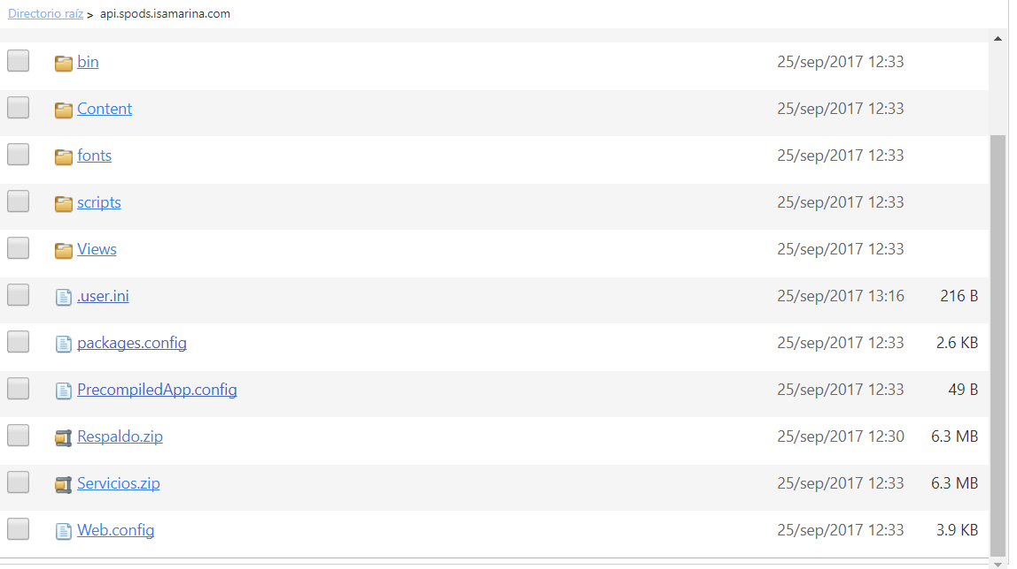

*BACKEND*:

Al igual que con la API REST, y siguiendo los mismos pasos, primero publicamos el proyecto de forma local.

En cuanto al Web.config de este proyecto, también deberá ser modificado según el siguiente detalle:

Un connection string con nombre “conn” que apunte a la base de datos de producción.

Dentro de <system.web> nos aseguramos de tener las siguientes líneas:

<customErrors mode="Off" />

<httpRuntime targetFramework="4.5.2"/> <!—Cambiar por versión del FrameWork que corresponda -->

<authentication mode="None" />

<trust level="Full"/>

También debemos agregar dentro de <system.webServer> el siguiente código:

<httpProtocol>

<customHeaders>

<add name="Access-Control-Allow-Origin" value="*" />

<add name="Access-Control-Allow-Headers" value="Content-Type, Accept, Authorization" />

<add name="Access-Control-Allow-Methods" value="GET,POST,PUT,DELETE,OPTIONS" />

</customHeaders>

</httpProtocol>

Finalmente, todo lo que se encuentre dentro de <system.codedom> deberá ser comentado o eliminado.

Este proyecto, cuenta con la peculiaridad de ser el encargado de guardar las imágenes y lo hace en una carpeta ubicada en la raíz del mismo. Esa carpeta, no se genera automáticamente al publicarlo, por lo que es necesario crearla a mano, al igual que los sub directorios que deben estar dentro de ella. También es importante crear dentro de cada sub directorio un archivo llamado “SinImagen.jpg”, el cual buscará el sistema cada vez que una entidad con algún atributo en el que se guarde su imagen, no tenga imagen asociada.

La estructura de carpetas a colocar es la siguiente:

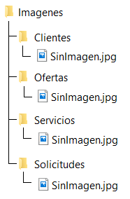

Una vez que tengamos esta estructura de carpetas creada, estamos en condiciones de generar un .zip con todo el contenido de la carpeta.

Este .zip, se podrá subir al directorio correspondiente del servidor (Por ejemplo la carpeta raíz del dominio o subdominio seleccionado).

Una vez descomprimido, debemos asegurarnos de que la aplicación tenga los permisos necesarios para poder escribir en la carpeta de imágenes y todas sus sub carpetas. Para verificarlo, en GoDaddy nos dirigimos al directorio donde se encuentra la carpeta Imagenes y en la pestaña que se encuentra entre el nombre de la carpeta y la fecha de modificación seleccionamos la opción “Cambiar permisos”.

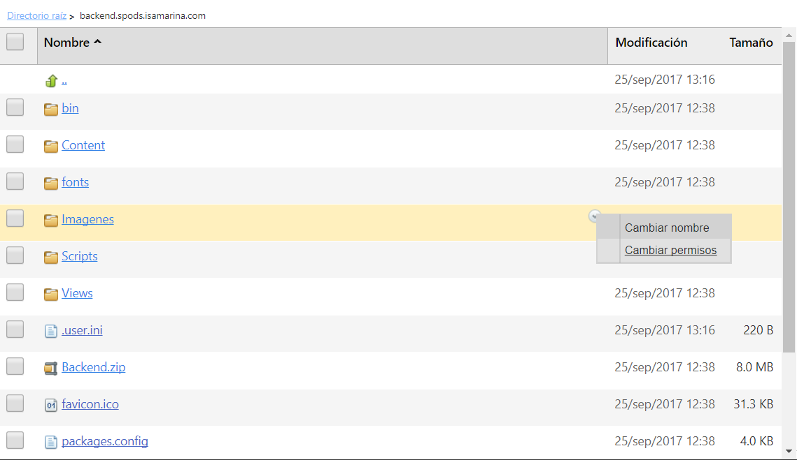

Luego, en la siguiente pantalla seleccionamos el usuario “Grupo del conjunto de aplicaciones (IWPG_IsamarinaPlesk)” y le damos “Control total” en la columna “Permitir”, guardando los cambios con el botón de “Aceptar”.

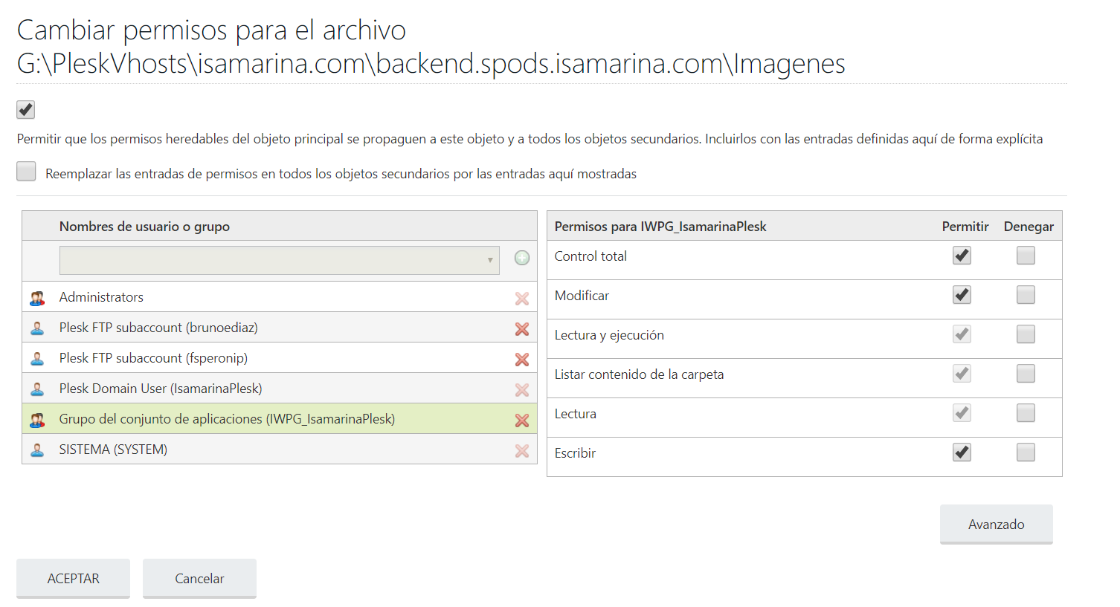

Una vez realizadas estas modificaciones, se podrá utilizar el sistema sin inconvenientes.

*FRONTEND*:

A diferencia de la API REST y el *backend*, este proyecto fue realizado en Angular 4, por lo que se requieren pasos totalmente diferentes para lograr un conjunto de archivos que se puedan colocar en producción.

Para generar los archivos necesarios, utilizamos Webpack y si bien para su uso se requiere de ciertos archivos y configuraciones, los mismos ya fueron insertados en el proyecto. Gracias a esto, a la hora de realizar el empaquetado para producción, nos podemos concentrar en el uso de webpack y no detenernos en su configuración.

Antes de realizar el empaquetado, debemos cambiar algunos datos en la clase Settings, la cual podemos encontrar dentro de la ruta: src/app/shared/settings.ts.

Aquí debemos modificar los valores de algunas variables, según se detallan a continuación:

*debug*: debe ser false, a fin de que el sistema no escriba en consola todos los datos que son útiles a la hora del desarrollo.

baseUrl: debe contener la ruta de acceso a la API REST.

srcImg: debe contener la ruta de acceso al *backend*.

Visto que actualmente ya se encuentran definidas las rutas de producción, y que en las PC’s que se utilizaron para desarrollar, tanto la API REST como el *backend* corren en los mismos puertos, tenemos ambos ambientes configurados y antes de realizar el empaquetado para producción, basta con comentar el código que se encuentra debajo de la línea que dice “//Desarrollo” y descomentar el que precede a la línea que dice “//Producción”.

Es de hacer mención que la variable *debug*, momentáneamente también queda en true en producción, visto que nos puede ser de utilidad para poder entender posibles problemas que surjan.

Una vez realizados los cambios antes detallados, en Visual Studio Code corremos en la consola (terminal) el comando “npm run buildProd”.

Tras unos segundos, nos dará un resumen de lo ocurrido y si no hay errores, estamos en condiciones de continuar.

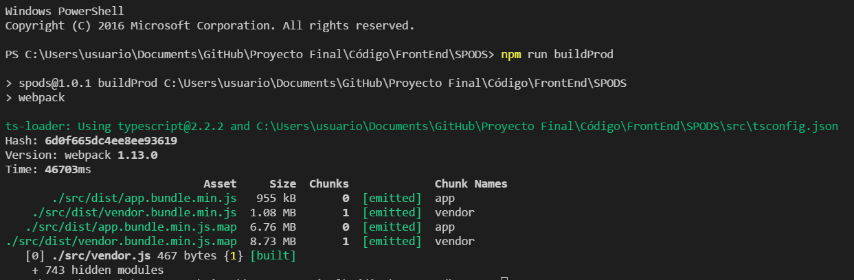

Ahora, debemos realizar cambios en el index.html. En este archivo, debemos comentar las siguientes líneas de código:

<script src="node_modules/core-js/client/shim.min.js"></script>

<script src="node_modules/zone.js/dist/zone.js"></script>

<script src="node_modules/systemjs/dist/system.src.js"></script>

<script src="systemjs.config.js"></script>

<script>System.import('main.js').catch(function(err){ console.error(err); });</script>

Así como debemos descomentar estas otras:

<script src="dist/vendor.bundle.min.js?9"></script>

<script src="dist/app.bundle.min.js?9"></script>

A posterior, debemos copiar todo el contenido de la carpeta src y agregarle un Web.config que tenga el siguiente código:

<?xml version="1.0" encoding="UTF-8"?>

<configuration>

<system.webServer>

<rewrite>

<rules>

<rule name="angularjs routes" stopProcessing="true">

<match url=".*" />

<conditions logicalGrouping="MatchAll">

<add input="{REQUEST_FILENAME}" matchType="IsFile" negate="true" />

<add input="{REQUEST_FILENAME}" matchType="IsDirectory" negate="true" />

</conditions>

<action type="Rewrite" url="/" />

</rule>

</rules>

</rewrite>

</system.webServer>

</configuration>

Esto permite que estando el sistema en producción, se pueda ingresar a rutas que no sean únicamente la raíz, y las reconozca correctamente redirigiendo a donde corresponda.

Finalmente, creamos un .zip con todo el contenido el cual podremos subir y descomprimir en el directorio seleccionado para poder tener el sistema funcionando.

* 1. **Encuestas**

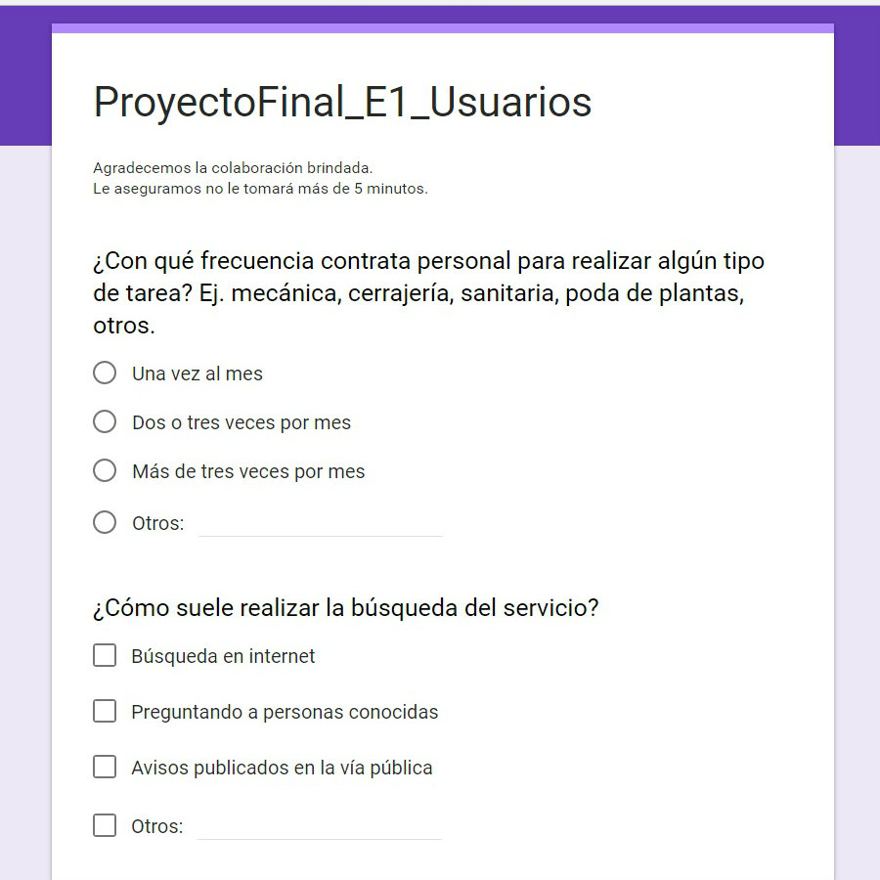

Fig. 29 – Encuestas abiertas 1

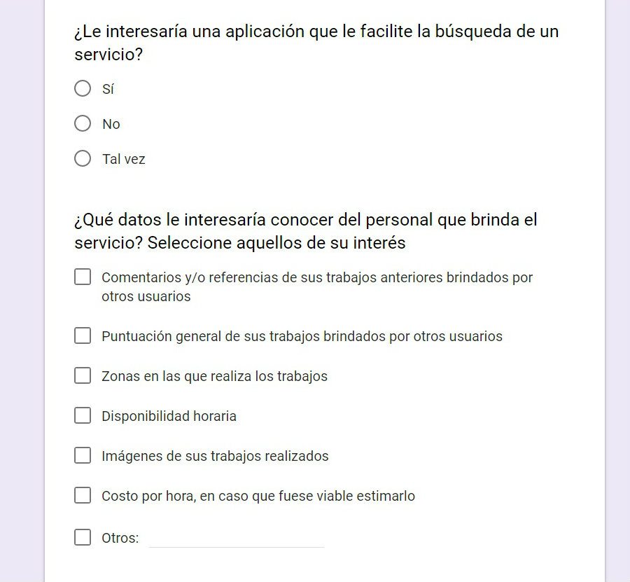

Fig. 30 – Encuestas abiertas 2

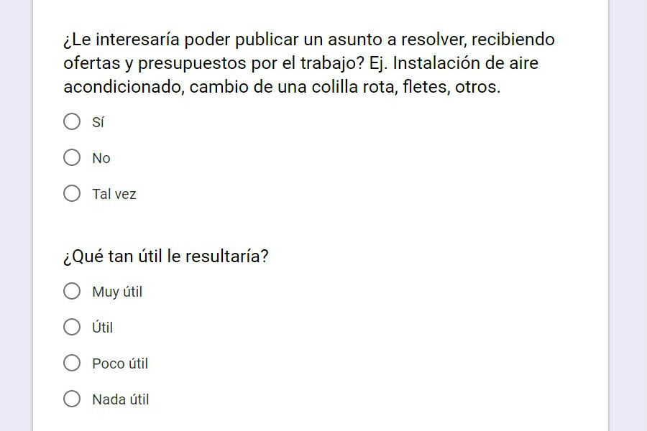

Fig. 31 – Encuestas abiertas 3

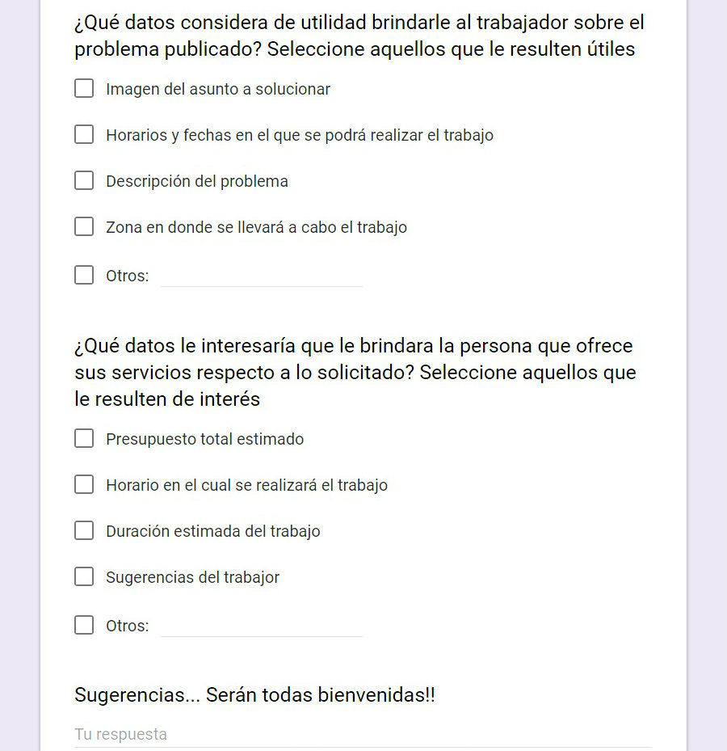

Fig. 32 – Encuestas abiertas 4

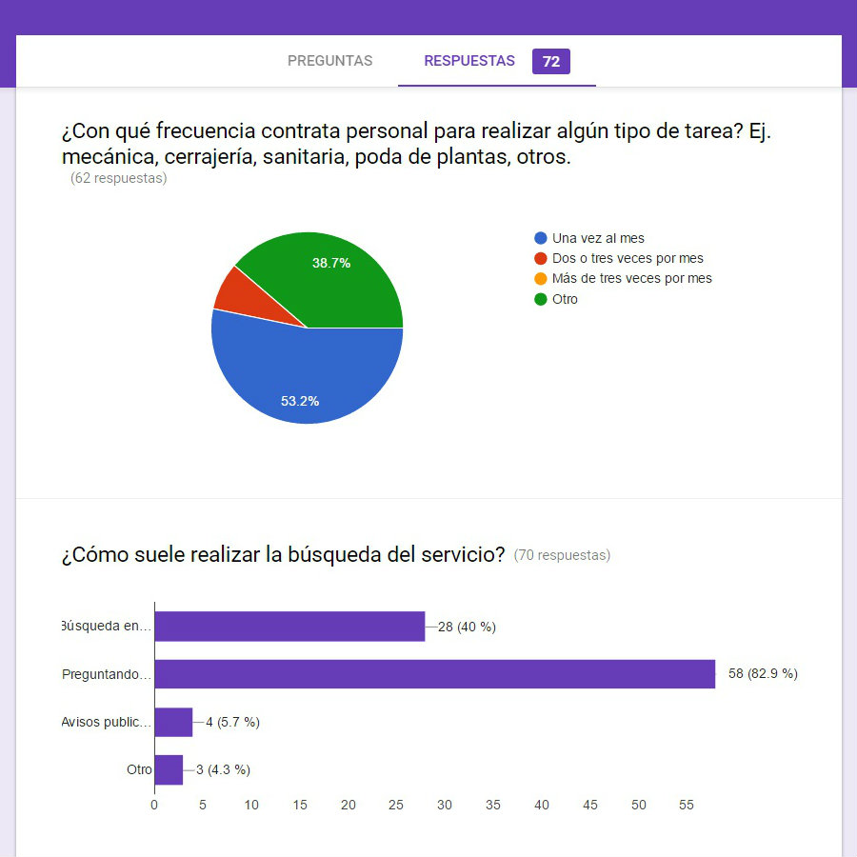

Fig. 33 – Encuestas abiertas 5

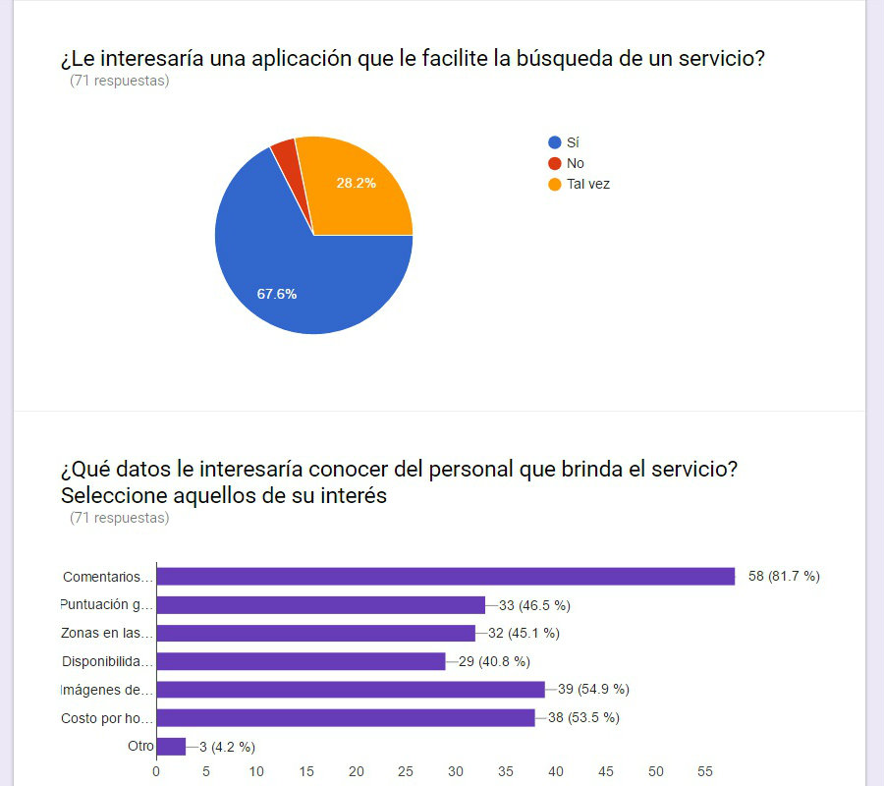

Fig. 34 – Encuestas abiertas 6

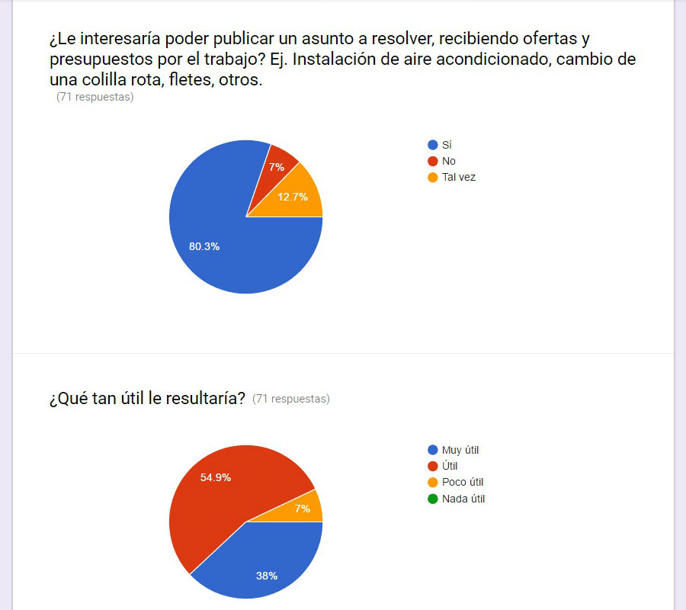

Fig. 35 – Encuestas abiertas7

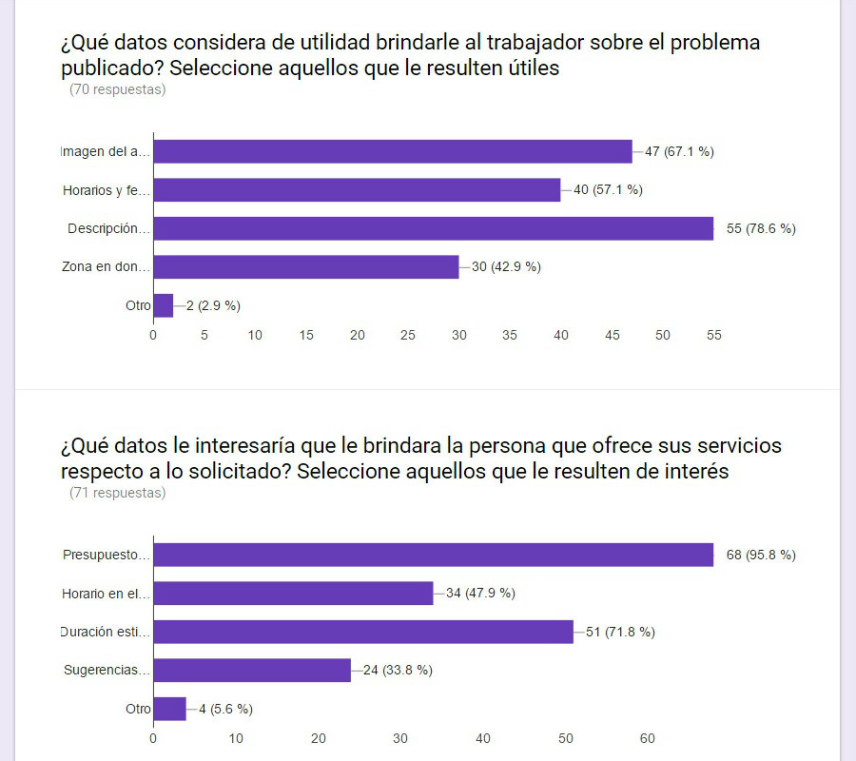

Fig. 36 – Encuestas abiertas 8

Sugerencias:

Que se haga una pre selección de los trabajadores que estarán al servicio con buenas referencias…para evitar conflictos o que se los quite de la lista si no cumplen con cuestiones básicas de responsabilidad.

Me gusta la idea pero... de qué manera me aseguraría la calidad y seguridad del trabajo. Sería gente seleccionada y evaluada? Por este motivo me parecen muy importantes las referencias.

Preferiría buscar en lugar de publicar mí tema.

Estaría genial saber si responden rápido al problema y si son puntuales con el día y hora en que quedan de ir, porque por lo general siempre te clavan esperando o directamente no van y avisan tarde que se les complicó y que no pasan hoy sino mañana y eso a mi particularmente me enferma! 😂

Éxitos

Hay servicios que te cobran solo por la visita y dar presupuesto, sería conveniente alguna opción que permita saber al empleador si este cobra o no por el presupuesto.

Si

Está muy buena la idea.. Ayudarán a las personas a resolver problemas y por otro lado generará trabajo mucha suerte.

Es mejor tener un perfil de cada persona con sus servicios y así tener una puntuación por clientes. De esta manera me permitirá tener mas información real y no tan subjetiva como imágenes. Que las personas estén ranqueadas de mejor a menor.

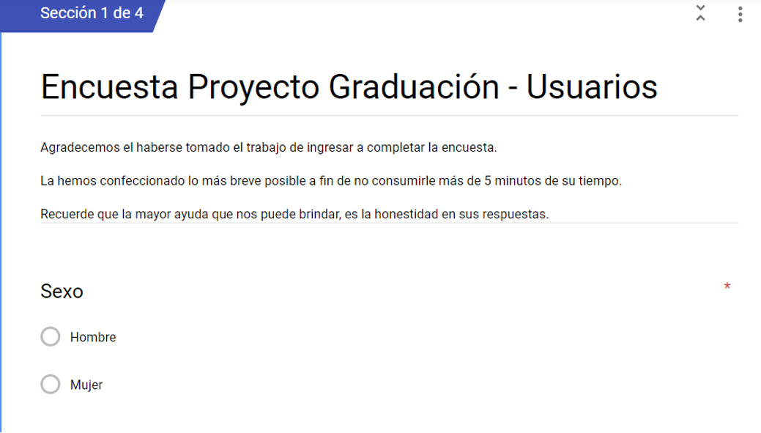

Fig. 37 – Encuestas abiertas 9

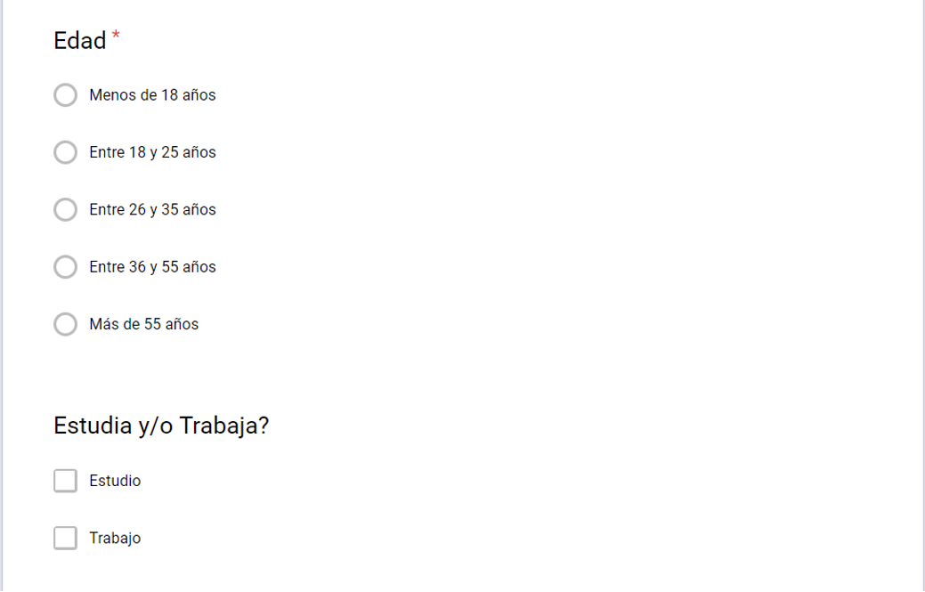

Fig. 38 – Encuestas abiertas 10

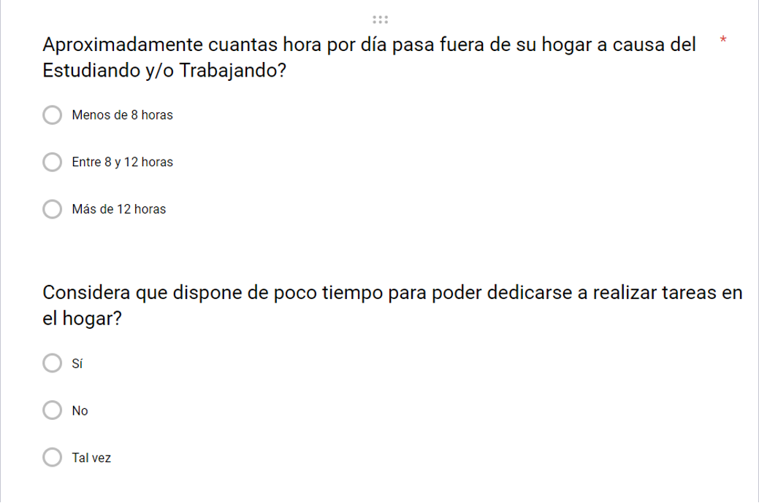

Fig. 39 – Encuestas abiertas 11

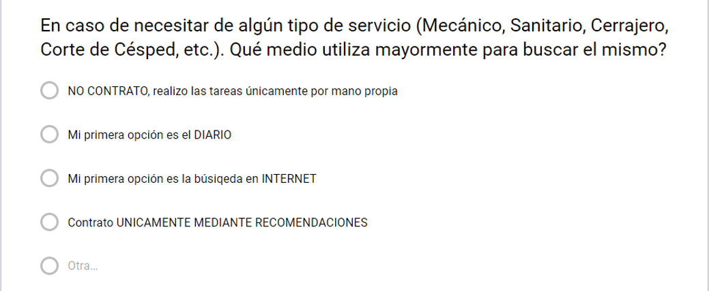

Fig. 40 – Encuestas abiertas 12

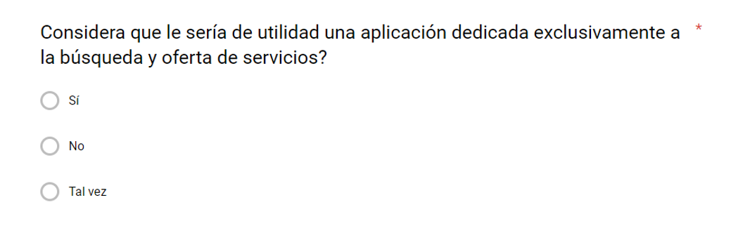

Fig. 41 – Encuestas abiertas 13

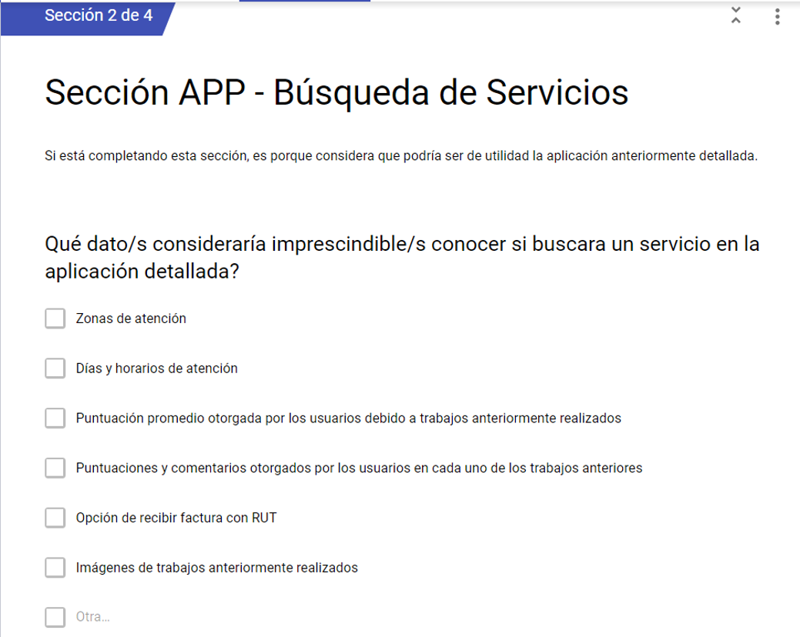

Fig. 42 – Encuestas abiertas 14

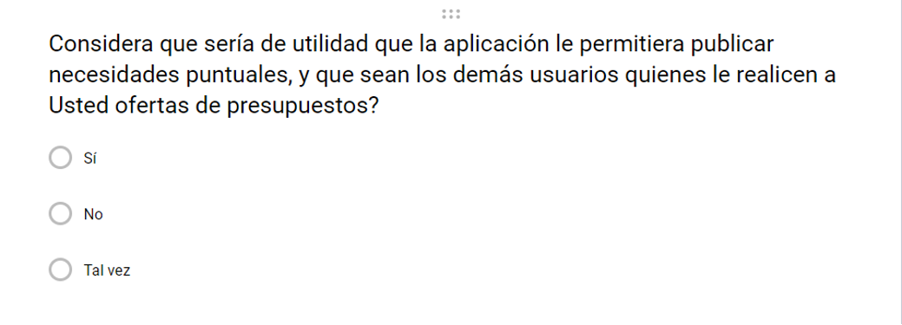

Fig. 43 – Encuestas abiertas 15

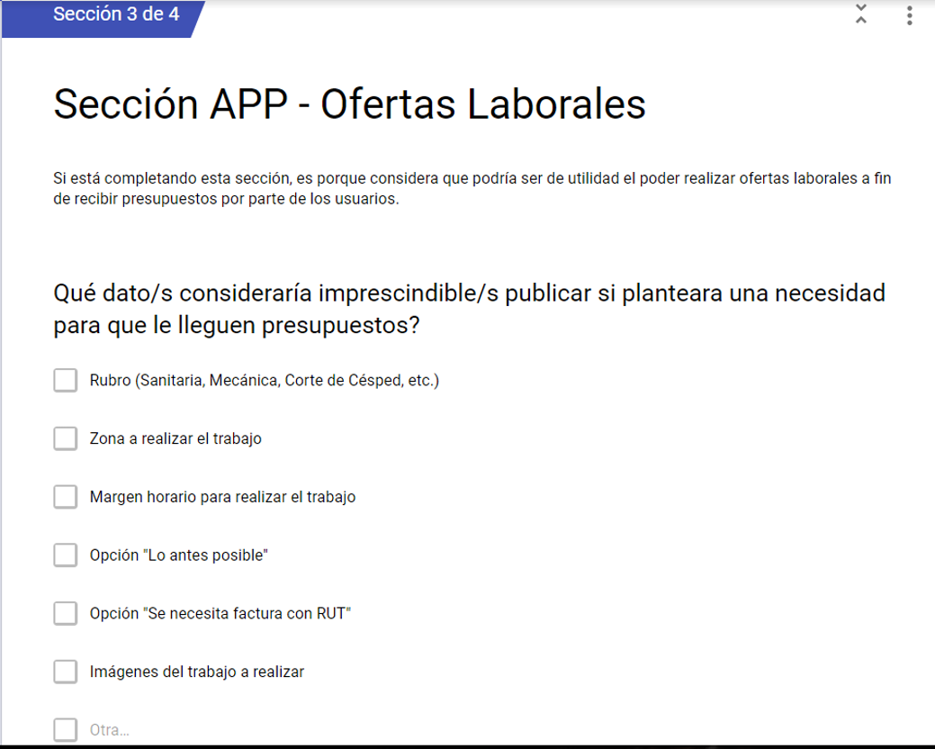

Fig. 44 – Encuestas abiertas 16

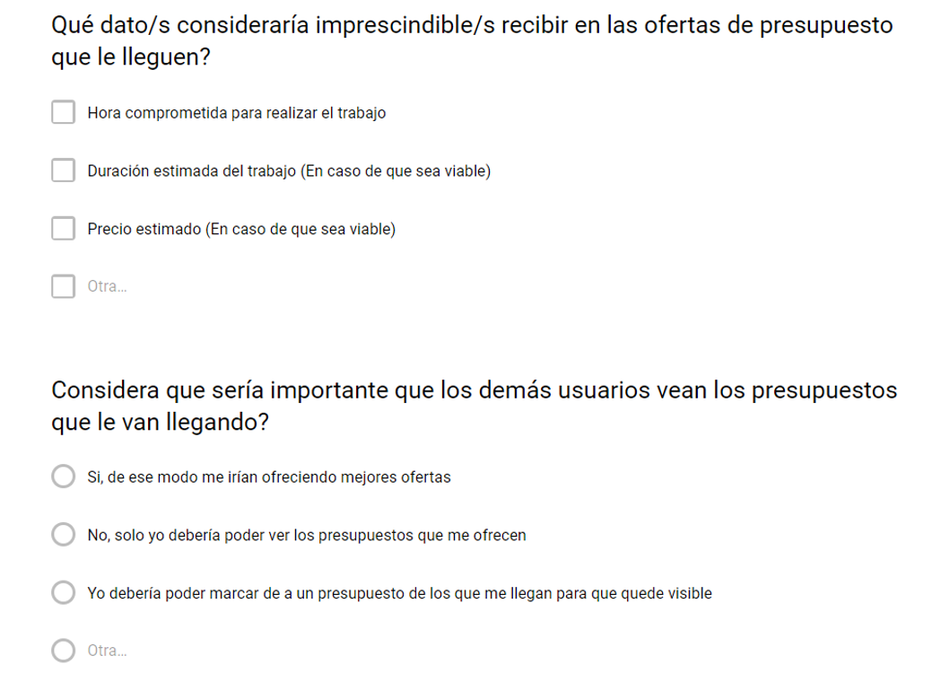

Fig. 45 – Encuestas abiertas 17

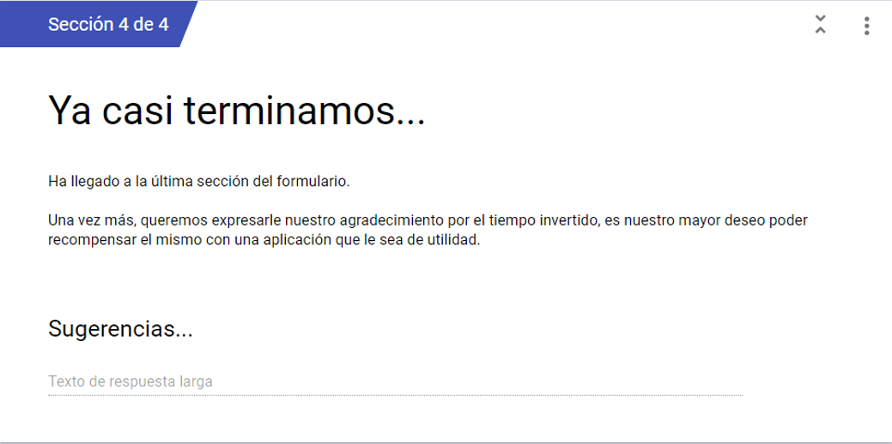

Fig. 46 – Encuestas abiertas 18

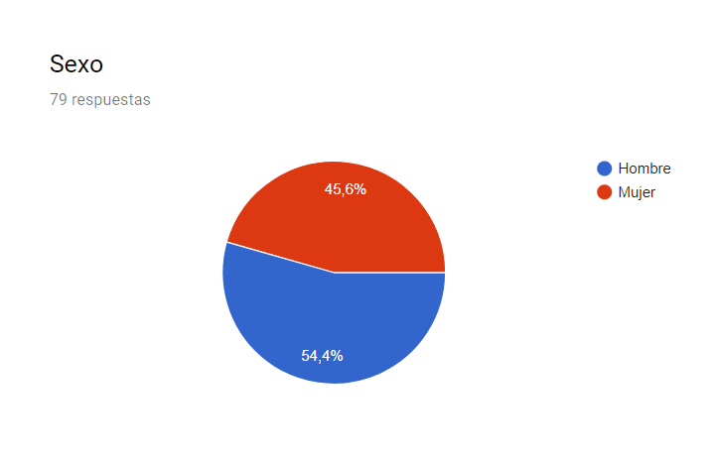

Fig. 47 – Encuestas abiertas 19

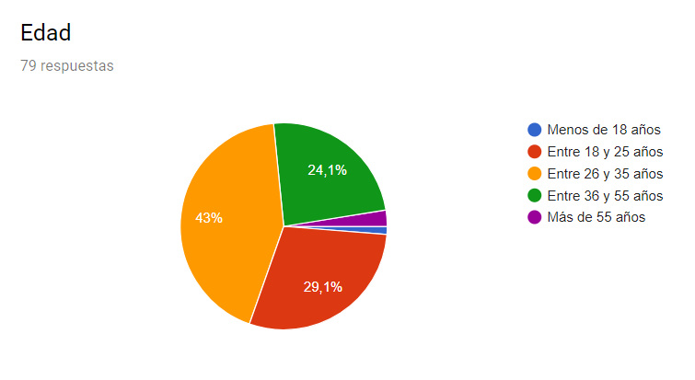

Fig. 48 – Encuestas abiertas 20

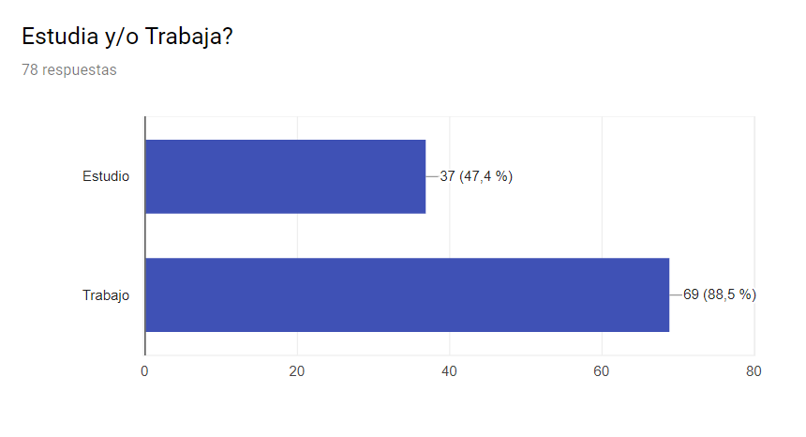

Fig. 49 – Encuestas abiertas 21

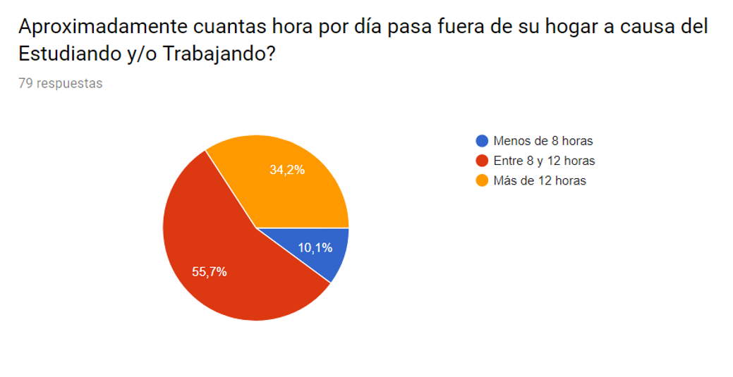

Fig. 50 – Encuestas abiertas 22

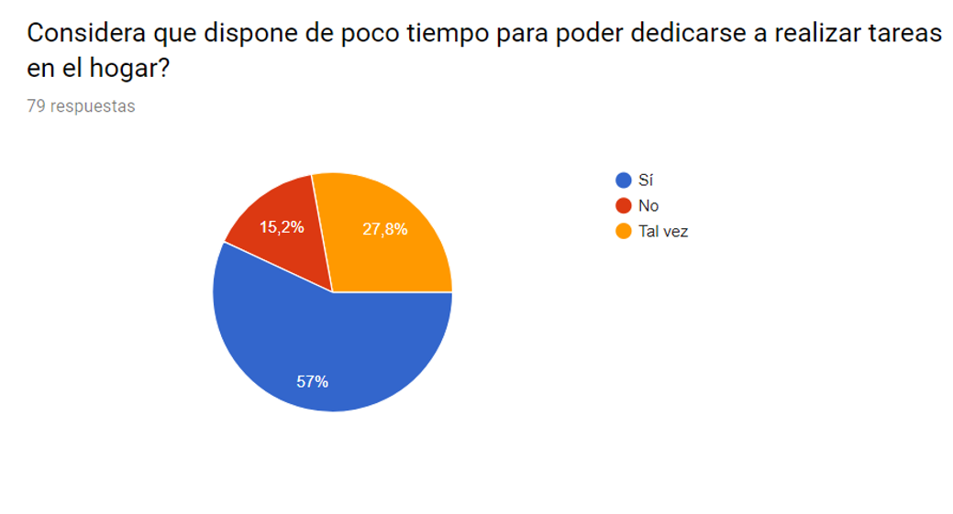

Fig. 51 – Encuestas abiertas 23

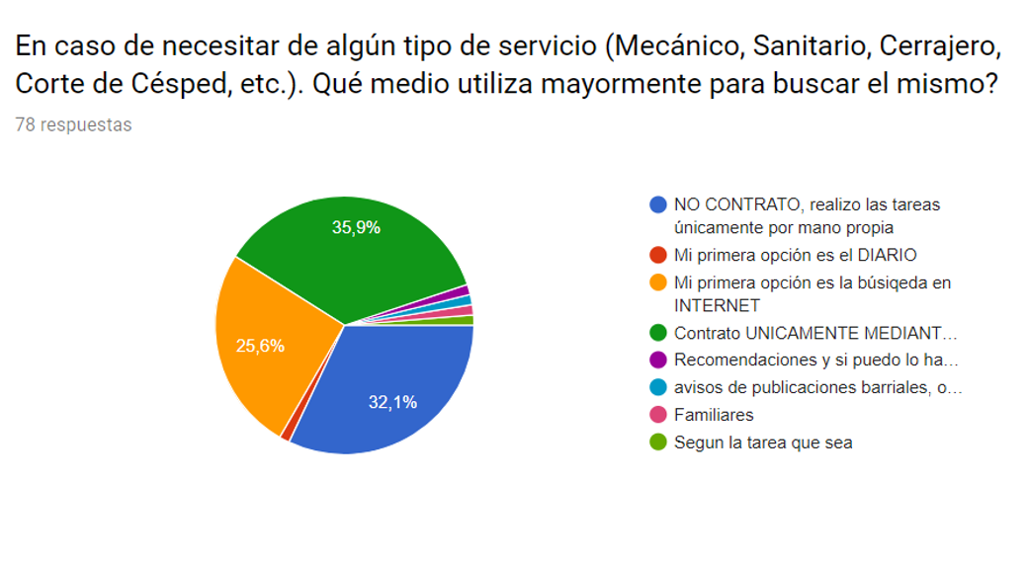

Fig. 52 – Encuestas abiertas 24

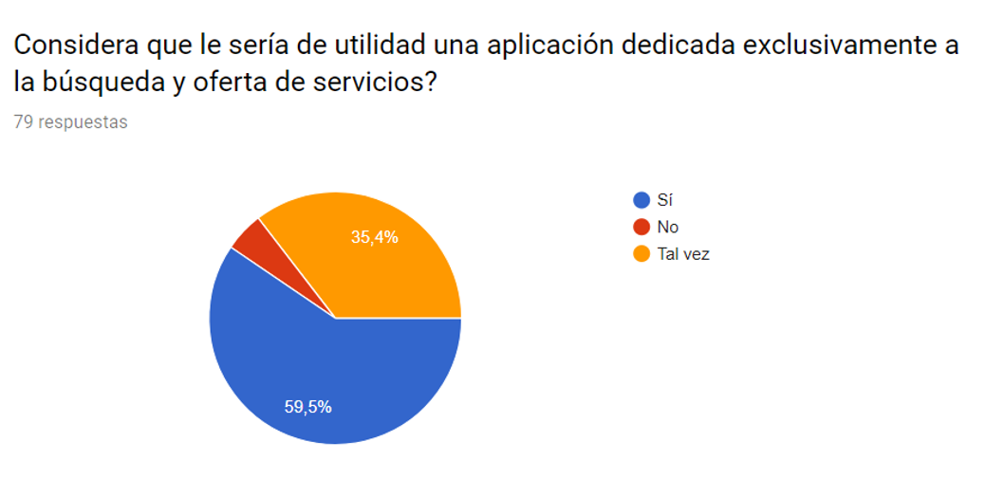

Fig. 53 – Encuestas abiertas 25

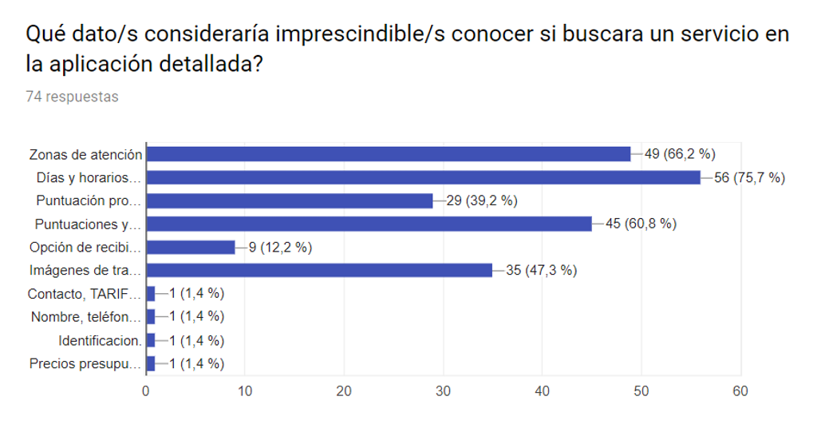

Fig. 54 – Encuestas abiertas 26

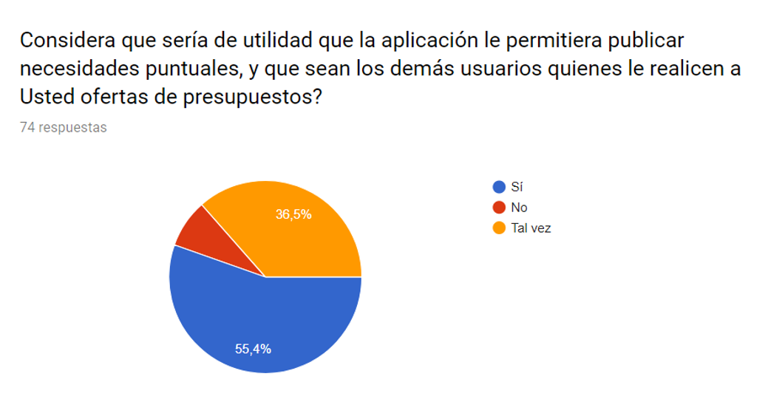

Fig. 55 – Encuestas abiertas 27

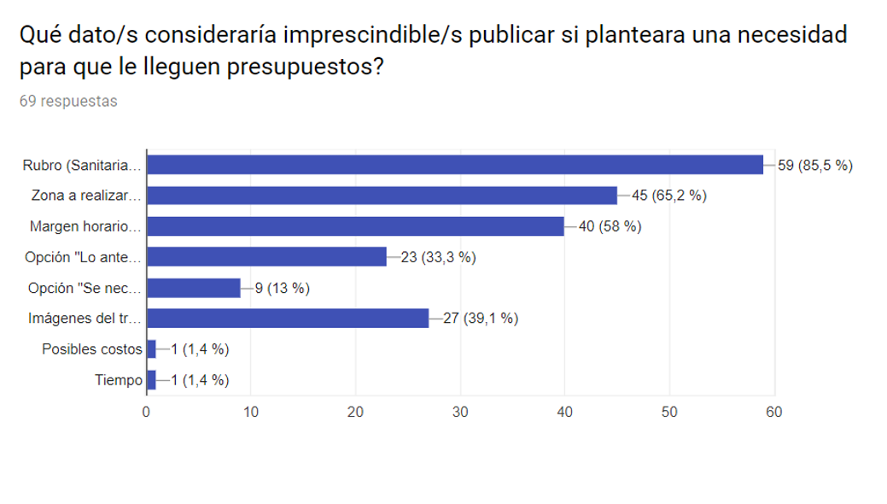

Fig. 56 – Encuestas abiertas 28

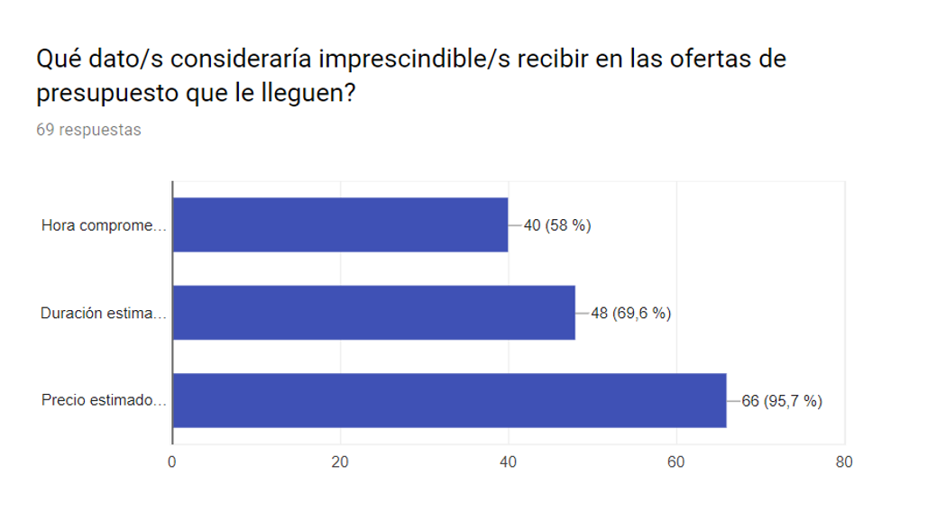

Fig. 57 – Encuestas abiertas 29

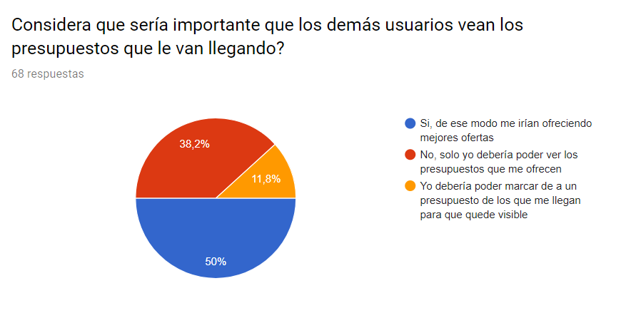

Fig. 58 – Encuestas abiertas 30

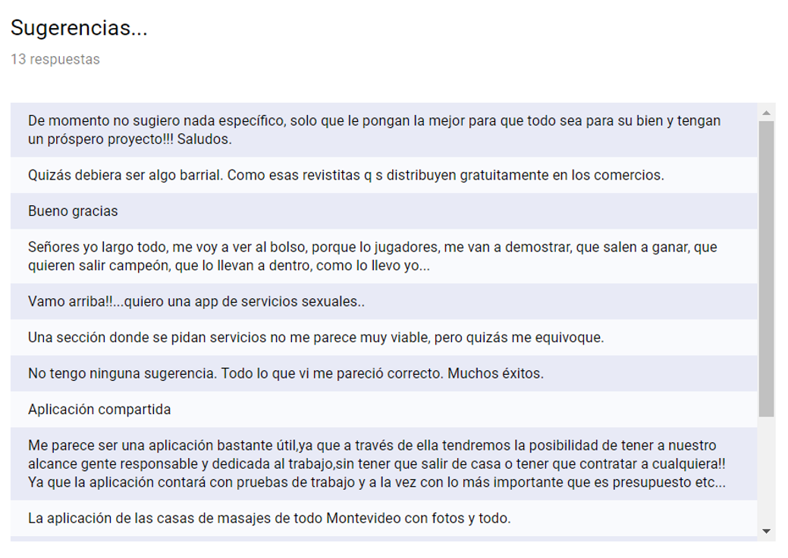

Fig. 59 – Encuestas abiertas 31

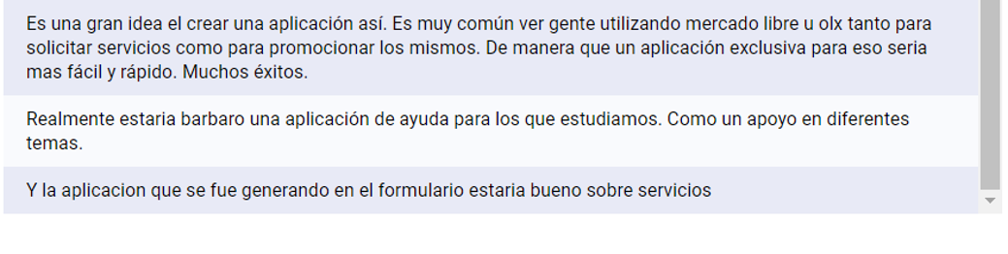

Fig. 60 – Encuestas abiertas 32

* 1. **Términos y condiciones**

TERMINOS Y CONDICIONES PARA EL USO DE S.P.O.D.S. – SISTEMA DE PUBLICACION DE OFERTA Y DEMANDA DE SERVICIOS.

1. SUJETOS INTERVINIENTES

a. Se puede registrar en el sistema toda persona física, capaz, que haya aceptado las presentes bases y condiciones, con domicilio en la República Oriental del Uruguay.

2. S.P.O.D.S

a. El sistema es una herramienta creada con el fin de facilitar la búsqueda de profesionales que puedan solucionar problemas publicados, así como otorgar nuevas oportunidades de trabajo a quienes indiquen que cuentan con los conocimientos y se encuentran en condiciones de brindar determinado servicio.

b. El registro en el sistema será voluntario y gratuito.

3. IDENTIFICACION

a. Cada cuenta registrada en el sistema pertenece al creador de la misma, y será el mismo el único responsable de toda acción realizada identificada con su nombre de usuario.

b. Los administradores se reservan el derecho de bloquear el acceso temporal o permanentemente en caso de considerar que se hace uso indebido o inconveniente del sistema.

c. En caso de fallecimiento o incapacidad del titular de la cuenta, se podrá solicitar la inhabilitación de la misma si se cuenta con los documentos que lo acrediten.

4. CUENTAS SIN ACTIVIDAD

a. Se considera una cuenta sin actividad a toda aquella que no presente ingresos al sistema por un lapso de 180 (ciento ochenta) días corridos.

b. Los administradores del sistema podrán bloquear el acceso temporal o permanente a aquellas cuentas consideradas sin actividad.

5. MODIFICACION DE LAS CONDICIONES GENERALES DE USO

a. Los creadores y/o administradores del sitio se reservan el derecho de modificar total o parcialmente los términos y condiciones del mismo en cualquier momento. Las modificaciones tendrán efecto a partir de la fecha en que sean realizadas y se aplicarán tanto a todas las cuentas registradas a la fecha de modificación, así como a aquellas que se registran a futuro.

6. FINALIZACION

a. Los creadores y/o administradores del sitio se reservan el derecho de bajar el servicio sin previo aviso.

7. RESPONSABILIDADES

a. Los administradores y/o creadores del sitio no se hacen responsables por su uso indebido o fraudulento.

8. CONSIDERACIONES

a. El hecho de que los administradores y/o creadores del sitio omitan exigir el cumplimiento de un término o condición en particular, no constituye una renuncia a dicho término o condición para los mismos.

b. El registro en el sistema implica la aceptación de todas las condiciones establecidas en el presente, las que se consideran conocidas por todos los usuarios en su registro en la aplicación.

9. ACTUALIZACIÓN DE DATOS DEL USUARIO

a. El usuario será responsable y cuenta con las herramientas necesarias para actualizar sus datos en el sistema.

b. Cualquier comunicación cursada por parte de los administradores y/o creadores del sitio a un usuario registrado se considerará notificada si fuere remitida al domicilio y/o telefónicamente y/o a través de correo electrónico a su dirección de correo obrante en la base de datos del sistema.

10. PROTECCION DE DATOS Y CESIÓN DE DERECHOS DE USO DE LA IMAGEN

a. En cumplimiento de la Ley 18331 de Protección de Datos Personales, los datos de todos los usuarios registrados en el sistema serán incorporados a una Base de Datos propiedad de los creadores del sitio, cuya finalidad es ser parte de la misma e informarle de las novedades, noticias y promociones del sistema en cuestión. Tiene Ud. a su disposición los derechos de acceso, rectificación y cancelación que le otorga la legislación correspondiente a esta materia. Para ello puede comunicarlo a través del mail de atención al cliente spods@isamarina.com.

b. Todos los usuarios registrados en el sistema ceden su imagen y autorizan a la publicación de su nombre a efectos de su difusión en todos aquellos medios masivos de comunicación que los administradores y/o creadores del sitio consideren pertinente, así como en el mismo sistema sin derecho a retribución de tipo alguno.

* 1. **URLs con el producto en funcionamiento**

Tal como se mencionó anteriormente, el producto se encuentra alojado en los servidores de GoDaddy y se puede acceder al mismo mediante las siguientes rutas:

*Frontend*:

<http://frontend.spods.isamarina.com>

*Backend*:

<http://backend.spods.isamarina.com>

API REST (No accesible se manera directa, solo para consumir los servicios):

http://api.spods.isamarina.com

* 1. **Investigación sobre plataformas similares**

Antes de comenzar con el proyecto se realizó una búsqueda de sistemas similares al que se pretendía realizar. No se logró encontrar nada abocado exclusivamente a servicios en el mercado uruguayo, pero si en el resto del mundo.

A continuación presentamos una lista con las aplicaciones similares encontradas:



Fig. 61 – Plataformas similares - 1



Fig. 62 – Plataformas similares - 2



Fig. 63 – Plataformas similares - 3



Fig. 64 – Plataformas similares - 4